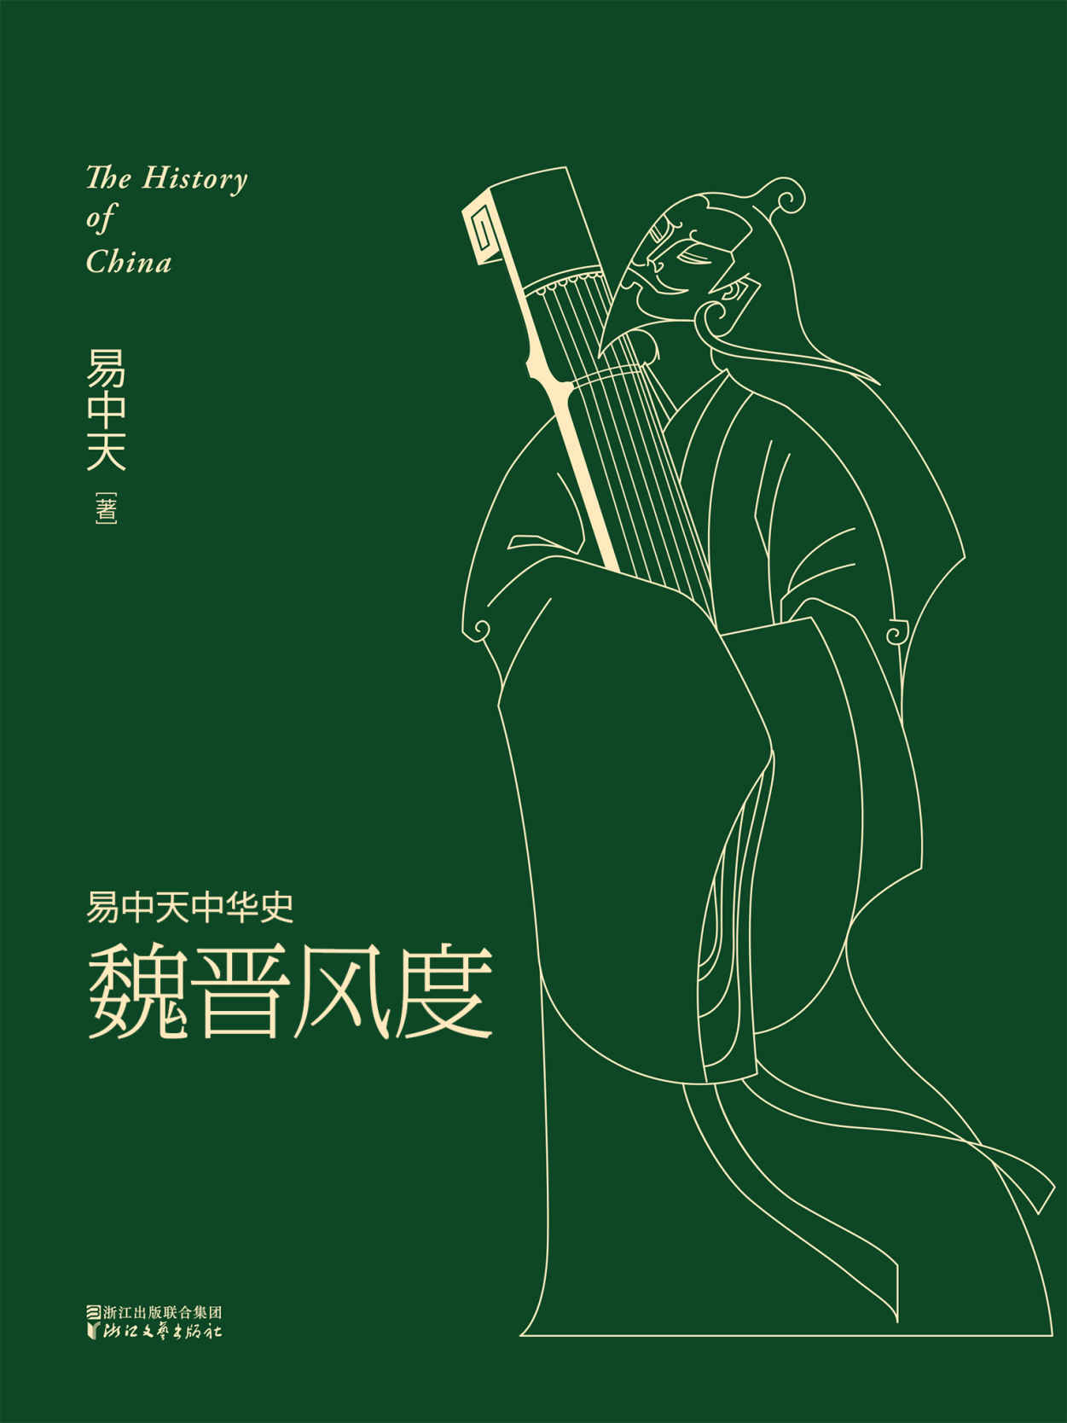

目录

第一章 时代 2

魏之亡 4

晋之乱 8

五胡入中华 14

谁的东晋 18

全线崩溃 24

第二章 人物 28

英雄与奸贼 30

叛臣王敦 34

政客王导 40

枭雄桓温 43

宰相谢安 48

第三章 精神 53

名士派 55

嵇康之死 59

阮籍之醉 65

陶渊明之隐 71

名士皇帝司马昱 74

第四章 风尚 79

唯美时代 81

漂亮地活着 86

人与自然 89

魏晋世界杯 96

无弦琴 100

第五章 价值观 106

真真假假 108

病态的自由 113

畸形的独立 117

非病不可 121

走向南北朝 124

后记 那些女人 130

附录 135

# 第一章 时代

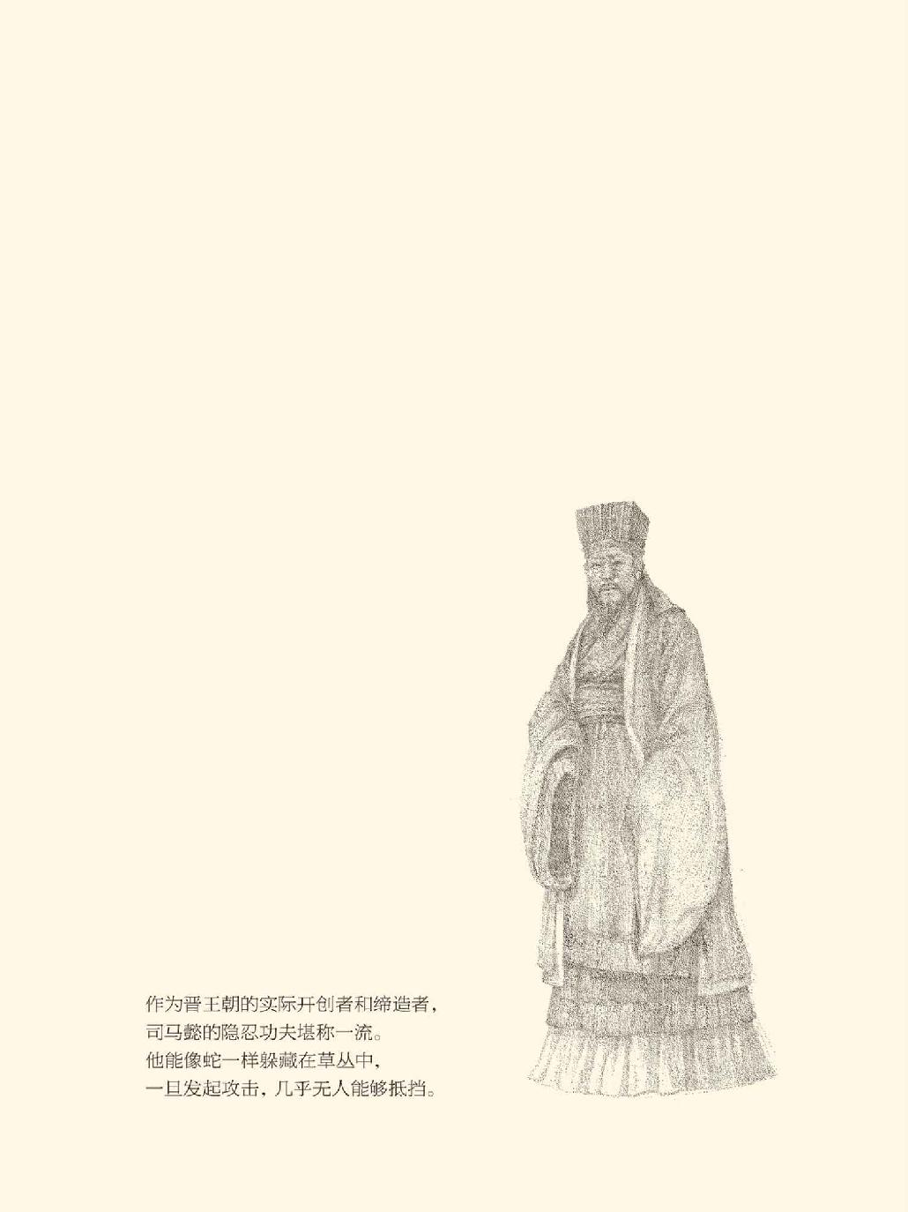

## 魏之亡

一切重大的世界历史事变和人物，一般地说都会出现两次，这是黑格尔告诉我们的。而且，正如后来马克思之所补充：第一次是作为悲剧，第二次是作为笑剧。[1]

魏晋的改朝换代就是如此。

公元220年，曹丕逼汉献帝让位，这是第一次。不到半个世纪，司马炎又逼魏元帝禅让，这是第二次。曹丕当然想不到他的王朝如此短命，故伎重演的司马炎也没想到他的帝国不但年头不长，还荒唐可笑之极。[2]

司马懿就更想不到。

后来被追尊为宣皇帝的司马懿，是晋王朝的实际开创者和缔造者。也许，这应该归结为他特别有心计，也特别有耐心。从进入政界到夺取政权，他前后用了四十三年的时间，历经曹操、曹丕、曹叡、曹芳四代君主，终于把曹家的“房产”据为己有，只留下一道过户的手续。

这是一个怎样的人？

司马懿出身于高级士族，高祖是东汉的将军，曾祖和祖父都是郡的太守，父亲司马防则官居京兆尹（首都地区长官）。曹操初入仕途就能出任洛阳北部尉（首都北城区公安局长）一职，便是由于司马防的推荐。

对此，曹操一直感恩在心。后来，当了魏王的曹操设宴款待司马防，又旧话重提。曹操说：请司马公看看，孤王现在还可以再当一个县尉吗？

司马防说：老夫推荐时，大王当个县尉正合适。

曹操哈哈大笑。[3]

司马防的回答十分得体，也实事求是。四十二年前的曹操年方二十，由于被举为孝廉而任郎官（储备官）。从宫廷外放到地方，当然只能担任副县级的公安局长。

实际上，直到曹操“奉天子以令不臣”的六年后，司马家族仍未必看好这位政坛新秀。曹操征召司马懿到府中任职，司马防的这位次子便拒不受聘。他声称自己得了风瘫病，宁肯长期卧床也不就任。[4]

这样一拖就是七年。到赤壁之战那年，曹操给了司马懿两个选择：要么进朝廷，要么进监狱。司马懿的病装不下去，只好加入曹政府。他不但在曹操那里展示出自己的才华，在魏文帝曹丕和魏明帝曹叡的时代，更成为皇帝的得力助手，魏帝国独一无二的谋略家。

因此，当曹叡病重需要托孤时，他想到了司马懿。

当时司马懿已官居太尉（最高军事长官），刚刚消灭了自称燕王的公孙渊，将辽东收入魏帝国的版图，正准备屯兵镇守关中，曹叡的诏书却三日五至。司马懿星夜兼程赶回洛阳，与大将军曹爽共受遗命辅佐新帝曹芳。

曹魏之亡，也开始有了征兆。

事实上，曹叡的托孤有气无力。孙策托孤于张昭时说得斩钉截铁：若仲谋不任事者，君便自取之。刘备托孤于诸葛亮时也说得不留余地：如其不才，君可自取。曹叡呢？眼泪汪汪地看着八岁的曹芳，一句硬话都说不出。[5]

结果，被授权可以自行其是的忠心耿耿，被当面叮嘱托以后事的夺了政权。

另一位顾命大臣曹爽也托非其人。此公原本既无才干又无战功，是魏明帝临终前一时糊涂，才突击提拔为大将军的。然而曹爽却自命不凡，一心想要排挤司马懿，办法则是让曹芳下诏将司马懿由太尉转任太傅。[6]

这是典型的明升暗降。

没错，太傅地位崇高，却没有实权。

司马懿当然清楚这一点。他也很清楚，自己的力量尚不足以与曹爽抗衡，干掉此人只能乘其不备。于是，在周旋了几年以后，司马懿第二次装病。

装病是有经验的。上一次装风瘫病，曹操派人去假装行刺，司马懿躺在床上纹丝不动。这一回当然是风瘫病顺理成章地复发，司马懿的演技也更上层楼。

演出是在司马懿的太傅府，观众则是曹爽派去的新任荆州刺史李胜。李胜看到的是这样一个情况：司马懿的双手已经接不住婢女递过来的衣服，喝粥的时候粥水全都洒在前胸，还把李胜要去的荆州听成是并州。

李胜只好纠正说：下属要去的是荆州。

司马懿却说：去并州委屈你了。并州接近胡地，千万好自为之。今后你我只怕难得一见，如何是好？

李胜又说：是荆州，不是并州。

司马懿这才若有所悟地说：是荆州吗？老夫不大听得清楚你的话。很好，很好！在荆州是可以建功立业的。我的两个儿子司马师和司马昭，就拜托你了。

说完，泪流满面，声音哽咽。

李胜回去报告曹爽，曹爽很放心。[7]

司马懿却在暗中加紧准备。装病两年半以后，他趁曹爽陪同皇帝外出之机突然发动兵变，一举消灭了强大的对手。曹爽先被罢官，后被灭族，兄弟和同党也被一网打尽，其中就有魏晋风度的代表人物之一何晏。

曹爽的无药可救也在此案中暴露无遗。兵变时，司马懿屯兵洛水，曹爽屯兵伊水；司马懿占领了洛阳，皇帝却在曹爽手中。因此有人建议，挟持天子到许县，然后命令各地军队勤王，完全可以对抗司马懿。

然而曹爽却拒绝了这个切实可行的方案，放弃抵抗向司马懿投降，还把司马懿弹劾自己的奏章交给了皇帝。曹爽说，司马公不过是要夺权而已，给他就是。我做不了大将军，还可以做大富翁嘛！[8]

志大才疏的曹爽哪里想得到，司马懿的阴险狡猾和心狠手辣举世无双。在曹爽还有抵抗力量时，他信誓旦旦地表示，处理仅止于罢官。甚至在曹爽被软禁在家时，他还假惺惺地派人送粮送肉。然而，当曹爽等人“谋反”的证据收集齐全以后，又怎么样呢？满门抄斩。[9]

曹家人，根本不是司马懿的对手。

小皇帝曹芳就更是傀儡。

然而就连这个傀儡，也在司马懿去世三年后被他的儿子司马师废掉，成为魏帝的是十四岁的曹髦。六年后，不甘心做傀儡的曹髦也被杀死，魏帝换成十五岁的曹奂。这就是魏元帝，也是曹魏的最后一个皇帝。

曹芳、曹髦、曹奂，史称“三少帝”。

司马懿政变成功后，三少帝的时代就变成了司马家族的时代。司马懿，司马懿的儿子司马师，司马师的弟弟司马昭，相继把持朝政十六年。立国总共只有短短四十六年的魏，倒有三分之一的时间并不姓曹。

剩下的事情就是办手续。

于是，司马昭先是册封晋公，然后升格为晋王。咸熙二年（265）八月，司马昭卒，子司马炎继位。十二月，魏元帝禅让，司马炎称帝，是为晋武帝。

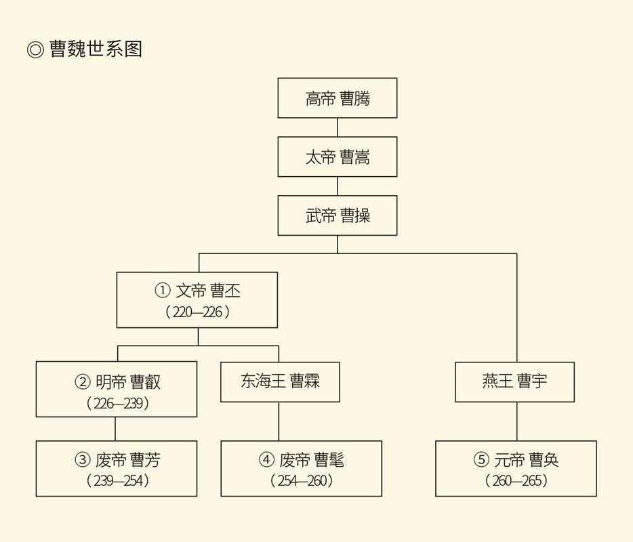

所有这些程序都跟曹魏代汉一模一样，不同之处仅仅在于：东汉的傀儡皇帝只有一个，曹魏则有好几个；曹家只用两代人就偷天换日，司马家族则用了三代四人。

这简直就像是报应。

历史往往是公平的，报应也接踵而来。司马炎死后仅仅一年，祸乱就迅速爆发。他的儿子被废又被立，被立又被杀，他的王朝则四分五裂万劫不复，而且篡夺皇位颠覆政权分裂国家的不是别人，正是他的血亲。

[1]马克思《路易·波拿巴的雾月十八日》。

[2]公元265年，司马炎逼魏元帝禅让，曹魏亡，立国四十六年。公元316年，晋愍帝司马业向匈奴人刘聪的汉国投降，西晋亡，立朝五十一年。

[3]见《三国志·武帝纪》裴松之注引《曹瞒传》。

[4]以下司马懿事凡未另注者均见《晋书·宣帝纪》。

[5]见《三国志·张昭传》裴松之注引《吴历》，《三国志·诸葛亮传》。

[6]曹爽事凡未另注者均见《三国志·曹爽传》。

[7]见《三国志·曹爽传》裴松之注引《魏末传》。

[8]见《晋书·宣帝纪》。

[9]见《三国志·曹爽传》裴松之注引《世语》、《魏末传》。

## 晋之乱

祸乱的根源是司马炎自己埋下的。

这个说法，晋武帝的在天之灵恐怕很难接受，因为他的本来愿望是长治久安。他甚至把曹魏的灭亡看作前车之鉴，称帝之初就进行了制度的改革。但可惜他错了。

司马炎错在哪里？

恢复封建。

西周创立的封建制是被秦始皇推翻的。之后，秦汉两代实行的都是郡县制，只有西汉初年实行郡县与封建并存的郡国制。结果，异姓王造反，同姓王叛乱。帝国的统治者从高祖到武帝花了将近百年的工夫，才算摆平江湖消除隐患（请参看本中华史第八卷《汉武的帝国》）。[10]

此后，帝国不再封建。

当然，封王封侯的事仍然有。不过，汉只封侯，魏才封王。而且即便封王，也是虚封，只有东汉末年曹操的魏公和魏王是实封。结果怎么样呢？代汉自立了。

历史的经验值得注意。因此，曹丕称帝之后，所封的国王都只有王爵，没有王土和王臣。或者说，诸王名义上有封国，却没有治权，也没有兵权。他们不能建立自己的政府，统率自己的军队，也不能参与朝政。

曹魏的国王，实际上是被软禁在封国。

结果又怎么样呢？司马家族篡魏的时候，曹家的那些国王们一点忙都帮不上，魏帝真正成了孤家寡人。司马炎认为，这就是魏亡的经验教训。

因此，他决定反其道而行之。

就在称帝的当年，司马炎封皇族二十七人为王，每个王国都有自己的军队。其中大国三军，兵五千人；次国二军，兵三千人；小国一军，兵一千五百人。国王不但可以割据一方，还可以入朝执政，成为宰辅。

异姓的士族则封为公侯，也是实封。他们不但有封国和官属，郡公、郡侯和县侯还有军队。也就是说，国王也好公侯也罢，都是实力派。司马炎认为，只有让他们掌握了实力，才能够担负起保卫中央的责任。而且，既然他们都从帝国那里获得了利益，就应该担负起责任。

然而实际情况又如何呢？

八王之乱。[11]

这是晋武帝司马炎去世一年后爆发，历时十六年之久的政治动乱和骨肉相残。原本危机四伏的西晋王朝也在这动乱中变得虚弱至极，最后亡于外敌的入侵。不过，引爆这颗炸弹的却不是那些国王，而是一个女人。

这个女人叫贾南风。

贾南风是晋惠帝司马衷的皇后，司马集团死党贾充和郭槐的女儿。贾充阴险狡诈，郭槐嫉妒霸道，贾南风则兼而有之。碰巧她的丈夫又忠厚得近乎无能甚至弱智，因此这位贾皇后想不弄出些动静来都难。[12]

可惜贾皇后的野心并没有那么容易实现，掌握朝政的是杨太后的父亲杨骏。杨骏父女出身于华阴杨氏，祖上是东汉名臣杨震，门第极高。晋武帝司马炎与这样的名门望族联姻，正是为了提高皇家的清望。在他看来，只要皇族和士族同心协力，就能形成辅佐帝室的两翼。[13]

但是抱歉，他又错了。实际情况是：皇族与士族互不买账，贾皇后则巧妙地利用了这一矛盾。晋惠帝继位后第二年三月，她就召司马炎的第五个儿子楚王司马玮（读如伟）入朝，杀了太傅杨骏，废了杨太后，辅政大臣则变成司马懿的第四个儿子汝南王司马亮。

这当然不是贾皇后的本来愿望。于是，三个月后，她就命令杀死了杨骏的楚王司马玮，以谋反的罪名杀了汝南王司马亮，然后又以矫诏的罪名杀了司马玮。司马玮杀了士族又杀皇族，自己也被杀，士族的代表和皇族的代表都变成了冤鬼，借刀杀人的贾皇后则掌握了政权。

贾南风志得意满。

然而司马家族的阴谋家和野心家更是层出不穷。因此九年后，这个女人也被废被杀，罪名是谋杀太子司马遹（读如遇）。司马遹是惠帝司马衷与谢淑媛的儿子，当然为贾皇后所不能容，于是被罗织罪名，诬为谋反，废为平民。但他后来被杀，则是由于赵王司马伦的密谋。

赵王司马伦是司马懿的第九个儿子，原本是贾皇后的党羽。然而他怂恿贾皇后杀太子，却是为了自己夺权。因此太子一死，他就以复仇的名义起兵进宫废了贾皇后。之后又干脆废了晋惠帝，自己做起皇帝来。

这下子别人不干了。

首先发难的是司马炎之侄、齐王司马冏（读如窘）。同时起兵响应的，则有司马炎的第十六个儿子、成都王司马颖，司马炎的堂弟、河间王司马颙（读如庸之阳平），司马炎的第六个儿子、长沙王司马乂（读如义）。结果，司马伦兵败被杀，晋惠帝司马衷复辟。

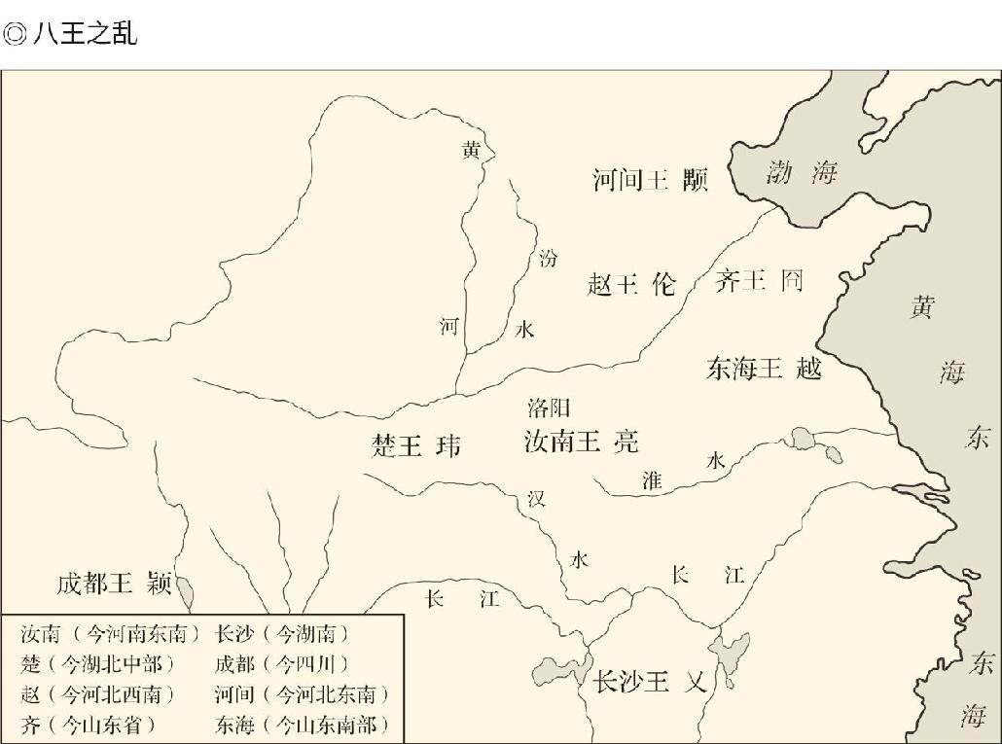

这是持续十六年之久的政治动乱和骨肉相残。晋武帝司马炎崩后一年，皇后贾南风政治野心大起，于291年联合楚王司马玮发兵杀太傅杨骏。余下七王相继发难，战争几经反复，最终晋怀帝司马炽即位。十年后，西晋灭亡。

政权，又落到齐王司马冏手里。

司马冏原本也是司马伦的党羽。司马伦废贾皇后，进宫动手的就是他。当时司马冏带兵百人长驱直入，当着皇帝的面一刀就杀了贾皇后的外甥贾谧（读如密）。

贾皇后问：你来干什么？

司马冏答：有诏抓捕皇后。

贾皇后说：诏书都是我发出的，你奉谁的诏？

司马冏不回答。

贾皇后又问：起事的是谁？

司马冏答：赵王。

贾皇后说：绳子拴在了狗尾巴上，当然是这结果。

可惜，她并没有后悔药可吃。

贾皇后的党羽废了贾皇后，司马伦的党羽杀了司马伦，可见政治斗争中不会有永远的朋友，靠阴谋和杀戮起家的西晋皇室则天性贪婪狠毒。因此，司马冏执政不久便被同伙长沙王司马乂所杀，也不奇怪。

杀了司马冏的司马乂，同样遭到了讨伐。另外两个当年的同伙成都王司马颖、河间王司马颙，同时起兵并围困洛阳，孤立无援的司马乂则在京师被捕。束手就擒的他被送往对方军中，并被司马颖的部下杀死。

抓捕司马乂的，是东海王司马越。

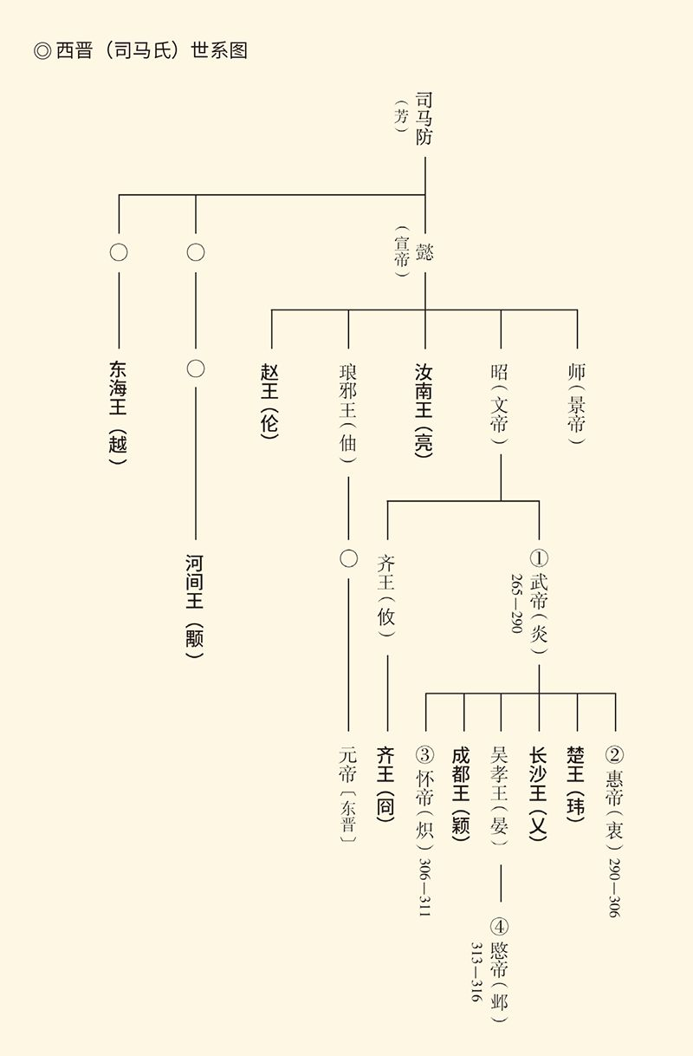

图中黑体字者，即八王。

司马越是司马炎的堂弟，也是“八王之乱”中的第八个王。前面五个（汝南王司马亮、楚王司马玮、赵王司马伦、齐王司马冏、长沙王司马乂）都死了，后面就是成都王司马颖、河间王司马颙与东海王司马越的战争。

战争几经反复。最后的结果，是司马越反攻胜利，司马颖兵败被杀。战后，司马颙也被谋杀，晋惠帝司马衷则被毒死，司马炽继位，是为晋怀帝。

五年后，司马越卒，洛阳被外敌攻陷，晋怀帝司马炽被俘。两年后，太子司马业于长安称帝，是为晋愍帝。又过了三年，晋愍帝向入侵的外敌投降，西晋亡。

从晋武帝司马炎篡魏，到西晋灭亡，共五十一年。从八王之乱起，到西晋灭亡，二十五年。从八王之乱终，到西晋灭亡，十年。可见西晋其实亡于内讧，外敌入侵只不过推了一把，这就是司马炎遭到的报应。

攻陷洛阳和长安，从而宣告西晋王朝灭亡的，是一个匈奴人建立的政权。此后，北部中国就变成了少数民族的天下，晋皇室则偏安江左，是为东晋。

五胡十六国的时代开始了。

[10]公元前202年，刘邦称帝不久，燕王臧荼即反。至公元前122年，淮南王刘安仍欲谋反。

[11]八王之乱事见《资治通鉴》卷八十二至卷八十六。

[12]晋惠帝在历史上是有名的白痴皇帝，但吕思勉先生认为这一点未必属实，司马衷其实未必弱智。请参看吕思勉《中国通史》。

[13]请参看《后汉书·杨震传》、《晋书·杨骏传》、范文澜《中国通史》。

## 五胡入中华

五胡十六国是一团乱麻。

乱是肯定的。这个历史时期起于西晋惠帝，止于南朝刘宋，历时一百三十六年。其间建立的政权，则其实有十九到二十个。他们有的先后兴替，有的同时并存。最多的时候，竟有八个政权在中国北方并立了九到十年。

政权的建立者则多为少数民族，包括匈奴、羯（读如竭）、鲜卑、氐（读如低）、羌，合称“五胡”。其中，鲜卑人建立的政权最多，七个。其次为氐人，四个。再次为匈奴人，三个。羯人和羌人，各一个。另外还有四个小政权是汉人建立的，共二十国。不算仇池和北魏，十八国。称为“十六国”，则是没有计算冉魏和西燕。

十八国名单如下：

◎ 十八国兴亡表

|  |  |  |  |  |
| --- | --- | --- | --- | --- |
| 国名 | 创建人 | 名族 | 兴亡年代（公元） | 灭于何国 |
| 汉（前赵） | 刘渊 | 匈奴 | 304-329 | 后赵 |
| 成汉 | 李雄 | 巴氐 | 304-347 | 东晋 |
| 前凉 | 张寔 | 汉 | 314-376 | 前秦 |
| 后赵 | 石勒 | 羯 | 319-351 | 冉魏 |
| 冉魏 | 冉闵 | 汉 | 350-352 | 前燕 |
| 前燕 | 慕容皝 | 鲜卑 | 337-370 | 前秦 |
| 前秦 | 苻洪 | 氐 | 350-394 | 西秦 |
| 后秦 | 姚苌 | 羌 | 384-417 | 东晋 |
| 后燕 | 慕容垂 | 鲜卑 | 384-407 | 北燕 |
| 西燕 | 慕容泓 | 鲜卑 | 384-394 | 后燕 |
| 西秦 | 乞伏国仁 | 鲜卑 | 385-431 | 夏 |
| 后凉 | 吕光 | 氐 | 386-403 | 后秦 |
| 南凉 | 秃发乌孤 | 鲜卑 | 397-414 | 西秦 |
| 南燕 | 慕容德 | 鲜卑 | 398-410 | 东晋 |
| 西凉 | 李暠 | 汉 | 400-421 | 北凉 |
| 夏 | 赫连勃勃 | 匈奴 | 407-431 | 吐谷浑 |
| 北燕 | 冯跋 | 汉 | 407-436 | 北魏 |
| 北凉 | 沮渠蒙逊 | 匈奴 | 401-439 | 北魏 |

◎十六国兴亡表，引自杜建民《中国历代帝王世系年表》第81页。

恐怕没有多少人能够记住这些国名和人名，但很清楚所谓“十六国”基本上都在北方；而从下面的地图则不难看出，这一现象为什么会被称为“五胡乱华”。

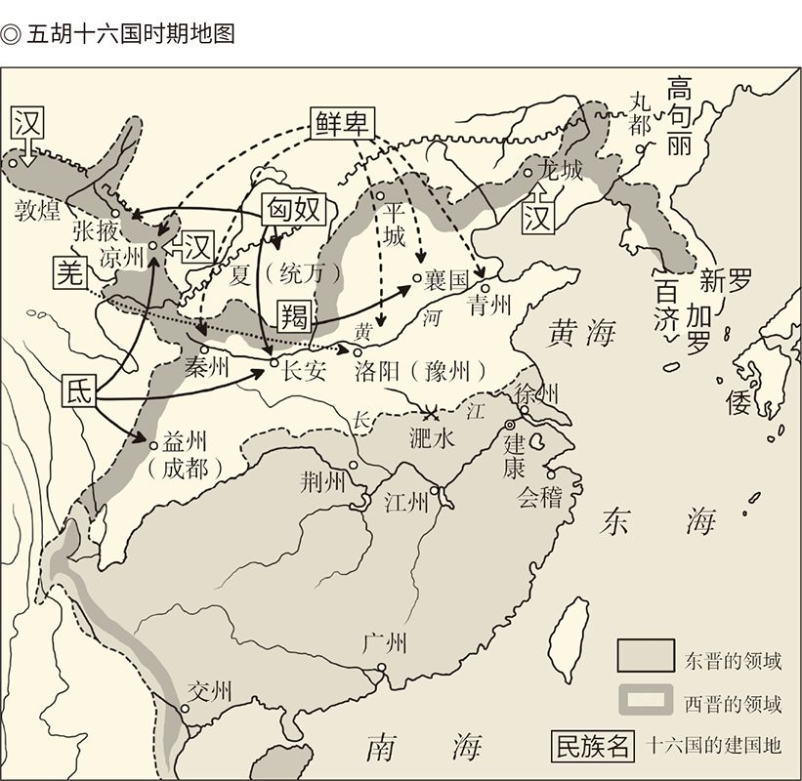

五胡十六国是一团乱麻。西晋惠帝至南朝刘宋这一百三十六年间，匈奴、羯、鲜卑、氐、羌，五个少数民族在中国北方建立政权。晋王朝丢掉了关中，疆域缩到长江沿线。引自《中华的崩溃与扩大：魏晋南北朝》。

没错，晋王朝的半壁江山已然丢失，而且丢得实在“不是地方”：关中地区本为周文明的发祥地，长安和洛阳更是秦、汉、魏、晋四朝帝都所在，不折不扣的华夏正宗。现在统统变成了“胡天胡地”，岂非“乱我中华”？

这确实让许多人痛心疾首。我们知道，汉民族的前身是华夏族，而华夏族的根据地在中原。周成王时期青铜器何尊上的“中国”甚至指的就是洛阳，这可是“中国”二字目前发现的最早文字记载。洛阳落入胡族之手，其严重性绝不亚于罗马帝国失去了罗马。

何况华夏民族一直有一种观念：居中国则为正宗，为正宗则治天下（详请参看本中华史第二卷《国家》、第三卷《奠基者》）。夏、商、周、秦、汉、魏、晋，都是。现在胡人“居中国”了，是不是该做天子、治天下？

胡人认为应该，汉人认为不该。

持这种观点的汉人代表当数刘琨。刘琨是中原沦陷之际坚持“敌后抗战”的西晋将领，曾试图策反敌方匈奴人的羯族部将石勒，给出的理由居然是：你们胡人反正做不了天子，不如到我们晋朝来做一个名臣。

石勒用名马和珍宝客客气气地打发了使者。他写给刘琨的回信说：将军是汉人，理当效忠于晋朝。我石勒却本是夷狄，贵国的事恐怕爱莫能助。[14]

刘琨碰了钉子，石勒则做了皇帝。

石勒并非五胡在中国北方称帝的第一人，第一个是匈奴人刘渊，国号叫汉。他甚至宣称自己就是大汉王朝的合法继承人，因为冒顿单于是刘邦的女婿，后世单于跟汉皇帝就是表兄弟。兄终弟及，大汉帝统当然由他承接。

可惜刘渊的说法并没有得到普遍承认，他的国号后来也被侄儿兼养子改成了赵，史称前赵。羯人石勒建立的国家也叫赵，史称后赵。前赵是被后赵灭的，后赵是被冉魏灭的，冉魏是被前燕灭的，前燕是被前秦灭的。灭了前燕以后，中国北方就暂时是前秦的了。

前秦是氐人的政权，前燕则是鲜卑人的。因此五胡十六国前半段的主角就是：匈奴（前赵）、羯（后赵）、鲜卑（前燕）、氐（前秦），以及前秦衰落时异军突起的羌（后秦），汉人的冉魏则昙花一现。至于后半段，当然是鲜卑人的，他们建立的北魏甚至维持了将近一个世纪。

谁说“夷狄”不能为王？

当然能。独霸天下，显然只是汉人的一厢情愿和自作多情。事实上，自从匈奴刘渊打开了缺口，中国北方在长达两个半世纪内就是少数民族的历史舞台。就连最后统一全中国的，也是北方胡汉混血的隋和唐。

这就是事实，也就是历史。

事实上，把胡人看做可欺辱的劣等民族，这本身就是荒唐可笑的文化偏见。更何况所谓“五胡”，也并非从遥远的异国他乡突如其来杀进中国的。他们早就居住在中国境内，并与汉人混杂甚至混血。也就是说，他们其实已是华人（Chinese），奈何以“异类”视之？

然而汉民族毕竟代表着先进的文化，于是事情的结果竟是这样：一方面，北方少数民族对汉人的歧视和压迫忍无可忍；另方面，他们对汉文明和汉制度却心悦诚服地敬佩和向往。因此，胡人进入中原地区称王建国之后，并没有打算实施“胡化”，而是反过来将自己“汉化”。

汉化早就开始了。

率先汉化的是匈奴。因为从东汉光武帝时代起，他们就开始持续南迁，并在黄河的河套地区沿长城一线扎下了营盘，充当着汉帝国的戍边者和同盟军。这一过程到西晋已历时二百多年，匈奴哪里可能还是胡人？刘渊声称他有权得到汉王朝的祖业，并非全无道理。

建立后赵的羯，建立前秦的氐，建立后秦的羌，汉化程度深浅不一，对汉文化的热情却不亚于匈奴，前秦皇帝苻坚甚至堪称汉学家。他曾经不无自得地说：朕一月而三临太学，周公和孔子的传统总算不会在朕这里中断。[15]

但，力度最大的还是鲜卑。

或者说，鲜卑拓跋氏的北魏。

北魏的故事已不在魏晋，而在南北朝，因此只能从长计议。可以肯定的是，北魏的汉化彻底而全面。孝文帝拓跋宏甚至下令禁止胡服和鲜卑语，把贵族们的鲜卑姓氏统统改为汉姓（比如拓跋改为元），还命令六位皇弟跟自己一样娶汉族高官之女为妻，堪称“全盘汉化”。

结果是只用了短短三十年，这个民族就融入了汉族之中；而被南方汉族逐渐淡忘的某些文化传统，则在北方少数民族匈奴、羯、氐、羌、鲜卑那里薪尽火传（以上所述均请详见本中华史第十二卷《南朝，北朝》）。

这就不能叫“五胡乱华”，而该叫“五胡入华”了。

事实上，正是由于这些少数民族的融入，一个以汉民族为多数人的新民族才得以诞生，中华历史上的“第二帝国”（隋唐）也才得以建立。只不过，他们谁都不知道，当时欧洲也在发生民族大迁徙，大批日耳曼蛮族涌入罗马帝国，罗马文明面临的命运和选择几乎跟中华一模一样。

当然，这是后话。

[14]见《晋书·石勒载记上》。

[15]见《晋书·苻坚载记上》。另请参看樊树志《国史概要》，（法）勒内·格鲁塞《中国的文明》。

## 谁的东晋

公元318年也许是划时代的。前一年，西晋最后一个皇帝被杀。这一年，司马睿在建康（今南京）即位，是为东晋元帝。下一年，匈奴“汉国”皇帝刘曜更改国号，是为前赵；羯族将领石勒称王建国，是为后赵。

从此，东晋据有江南，前赵据有关中，后赵据有关东，南方和北方都换了主人或主角。

北方是胡族做主，南方是士族当家。

胡族和士族，是书写这段历史的两支笔。

南方成为士族的天下并不奇怪，因为东晋的第一个皇帝司马睿并没有多少政治资本。他能够建立流亡政府并登上帝位，完全依靠士族的拥戴和支持。更幸运的是，这些士族还有一个高明的政治家作为主持人。

他就是王导。

王导出身名门望族，琅邪人（琅邪读如郎牙，也写作琅琊，在今山东省临沂市），跟原本是琅邪王的司马睿是老朋友，东晋帝业其实出自他的深谋远虑。王导很早就看出中国将乱，便劝司马睿谋得安东将军职位，渡江移镇建邺（晋愍帝时改名建康），为将来做准备。[16]

事实证明王导很有远见。九年后，西晋果然灭亡。北方士族没了故乡，南方士族没了中央。在政治和文化两方面都举足轻重的大族纷纷南下（史称“衣冠南渡”），流亡的难民云集建邺（建康），建邺成为另一个洛阳。

司马睿的称帝，似乎顺理成章。

然而初来乍到的司马睿却没什么威望。北方士族对他没有信心，南方士族对他心存疑虑，就连司马睿自己也觉得寄人篱下，颇有些惴惴不安。

做工作的又是王导。

王导很清楚，中原必将沦陷，晋室不可复兴，唯一的出路是偏安江左，与北方胡族划江而治。如此，或许还能保住世家大族的既得利益，华夏文明的薪尽火传。

这就需要有一个司马家族的人来当皇帝，也需要南北士族的通力合作。有了前者，才能维持“华夏正宗”的名分；有了后者，新政权才不至于是空中楼阁。

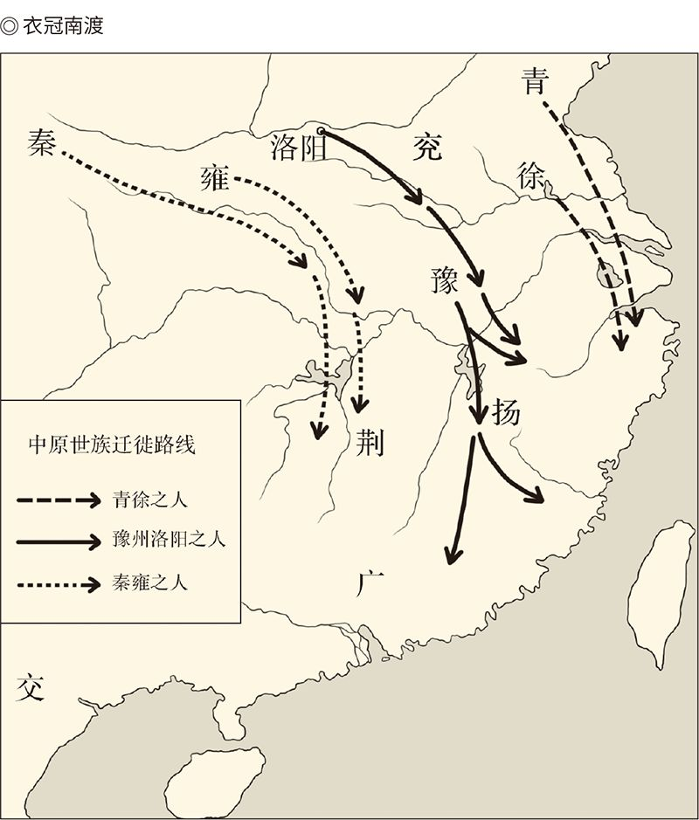

永嘉之乱后，中原世族南迁主要有两条路线——迁往长江下游与长江上游。青徐之地的上层阶级，多迁往首都建邺附近，而殖产兴利，则在会稽、临海之间的区域。次等氏族为避开江左名宗，则迁往京口、晋陵（今江苏）一带。南阳、新野地区（今河南）的次等氏族及雍秦流民，则迁居襄阳（今湖北），形成一个由中层社会阶级组成的强大的武力集团。

可惜这很难。北方士族视江东为“蛮夷之地”，视南人为“亡国之余”（孙吴政权的残渣余孽）；南方士族则把北方士族看作入侵者，痛恨他们侵犯自己的地盘和利益。调和二者之间的矛盾，成为关键。

为此，王导殚精竭虑。他甚至学会了说吴语，不像其他北方士族那样坚持只说洛阳话。他又发明侨寄法，在南方士族势力较弱的地区设立侨州、侨郡、侨县，相当于北方豪门在江东的特区和领地。这就兼顾了双方的利益。更重要的是，他争取到了南方士族领袖的支持。[17]

比如顾荣。

顾荣出身吴郡四大家族，祖父顾雍是孙权的丞相。由于王导的努力，顾荣率先向司马睿表示拥戴和支持，而且两人有过一次意味深长的对话。

司马睿说：寄居在别人的国土上，很是惭愧。

顾荣则跪下来回答说：王者以天下为家，请陛下不必对迁都一事过于在意。[18]

这其实就是一种默契了。司马睿代表新政权和北方侨居士族承认江东的真正主人是当地土著，顾荣则代表江东土著士族承认司马政权是华夏正宗，并与之合作。从此南北一团和气，东晋和南朝的基业也由此奠定。[19]

王导成功了。

显然，没有王导，就没有东晋。

对此，司马睿心知肚明。因此登基之日，他竟然一再邀请王导跟他同坐御床，接受百官朝贺。王导只好谦恭地推辞说：如果太阳与万物同辉，臣下将如何瞻仰？

司马睿这才作罢。[20]

不过，王导没有与东晋皇帝并尊，晋帝也无法与王家争权。东晋初年，行政权在王导手里，军事权则由王导的堂兄王敦掌握。王导内执朝政，王敦外掌兵符，实际权力绝不在皇室之下，时人语曰：王与马，共天下。

东晋究竟是谁家的，岂非一目了然？

实际上，君臣共治是东晋一朝的特色，只不过这个王朝只有半壁江山，参与政治的权臣也不仅王导一家。准确地说，东晋政治是高级士族轮流坐庄，权威和影响最大的则是四大家族（以执掌朝政先后为序）：

王氏：王导；

庾氏：庾亮；

桓氏：桓温；

谢氏：谢安。

旧时王谢堂前燕，即此之谓。

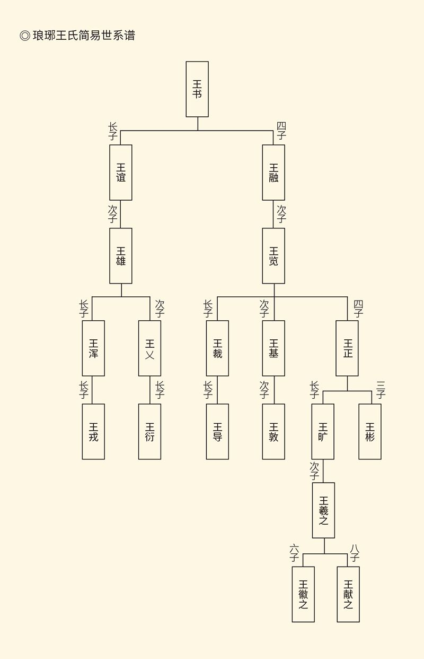

的确，对东晋政权贡献最大的，就是王导和谢安。王导开创了基业，谢安则保卫了它。公元383年，前秦皇帝苻坚大举出兵，以压倒优势进攻东晋。执政的谢安以弟弟谢石为统帅，侄子谢玄为先锋，御敌于国门之外，并以少胜多以弱胜强，一举击败了苻坚的进攻。

这就是著名的淝水之战。

淝水之战意义非凡。当时，北方沦入胡族之手，南方也并未彻底汉化。汉民族和汉文化以江东为壁垒，可谓命悬一线。因此，谢安、谢石和谢玄的胜利，便不但挽救了东晋王朝，也挽救了华夏文明。

君臣共治，岂非很好？

可惜，东晋政治虽有“虚君共和”的意味，却没有制度和法律的保障。晋元帝和他的后代不甘心大权旁落，权臣中也不乏阴谋家和野心家。王敦和桓温就企图篡位，桓温的小儿子桓玄则终于称帝。毕竟，魏晋两朝皆因“禅让”立国，司马家族也没法不让人模仿他们的祖宗。

因此东晋政治之乱并不亚于西晋，只不过西晋是皇室与皇室斗，东晋是皇室与权臣争。权臣士族之间（如王导和庾亮、桓温和殷浩），北方士族与南方士族、高级士族与低级士族、世家大族与寒门庶族，也都矛盾重重。

结果是什么呢？

动乱频繁。淝水之战前，有王敦之乱、苏峻之乱，以及桓温未遂的篡位图谋。淝水之战后，则有孙恩之乱、桓玄之乱、卢循之乱。苏峻之乱时，建康宫阙被焚毁；桓玄之乱时，国号被改为楚。至于内战，当然更在所难免。

东晋并不安宁。

最后的结果，是政权落入庶族出身的刘裕之手，而且把魏代汉、晋代魏的程序也走了一遍。公元420年（元熙二年），晋恭帝司马德文让位于宋王刘裕。东晋终于在内乱中灭亡，共一百零四年，十一帝。

刘裕的新王朝国号宋，史称“刘宋”，以区别于后来既有北又有南的“赵宋”。刘裕自己，则为南朝宋武帝。他称帝十九年后，北魏灭亡北凉，魏晋十六国时代终，南北朝时代始（详见本中华史第十二卷《南朝，北朝》）。

[16]见《世说新语·言语》刘孝标注引邓粲《晋纪》。

[17]王导事凡未另注者均见《晋书·王导传》。

[18]见《世说新语·言语》。

[19]请参看陈寅恪《魏晋南北朝史讲演录》、骆玉明《世说新语精读》。

[20]见《晋书·王导传》、《世说新语·宠礼》。

## 全线崩溃

从曹魏代东汉，到北魏灭北凉，历史上的“魏晋十六国”共计二百一十九年。加上董卓入京后、曹丕称帝前的东汉之末，刚好二百五十年。如果用最简单的词语来描述这两个半世纪，那就只有一个字—— 乱。

乱的同时，是腐败。

腐败几乎是两晋王朝的天性。有一次，晋武帝司马炎问大臣刘毅：爱卿愿意把朕比作汉代的哪个皇帝？

刘毅答：桓帝、灵帝。

晋武帝大惊失色：这也太过分了吧？

刘毅说：桓、灵卖官，钱入官库；陛下卖官，钱入私门。这样看，陛下还不如他们。

晋武帝只好解嘲说：他们可没有你这样的直臣。[21]

刘毅说的是实话。西晋王朝从一开始就是腐败的，也是腐朽的。史家曾这样描述说：当时的士族，做人以行同禽兽为通达，谋职以不走正道为才能，当官以不负责任为高尚。官场中充满奔走之士，朝廷里不见让贤之人。所有人都只有两个目标：一是名，二是利。[22]

高级士族如此，寒门庶族亦然。

比如贾充。

贾充就是导致“八王之乱”的那位贾皇后的父亲，他自己的父亲则是贾逵。贾逵是坚决捍卫曹魏政权的。当时甚至有传闻说，司马懿就是因为梦见贾逵变成了厉鬼，才吓得一命呜呼，可见贾逵立场之坚定，之鲜明。[23]

然而贾充却成为司马家族的帮凶，小皇帝曹髦就死在他的手里。当时曹髦因为不满大权旁落，率领亲兵攻打司马昭的相府，相府的兵丁并无一人胆敢上前。贾充却大喝一声说：相公养兵千日，不就是为了用在此时吗？

于是曹髦被杀。

这当然是极其严重的罪行，无论儒家伦理和帝国法律都不能容忍。因此，当司马昭召集会议讨论善后时，大臣陈泰就明确表示：只有腰斩贾充，或许还能平息民愤。

司马昭问：还有第二方案吗？

陈泰说：这是最好的，没有其次。[24]

司马昭当然不会采纳。他的办法，是另外找了一个替罪羊。他们父子，对贾充其实感恩戴德，否则贾南风也当不了皇后。实际上，贾充帮了司马昭的大忙：他做了司马昭想做的事，又让这家伙保住了脸上的假面具。

没错，忠孝仁义的儒家面具。

假面具是老早就戴上的。从司马懿到司马炎，这个家族一直都重礼重孝。司马昭去世后，司马炎甚至不顾大臣劝阻，坚持三年之丧。他说：朕本儒生，以礼传家，岂能因为做了天子就忘了本色？[25]

这可真是别出心裁。作为国家元首，历史上从来没有哪个皇帝行过此礼。司马炎坚持这样做，无非为了标榜自己是纯正的儒家、地道的士族。

然而这位“纯儒”却十分好色，他后宫的女人甚至多达上万，连他自己都不知道该跟谁上床，只好坐一辆羊车在宫里转，羊停在哪儿就进哪间房。那些可怜的女人们则用竹叶插窗，盐水洒地，希望羊能走向她的房门。

不以为然的，只有胡芳。

胡芳是征南将军胡奋的女儿，被晋武帝司马炎册封为贵嫔。这位将门虎女并不认为皇帝有什么了不起，入宫后竟号啕大哭，跟司马炎做游戏也寸步不让。

司马炎大怒：你真是个将种！

胡芳却反唇相讥：北伐公孙渊，西拒诸葛亮，这样的人不是将种又是什么？

据说，司马炎竟满脸惭愧。[26]

司马炎确实应该惭愧，但不是因为司马懿曾经担任过军职，而是因为他和他王朝的虚伪。这个靠阴谋诡计和巧取豪夺建立的帝国，可谓集贪婪、奢侈、残忍、狡诈、荒淫于一身，高高举起的却是儒家伦理的道德旗帜。

旗帜是必需的。旗帜就是方向，旗帜就是力量。旗帜上写着“仁义道德”四个字，则是为了与曹魏相区别。曹操是坚持“法家寒族路线”的，诸葛亮也一样（请参看本中华史第十卷《三国纪》）。士族儒家的司马政权当然必须反其道而行之，这是他们的立国之本。

然而实际上的作为又如何呢？弑君篡位是不忠，废黜太后是不孝，骨肉相残是不悌，滥杀无辜是不仁，争权夺利是不义，丧权辱国是无能。请问，儒家伦理安在哉？但只见：满嘴仁义道德，一肚子男盗女娼。

结果又是什么呢？

中华帝国的精神支柱轰然倒塌。

支柱就是儒家学说。独尊儒术之后，经过一代又一代人的不懈努力，它已经成为汉民族的魂魄所系，也维系了两汉三百多年的稳定，怎么说倒就倒了呢？

除了司马家族的口是心非，儒学本身也有问题。

问题出在儒学变成了官学（正式称谓叫经学）。官学是有权威性的，也是有政治性的。这两条都决定了儒学必将失去春秋战国时期的原始生命活力，走向神化、僵化、教条化，变成让人讨厌的东西。

事实正是如此。

两汉经学的特点，一是繁琐迂腐，二是妖妄荒唐。或者说，咬文嚼字，装神弄鬼。比方说，五个字的经文，可以写出两三万字的注解。普普通通一句话，可以看出神秘兮兮的微言大义。请问这还是学术、还是思想吗？

当然不是。

因此，两汉经学发展到后来，就连统治者（比如王莽和刘秀）都感到厌烦，更不用说真正有头脑的学者和知识分子。于是进入魏晋以后，上流社会便“家弃章句（抛弃儒学），人重异术（以非儒家的异端邪说为时尚）”，一股新颖先进的思潮以燎原之势席卷天下。[27]

首先兴起的是玄学。

玄学是魏晋时期思想文化的标志性成果，玄学家主张的则是清谈或玄谈。顾名思义，其特征并不难想见：远离政治，回避现实，无关道德，蔑视俗务，只关心高深玄远的理论问题，向往超凡脱俗的高雅生活。

这是一种真正理性和思辨的纯粹哲学。[28]

如此哲学，对于重伦理、重政治、重现实的儒学当然是强烈的冲击，何况还有佛学推波助澜。东汉时传入的佛学也是“夷狄”的文化，而且比“五胡”更不“中国”，却受到知识界和统治者的普遍欢迎，岂非改天换地？

佛学是外来文化，玄学则是内部反对派。儒学遭此内外夹攻，实际上已无招架之力。没有了这根精神支柱，两汉好不容易才建立起来的精神世界也只能全线崩溃。

没错，这是一个无望的时代。国土四分五裂，政权频繁更迭，时局瞬息万变，战火连绵不绝，谁都不知道自己是否真有安全感，包括那些皇帝在内。

魏晋之乱，首先在人心。

乱世出英雄，也出思想。事实上，正如有春秋战国的礼坏乐崩，才有百家争鸣；有汉末以后的腐朽溃烂，也才有魏晋风度。不同的是，百家争鸣备受推崇，魏晋风度却褒贬不一。其中奥秘，则正是需要我们去探索的。

[21]见《晋书·刘毅传》。

[22]见《晋书·孝愍帝纪论》。

[23]见《三国志·王淩传》裴松之注引《晋纪》。

[24]见《晋书·文帝纪》。

[25]见《晋书·礼志中》。

[26]见《晋书·后妃传上》。

[27]“家弃章句，人重异术”，见《宋书·臧焘徐广博隆传论》。

[28]请参看李泽厚《美的历程》。

# 第二章 人物

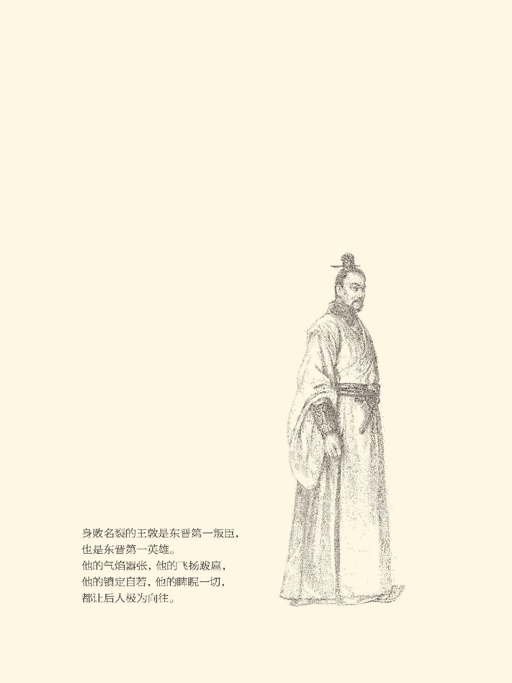

## 英雄与奸贼

沉默良久之后，许劭回答了曹操的问题。

这时的曹操还是年轻人，许劭则早已是东汉末年著名的评论家，每个月的初一都会对当时的人物发表评论，叫“月旦评”（大年初一叫元旦，每月初一叫月旦）。被许劭点评过的立即名闻天下，难怪曹操要去见他。

然而身为名士的许劭，却看不起这个出身宦官家庭的小伙子。曹操则使出浑身解数，用近乎耍无赖的办法逼许劭表态。万般无奈之下，许劭给出了这样的评价：

清平之奸贼，乱世之英雄。

据说，曹操竟欢天喜地而去。[1]

曹操当然要高兴的。因为这时他还寂寂无名，甚至被人鄙视，只有太尉桥玄对他另眼相看，认定他是将来安定天下的人。就连曹操去见许劭，也是桥玄的建议。[2]

其实桥玄也有点评，而且与许劭相似：

乱世之英雄，治世之奸贼。[3]

这个故事在当时肯定广为流传，而且有各种版本。但最为后世认同的，是这样十个字：

治世之能臣，乱世之奸雄。[4]

从此，奸雄二字，就成了曹操的标签。

标签显然从桥玄和许劭的说法演变而来。他们都使用了两个词：奸贼，英雄，合起来就是奸雄。

然而三个版本的意思却不相同。按照第一种和第二种说法，曹操活在治世就会害人，活在乱世反倒对了。第三种说法则相反，尽管这个说法据说也是许劭的。

没必要弄清楚哪一个版本是最原始和最正宗的，因为无论哪种都承认曹操不是寻常人等。实际上在汉末魏晋时期，英雄与奸雄或者枭雄，并没有太大的区别，而且“英雄”这个词也是有明确定义的：

草之精秀者为英，兽之特群者为雄。[5]

很清楚：英和雄是一回事，即卓异突出，只不过植物中最优秀的叫英，动物中最杰出的叫雄。这就像群和众是一回事，只不过动物叫群，人类叫众。所以一个人，像花儿一样漂亮就叫英俊，像虎豹一样强劲就叫雄姿。

于是，人们便把原本用于动植物的“英雄”一词挪用到人物，并给出以下定义：

聪明秀出谓之英，胆力过人谓之雄。

显然，英，就是才华出众（如英才），或天赋过人（如英气），或青春焕发（如英年）；雄，则是大无畏的（如雄霸），或强有力的（如雄风），或极威武的（如雄赳赳）。据此，曹操当然是英雄。他自己这么认为，别人也这样看。

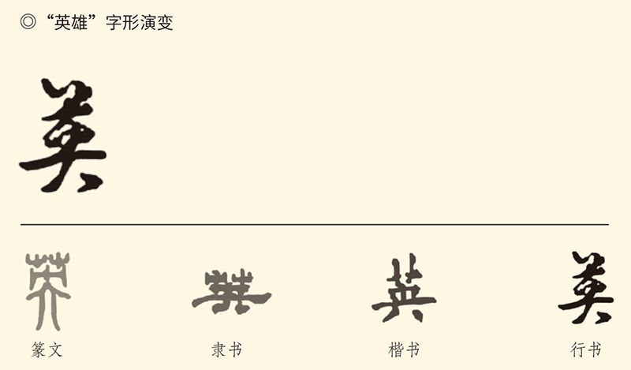

英，形声字。本义是花。 艸（艹）表意，篆书字形像草，表示英是草本植物的花。央表声，兼表花在绿叶中央。

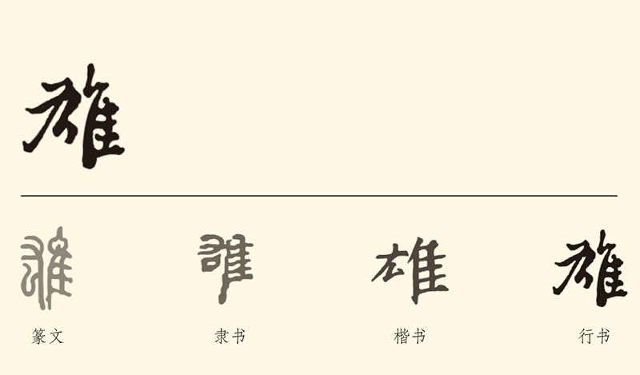

雄，形声字。本义是公鸡，泛指雄性动物。 隹表意，篆书字形像鸟，表示公鸟。厷表声，厷是肱的本字，有孔武有力之意。表示雄性鸟或动物比雌性勇健。

有一次，匈奴派使节来华。

这时曹操已是魏王，却因其貌不扬而自惭形秽，便让崔琰代为接见，自己扮作卫士握刀站在一旁。事后，曹操派人去问使节：你对魏王的印象怎么样？

使节说：魏王（指崔琰）仪表堂堂。但他坐榻旁边那个“捉刀人”（指曹操），才是真正的英雄。

曹操听说，便把那使节暗杀了。[6]

此事的可靠性不妨存疑，体现出的观念却无疑属于那个时代。第一，英雄是引人注目的。第二，一个人是不是英雄，无关乎外貌，也无关乎道德，只关乎气质。

曹操当然有此气质。

实际上，东汉魏晋所谓“英雄”并非道德评价，而是气质判断，或事实判断。也就是说，一个人只要禀赋非凡英气逼人，哪怕只不过能把事情闹大，就是英雄。

所以，董卓也是英雄，刘备就更是。[7]

刘备是被诸葛亮和曹操都认作英雄的，曹操甚至认为天下英雄只有他们哥俩。据说，曹操说这话时，刘备正跟他一起吃饭，竟当场吓得掉了汤勺和筷子。[8]

鲁肃则称刘备为“天下枭雄”。其实在汉末和魏晋人的眼里，枭雄、奸雄都是英雄。他们在意的不是前面那个字，而是后面这个非常男性的字—— 雄。[9]

没错，英雄也可以简称为雄。

谁是英杰谁为雄？这是汉末魏晋时期人们十分关注的，因为那是一个乱世。乱世出英雄。也只有英雄，才能在乱世一显身手，大展宏图。

关注的背后，是社会的认可与尊崇。[10]

这是一种新的价值取向。

我们知道，两汉推崇的是功业，汉代风云人物也都是与功业联系在一起的，比如张骞通西域，卫青平匈奴，司马迁写《史记》，公孙弘设博士。没有这些功业，他们就没有价值，也不被世俗所承认。

魏晋却不以成败论英雄。只要有英雄之志，哪怕未能如愿或功败垂成，也照样能得到人们的敬重。

比如祖逖（读如替）和刘琨。

祖逖和刘琨都是在西晋覆灭之际挺身而出的，也都以驱除胡族兴复神州为己任。祖逖甚至在北渡长江船至中流之时，豪气干云地敲着船楫朗声发誓：我祖逖如不能收复中原，那就让我有如这滚滚东去的江水，不再回来！

这就是所谓的“击楫中流”。

同样广为流传的是“闻鸡起舞”的故事。有一次，二十四岁的祖逖半夜听到鸡叫，便叫醒同样年轻的刘琨：这是上天在激励我们呀！于是一起到屋外舞剑。[11]

闻鸡起舞和击楫中流的故事，后来成为中国人励志的常规教材，祖逖和刘琨的事业反倒是鲜为人知的。事实上他们俩都未能实现自己的愿望。祖逖忧愤而死，刘琨被人冤杀，却像出师未捷的诸葛亮一样让人怀念。

人物比功业更重要，这是一个转变。

与此同时，对人物的追捧也由圣贤而英雄。圣贤都是道德楷模，英雄则未必。董卓不用说，曹操和袁绍年轻时也近乎无恶不作。他们俩甚至在参加婚礼的时候故意制造混乱，趁机去偷人家的新娘子。然而这样的故事却被人们津津乐道，并没有人因此而认为他们不是英雄。[12]

实际上魏晋时期英雄的概念与道德无关。刘琨便原本是风流才子，喜欢声色犬马，祖逖的行为则几近劫匪，但这并不妨碍他们忠君爱国和建功立业。同样，他们把天下大乱看作扬名立万的大好时机，因半夜鸡叫而惊喜，也不奇怪，尽管这惊喜难免“幸灾乐祸”之嫌。[13]

也许，这就是“魏晋风度”了：道德评判退隐，个人价值彰显。吸引眼球颠倒众生的，不再是功业、节操、学问，而是气质、才情、风神。或者说，正因为怀疑和否定了外在权威，才有了内在人格的觉醒和追求。[14]

所以，英雄可以同时是奸贼。

比如王敦。

[1]见《后汉书·许劭传》。

[2]见《三国志·武帝纪》正文及裴松之注引《魏书》、《世语》。

[3]见《世说新语·识鉴》。

[4]见《三国志·武帝纪》裴松之注引孙盛《异同杂语》。

[5]见刘邵《人物志·英雄》，下同。

[6]见《世说新语·容止》。

[7]王粲《英雄记》（又名《汉末英雄记》）中人物便有董卓、袁绍、吕布、公孙瓒等。

[8]诸葛亮游说孙权时，便称刘备“英雄无所用武”，见《三国志·诸葛亮传》。曹操说“今天下英雄，唯使君与操耳”，见《三国志·先主传》。

[9]鲁肃的说法见《三国志·鲁肃传》。

[10]请参看骆玉明《世说新语精读》。

[11]以上均见《晋书·祖逖传》。

[12]见《世说新语·假谲》。

[13]见《晋书·祖逖传》史臣论赞、骆玉明《世说新语精读》。

[14]请参看李泽厚《美的历程》。

## 叛臣王敦

王敦最后是身败名裂了的。

跟堂弟王导一样，王敦也是东晋王朝的实际缔造者和保卫者。想当年，司马睿初到建康毫无威望，是王导设计让他在三月三日上巳节坐轿子出行，自己和王敦等文武百官骑高头大马前呼后拥，一下子就镇住了持观望态度的江东大族，司马睿后来的称帝也才有了社会基础。[15]

此后，王导内执朝政，王敦外掌兵符，行政权和军事权都掌握在王氏家族手里，晋元帝司马睿不过名义上的国家元首，时人称之为“王与马，共天下”。

这就是王导创立的君臣共治模式。

可惜对于这样一种政治局面，满意的只有王导，王敦和司马睿都不满意。王敦桀骜不驯专横跋扈，司马睿则不甘大权旁落，试图利用他人的力量来钳制王家，结果是手握重兵镇守荆州的王敦不想谋反也得谋反。

于是，司马睿称帝四年后，王敦便反于武昌（今湖北鄂州），并很快攻入建康。司马睿重用的人死的死，降的降，逃亡的逃亡，朝政完全落入王敦之手。元帝本人则几至皇位不保，并在当年忧愤而死。

据正史记载，司马睿在一败涂地之后，根本就不敢以君臣大义谴责王敦，只能一面脱下戎装，一面嘀嘀咕咕地说：想要位子，我回琅邪就是，何必让老百姓受苦？

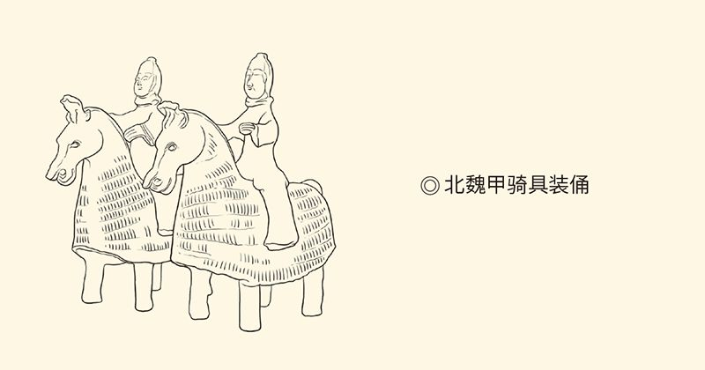

战马披甲，自古有之。发展壮大于两晋南北朝的甲骑具装，在马身披上皮甲，以保护躯干主要位置。

东晋皇帝之无奈，由此可见一斑。

晋元帝死后，继位的是晋明帝司马绍。明帝和王敦都磨刀霍霍，必欲置对方于死地。最后，王敦之乱因其病逝而告终。他的势力被东晋王朝的政府军剿灭，本人的尸体也被挖出，脑袋还被砍下来挂在浮桥上示众。[16]

王敦岂非不得善终？

当然是。而且按照儒家伦理，他也是不折不扣的乱臣贼子。然而在魏晋，王敦受到的却是由衷的敬佩。

王敦死后二十三年，征西大将军桓温攻进成都，灭亡了五胡十六国之一的成汉。这位胜利者在成汉宫中大宴宾客，蜀中士绅也悉数到场。桓温为人原本豪爽，此刻更是雄姿英发语惊四座，以至于散席之后众人还回味无穷。

大家都说：桓大将军真是当代英雄！

一位王敦过去的部下却不以为然。他说：那是因为你们没见过王大将军！[17]

实际上就连桓温对王敦也钦佩有加，尽管他并不认为自己在王敦之下。但当他路过王敦墓前时，仍充满崇敬发自内心地大声呼喊：可儿！可儿！

可儿，就是称心如意之人。

很难想象这是对一个“逆贼”的评价，而且据说这评价在王敦活着的时候就已经非常流行。[18]

那么，王敦到底是什么样的人？

大丈夫。

后来执掌了东晋军事大权的王敦，出道似乎比堂弟王导要早。他很早就来到了西晋的首都洛阳，并成为晋武帝司马炎的女婿。在“八王之乱”中，王敦散尽家财，还把公主的婢女配给将士，从而深受爱戴。王导为司马睿经营帝业时要拉王敦入伙，并非没有道理。[19]

不过谁都想不到，出身名门望族的王敦在京城却被看作乡巴佬。因为他不会说洛阳话，也不懂豪门的规矩，更不擅长琴棋书画。他甚至闹了不少笑话，其中之一，是在公主那里上厕所时，把塞鼻子用的干枣和洗手用的澡豆都吃了，结果公主的婢女无不掩口而笑。[20]

王敦却既在意也不在意。

有一次，晋武帝与社会贤达聚会讨论音乐，王敦坐在旁边一句话也插不上，便自告奋勇要求击鼓。晋武帝见他脸色难看，也就下令将鼓和鼓槌放在他的面前。

王敦一甩袖子站了起来。

这一通鼓打得漂亮至极。那急速和谐的音节，那豪迈激越的气势，那旁若无人的神情，都让人叹为观止。乡巴佬所受的窝囊气，也在这敲击中宣泄一尽。

听众给出的评价则是两个字：雄爽。[21]

雄爽即大气。

王敦确实是大气的。正是这种雄霸之气，使他虽被看作乡巴佬，却出入豪门而无愧色。当时，洛阳最富的人是石崇，石崇家的厕所里常常站着十几个婢女，客人上厕所都要由她们伺候着换衣服，许多害羞的人只好憋着。只有王敦不但照去，换衣服时还一脸的傲慢。

于是婢女们交头接耳说：此人必能做贼！[22]

婢女们的直觉并没错。事实上，石崇的排场是让人非常不舒服的，也是有震慑力的，但这种炫耀却因为王敦的泰然处之变得一文不值。这就比在皇帝的宴会上表演鼓乐还要震撼，因为镇定自若比一显身手难得多。

炫富的暴发户，也永远比不上能做贼的英雄。

前面两个故事都发生在西晋时期，也就是王敦刚出道的时候。也许正是从那时起，他就获得了“可儿”的称号。至于王敦的自我评价，则是“高朗疏率”，也就是高尚、爽朗、疏放、率真，可谓自视甚高。[23]

然而王敦的个人魅力，似乎也正在于此。他确实是睥睨一切的，也没有什么能够让他恋恋不舍。有人曾经对他说，过于频繁的性生活不利于健康，你现在身体就很虚弱。王敦说：是这样吗？很容易的啦！于是打开后门让那些女人统统出走，爱上哪儿就上哪儿。[24]

这其实也够狠。

对自己都能下手的，对别人也不会有同情心。有一次洛阳巨富王恺（一说石崇）宴请王敦和王导兄弟，特地安排了美女敬酒。客人如果不能一饮而尽，就杀了那敬酒的美人。因此王导虽不胜酒力，也只好勉为其难。王敦却在连杀三人之后，依然滴酒不沾，而且泰然自若。

王导实在看不下去，便责备王敦。王敦却满不在乎地回答：他杀自家人，关你什么事！[25]

这样的人，当然能做贼，而且是窃国大盗。

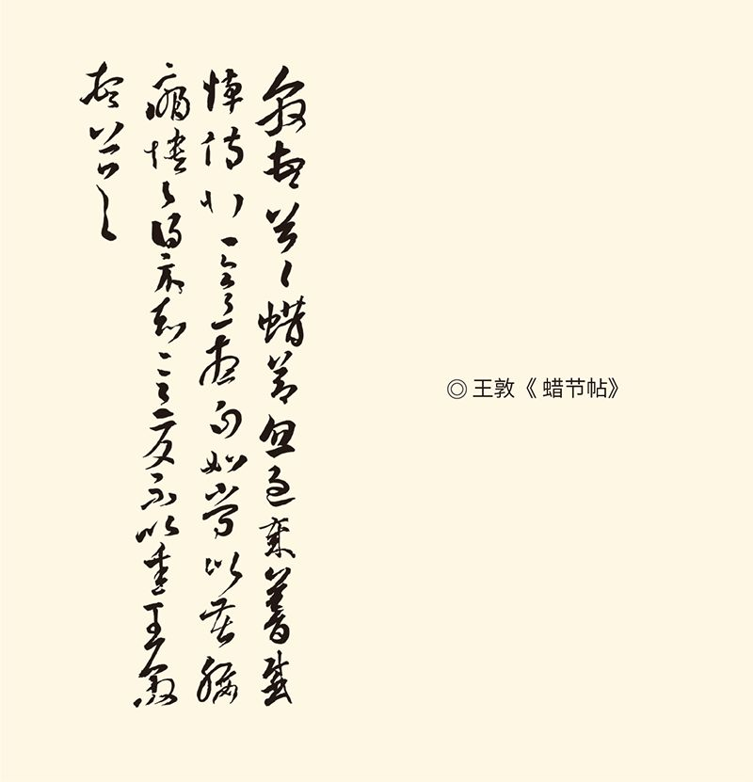

“敦顿首顿首，蜡节忽过，岁暮感悼，伤悲邑邑。想正如常。比苦腰痛，愦愦。得示知意，反不以悉。王敦顿首顿首。”王敦擅书法，但墨迹只有《蜡节帖》传世。王敦写草书，运笔流利，间有纵引，是“今草”的笔调；但结体平正，不如堂侄王羲之草书那样欹侧多姿。

实际上王敦一生最大的追求就是君临天下，最大的遗憾则是未能称帝，因此临终前特地交代嗣子：我死之后你先即位，设置了朝廷和百官之后再给我发丧。

可惜王敦的这位嗣子并不中用也无主见。他听从谋士的建议，把王敦的尸体席裹涂蜡埋在议事厅中，然后日夜纵酒淫乐，以为这样就能稳定军心，可以坐等前方传来的好消息，结果等来的却是全军覆没。嗣子和他的生父被沉入长江，王敦则被开棺戮尸，差一点死无葬身之地。[26]

一代英雄或枭雄或奸雄，就落得这个下场。

这，大概是王敦始料未及的吧？

事实上，王敦的理想至少是做曹操。他担任东晋大将军时最喜欢的诗，就是曹操的《龟虽寿》：老骥伏枥，志在千里；烈士暮年，壮心不已。据说，他在吟诵这诗时，会用玉如意去敲击玉唾壶，以至于壶口都被敲破。[27]

王敦没想到的，王导也想不到。王导大约是想做周公或者诸葛亮的，尽管他的抱负要小得多。这样的人，当然不可能有谋逆之心。然而王敦却闹出了惊天大案，而王导与王敦的关系则无论如何都无法撇清。

那么，此刻的王导又在哪里？

[15]见《晋书·王导传》。

[16]见《晋书·王敦传》。

[17]见《世说新语·豪爽》。

[18]见《世说新语·赏誉》及刘孝标注引孙绰《与庾亮书》。

[19]见《晋书·王敦传》。

[20]见《世说新语·纰漏》。

[21]见《晋书·王敦传》、《世说新语·豪爽》。

[22]见《晋书·王敦传》、《世说新语·汰侈》。

[23]见《世说新语·豪爽》。

[24]见《晋书·王敦传》、《世说新语·豪爽》。

[25]见《晋书·王敦传》、《世说新语·汰侈》。

[26]见《晋书·王敦传》。

[27]见《晋书·王敦传》、《世说新语·豪爽》。

## 政客王导

王导带领子弟族人在宫门外待罪。

这是永昌元年（322年）的正月，王敦以讨伐奸臣的名义反于武昌，晋元帝司马睿也针锋相对地下诏要御驾亲征讨伐王敦。双方的战争一触即发，里外不是人的王导除了待罪宫门也别无选择。

不少人都替他捏把汗。

司马睿却做了一个正确的决定。他接见了王导，并让他穿上朝服。诚惶诚恐的王导跪下来磕头谢罪说：乱臣贼子历代都有，没想到竟出在臣的家族。

元帝则以最高礼遇回答王导。他光着脚走下御座，握着王导的手叫着他的字说：茂弘，这是什么话！朕还要把千里江山都托付给你呢！[28]

王导渡过了难关。

从此，他成为东晋官场的不倒翁。元帝驾崩后，王导又辅佐了明帝和成帝，是不折不扣的三朝元老。

原因当然首先是政治上的。两晋原本是士族地主阶级的政权，偏安江左的东晋更必须依靠世家大族，王导代表的琅邪王氏当然不容小看。但王导的稳坐钓台，却不能不归结为他特别会做人，也特别会做官。

与王敦的跋扈相反，王导的为人要随和得多，也周全得多。有一次，他同时接待数百客人，却很快就发现一位临海来的和几个胡人由于没人搭理而落落寡欢。于是王导走到临海那人跟前说：您一出来，临海可就没人了。

那人很高兴。

王导又走到胡人跟前，用他们信仰的佛教礼仪弹着手指打招呼说：兰阇（阇读如舌，兰阇为梵语音译，意为清静无烦恼）！兰阇！胡人都笑了起来。

结果，四座皆欢。

后来甚至有人说，任何人与王导交往，哪怕只是初次见面，感觉也像老朋友。[29]

这样的公关大师，自然也是调和矛盾的高手。王敦第二次作乱时，明帝曾下令拆除朱雀门外的浮桥。然而负责此事的丹阳尹温峤（读如叫）不但没有执行，上殿以后也不谢罪，还索要酒肉。明帝龙颜大怒，殿堂之上气氛非常紧张，所有人都战战兢兢，不敢多说一句。

打圆场的又是王导。

王导是最后上殿的。他一进来就发现事情不对，也立即就发现问题出在哪里，于是便光着脚下地请罪说：天威有如雷霆，竟然使得温峤没有机会谢罪了。

这个说法让温峤和明帝都有了台阶。温峤立即乘势下拜谢罪，明帝的脸上也多云转晴。局面如此得到扭转，实在是只有王导才能做到的。[30]

事实上，善于化解矛盾，也是东晋皇帝不得不倚重王导的原因之一，因为他们那个半身不遂的帝国实在是矛盾重重。权臣与权臣，士族与士族，都不消停。没有王导这样一个和事佬从中斡旋，他们的皇位其实坐不稳。

王导也很清楚自己的角色，因此把政权的稳定放到了第一位。他在以丞相之职兼任扬州刺史时，曾经派人到各郡督察。这些按察官员回到建康后，便集体向王导汇报各处郡守的优劣短长，只有顾和一言不发。

顾和是顾荣的族子，他的意见王导当然很重视。

王导问：老弟听说了些什么？

顾和说：明公身为首辅，应该网漏吞舟，怎么能靠收集风言风语和小道消息而行明察之政呢？

王导恍然大悟，原来这才是江东世家大族的心里话和政治诉求。他也很明白，作为外来政权，对江东本土的事情最好是睁一只眼闭一只眼。于是他对顾和连连称善，弄得那些认真负责的官员甚感无趣。[31]

此后王导秉承的原则，就是多一事不如少一事。他在晚年甚至什么都不过问，只管画诺。王导这样叹息说：大家都说我糊涂，总有一天你们会怀念这糊涂。[32]

这就不是政治家，只能叫政客了。政治家与政客的区别在于：前者多少有些理想，后者却只有现实。那么请问：王导有理想吗？没有。

但，王导大事不糊涂。

有一次，北方名士在长江边聚会。当时风和日丽，江水滔滔，天地之间充满诗情画意。这时，座中一人却喟然叹息说：风景还是一样的好，只是黄河换成了长江。

所有人都哭了起来。

王导却沉下脸来义正词严地说：我等正当同心协力报效朝廷收复中原，岂能像囚徒一样哭哭啼啼！

此言一出，所有人又都收泪道歉。[33]

这事往往被看作王导光彩夺目的一笔，却其实同样出于现实的考虑。事实上，北方士族刚刚南下时，既没有信心也没有信念；而稳定人心鼓舞士气的唯一办法，是高举政治正确的旗帜。所以，王导必须喊出“打回老家去”的口号。至于中原能否收复，却未必是他真正想知道的。

他只知道，东晋王朝必须保住。

因此，当司马睿要动摇国本时，他不能不管。

国本就是太子，这时的太子是司马绍。司马睿由于宠爱郑妃，便想废掉司马绍，改立郑妃的儿子司马昱（读如玉）。他甚至把诏书都写好了，却不知道如何才能万无一失地昭告天下，因为赞成这方案的只有一个人。

孤独的皇帝甚至没有勇气面对强大的反对派。他想出的办法，居然是让王导等人先到东厢配殿休息，然后偷偷摸摸把诏书交给那个赞成者，再让群臣接受既成事实。

然而王导一眼就看穿了司马睿的如意算盘。他一把拨开引导他去东厢配殿的人，径直走到皇帝御座前，恭敬而强硬地问道：不知陛下为何要召见臣等？

司马睿的心理防线彻底崩溃了。他一声不吭从怀里掏出更换太子的诏书，撕得粉碎后扔向王导。

皇储的人选，就这样定了下来。[34]

后来，司马绍继承了皇位，是为晋明帝。

司马绍这皇位来得并不容易，因为当年王敦也曾经想要废掉他。因此，司马绍对王家人难免有戒备、有警惕甚至有怨恨，尽管阻止了王敦的仍然是王导。

也因此，当司马绍接见王导和温峤时，便非常蹊跷地向温峤提问：我们家何以能够得天下？

温峤没想到会有此一问，当场愣在那里。

王导却一点都不温良恭俭让了。他毫不客气地说：温峤少不更事，还是让老臣来为陛下陈述。

于是王导掰起指头，从司马懿开始，将司马家族如何排除异己，威逼皇室，结党营私，篡位夺权，一五一十从容道来。一身冷汗的司马绍魂飞魄散，他把脸贴在御床上弱弱地说：诚如相公所言，国运岂能长久？[35]

呵呵，和事佬王导也有枭雄的一面。

王导的这堂历史课，自然有倚老卖老，教训晋明帝不可胡来的意味。但晋明帝悟出的问题，却恐怕是连王导也想不到的。是啊，东晋这个先天不足来历不明又偏安一隅的脆弱王朝，国运能够长久吗？[36]

抱歉，这就只有天知道了。因为东晋王朝的那些权臣和勋贵，几乎没谁是寺庙里的菩提树。

比如桓温。

[28]见《晋书·王导传》。

[29]见《世说新语·政事》及刘孝标注引《晋阳秋》。

[30]见《世说新语·捷悟》。

[31]见《世说新语·规箴》。

[32]见《世说新语·政事》。

[33]见《晋书·王导传》、《世说新语·言语》。

[34]见《世说新语·方正》。

[35]见《世说新语·尤悔》。

[36]请参看骆玉明《世说新语精读》。

## 枭雄桓温

无论如何，桓温都是不可不说也值得一说的。这不仅因为他的权势和功业，更因为他那句惊世骇俗的名言：就算不能流芳百世，难道还不能遗臭万年？[37]

这是怎样的人物！

桓温是两晋名臣桓彝的儿子，据说生下来不满周岁便被温峤一眼看出非同寻常，因此以温峤之姓命名为温。后来，又因为庾亮之弟庾翼的推荐成为晋明帝的女婿，从此扶摇直上，简直就是王敦的翻版。

然而桓温对人们把他比作王敦是不满意的，他更欣赏的是刘琨。北伐前秦时，桓温偶遇当年刘琨府上的歌女，这个老女人一见桓温就眼泪夺眶而出。桓温问她为什么，老女人答：看见将军就像看见了刘司空（刘琨）。

桓温非常高兴，便重整衣冠，让老女人再看。

这下子老女人看出差别来了。她说：脸皮像，可惜薄了点；眼睛像，可惜小了点；胡须像，可惜红了点；身材像，可惜短了点；声音像，可惜有点娘娘腔。

据说，桓温因此郁闷了好几天。[38]

此事虽然见于正史，却其实可疑。因为桓温的长相是胡须像刺猬毛，眉骨像紫石棱，属于孙权和司马懿一类的人物。这样的人，说起话来怎么会是娘娘腔？

那么，桓温的这一相貌特征可靠吗？

可靠。因为作此描述的是刘惔（读如谈）。[39]

刘惔也是晋明帝的女婿，而且跟桓温是好朋友，他的描述应该不会错。更何况刘惔虽然是清谈家，基本上不务正业，看人却是极其准确的，看问题也相当透彻。桓温西征讨伐成汉，朝中大臣都不看好，只有刘惔认定必胜。给出的理由是：此人从来不做没把握的事，哪怕是游戏。[40]

桓温后来的尾大不掉，当然也在刘惔意料之中。

这是晋穆帝时期的事。此刻的东晋王朝，早已不是王导时代的样子。晋明帝司马绍去世后，五岁的晋成帝司马衍继位，朝政实际上落入庾太后哥哥庾亮之手。庾亮是要加强中央集权的，因此与地方势力冲突严重，终于酿成苏峻之乱，东晋王朝也差一点就万劫不复。

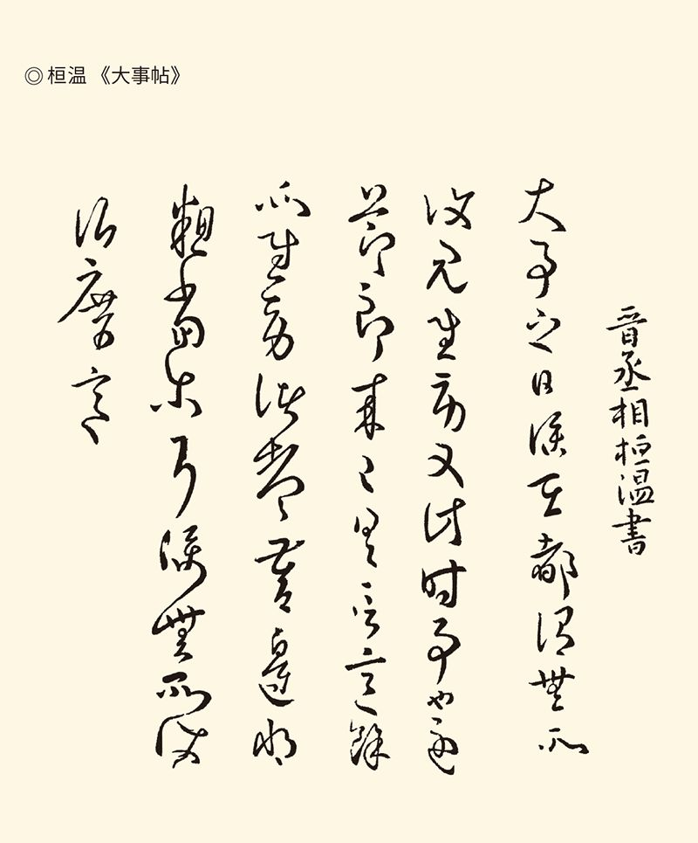

“大事之日，仆在都，谓无所复见慰劳，又计时事也，逐节郎来，已具言意，馀所慰劳，诸相具答，边将粗当尔耳，仆无所使酒席意。” 字如其人。桓温的字，汪洋恣肆，一如其野心。

更麻烦的是，苏峻之乱虽然被平定，庾亮却从中央变成了地方。他和他的弟弟庾翼先后担任荆州刺史达十一年之久，等于占有了东晋的半壁江山。因此，庾翼去世后谁来接替这个职位，就成了生死攸关的问题。

三岁的晋穆帝当然回答不了，执政的会稽王司马昱也是清谈家，何况这事本来就是难题。荆州北面是强胡，西边是劲蜀，派个忠厚老实能力差的去当刺史，抵挡不住那些蛮族；继续交给庾家人，又不放心。

最后，朝廷选择了桓温。[41]

刘惔却说：有了桓温，荆州倒是不会沦入敌手；但是有了荆州，桓温可就没人管得住了。[42]

结果，不幸而言中。

事实上，桓温的野心就是从担任荆州刺史之后开始膨胀的，只不过这野心也可以说是雄心。因为桓温的矛头并不像王敦那样指向建康，而是指向胡人。灭亡成汉后，他又征前秦、败姚襄、伐前燕，兵临长安，军进洛阳，取得了东晋有史以来的最大胜利。

对此，朝廷的态度是一则以喜，一则以忧。

实际上，自从成汉被灭，朝廷就起了戒心。桓温的军事行动每每不被批准，无能之辈则一再被启用。结果这些家伙兵败如山倒，收复中原的大业就这样坐失良机。

桓温后来的北伐，其实是孤军作战。

想当时桓温心里一定充满悲愤。军进洛阳时，他站在旗舰的船楼上眺望北国，曾非常感慨地说：中原沦陷，大好河山丢失，某些人是应该负责任的！[43]

这恐怕是话里有话。

然而东晋朝廷宁可不要中原，也不愿意桓温成功，这就注定了他的事业只能功败垂成。伐前燕时，桓温的部队高歌挺进势如破竹，一直打到枋头（今河南浚县），结果却铩羽而归，还差一点就全军覆没。

枋头之败让桓温威名顿挫，六十之年更让他感到时不我待。宁可遗臭万年也要功成名就的桓温，决定把一肚子气都出到天子身上，并借此机会震慑天下。

没错，桓温要废立皇帝。

当时的皇帝是司马奕。此公即位十年谨言慎行，并无过错，便只能在私生活方面做文章。桓温的办法是指控司马奕性无能，所生三子都是野种。无法做亲子鉴定的皇帝百口莫辩，只能由着他以太后的名义把自己废掉。[44]

新皇帝是会稽王司马昱，是为简文帝。

简文帝就是差一点被司马睿立为太子的那个人。他也是清谈家，而且学识渊博，气度非凡，口碑极佳，就连桓温都每每感叹：朝廷中竟有这样的人物！[45]

可惜桓温废立皇帝并不是为了讨论哲学，简文帝也只好打起精神与之周旋。好在桓温虽然跋扈，却总算知书达理恪守礼节，简文帝也就多少能够维持皇帝的尊严。

其实，桓温对简文帝也是有所忌惮的。毕竟，简文帝是开国皇帝司马睿的儿子，又历任穆帝、哀帝和废帝三朝宰辅，何况之前两人的关系也不错。有一次，官职还是抚军将军的简文帝与桓温一起上朝，竟执意要让桓温走在前面。桓温只好说：伯也执殳（读如书），为王前驱。

简文帝则说：无小无大，从公于迈。[46]

两句话都出自《诗经》。桓温比简文帝年长一些，因此以“伯”（哥哥）自称，但表示仍不过是王的马前卒。简文帝则暗示无论官职年龄是大是小，大家都会追随桓公。

不难想象，当时两人定是会心一笑。

可惜这样的好日子再无可能，只不过内心深处的剑拔弩张仍必须表现为温文尔雅，否则就不是魏晋风度。因此平时不善言辞的桓温为了对废立一事进行解释，竟精心准备了数百字的发言稿，然后才去见简文帝。

简文帝却不听他解释，只管流泪。

桓温也居然乱了方寸，一句话都说不出。[47]

然而枭雄并不会因为别人的眼泪就停止行动。为了排除异己夺取军权，桓温仍然提出要废掉担任太宰的武陵王司马晞（读如希），后来又要杀了他们全家。简文帝批准了前一项要求，却无论如何不肯杀人。他的批文说：此言已为朕所不忍，又岂能再付诸行动？

桓温又上表坚持。

简文帝再次批复：如果桓公认为晋的国运还久，请奉前诏执行。如果认为我朝气数已尽，朕逊位让贤就是。

据说，桓温接诏，竟汗流浃背。[48]

如此这般地相持七八个月后，简文帝驾崩，时年五十三岁。晋人给了他极高的评价：庙号太宗。

一年后，桓温也驾鹤西去，享年六十二岁。他被追赠为丞相，谥号宣武。但他盼望已久的九锡，却依然没能在临终前等来。九锡是皇帝赐给权臣的九种器物，王莽、曹操和司马昭都是加了九锡的，桓温则未能如愿。

东晋王朝却转危为安，后来还出现了一派新气象。淝水之战的胜利，就是在桓温去世十年后取得的。但这并不是因为简文帝，而是因为谢安。

[37]见《晋书·桓温传》、《世说新语·尤悔》。

[38]见《晋书·桓温传》。

[39]见《晋书·桓温传》、《世说新语·容止》。

[40]见《世说新语·识鉴》。

[41]庾翼的愿望是由自己的儿子接任，但被何充否决，并提议桓温。见《晋书·何充传》。

[42]见《世说新语·识鉴》。

[43]见《晋书·桓温传》、《世说新语·轻诋》。

[44]见《资治通鉴》卷一百三。

[45]见《世说新语·雅量》。

[46]见《世说新语·言语》。

[47]见《晋书·简文帝纪》、《世说新语·尤悔》。

[48]见《晋书·简文帝纪》、《世说新语·黜免》。

## 宰相谢安

谢安是东晋的救星。

桓温废立皇帝以后，也像当年的王敦一样回到了自己的军事基地。这些枭雄是绝不会待在京城的。辅佐简文帝并料理后事的，便主要是吏部尚书谢安和侍中王坦之。桓温如果想发动政变，就得先拿下他们两个。

于是，桓温设下了鸿门宴。

桓温是在简文帝去世后半年来建康的。没人知道他为什么要来，只知道他原本希望简文帝临终前禅让皇位，而且认为这一愿望落空是谢安和王坦之从中作梗。[49]

因此，当桓温召见他俩时，京城里便人心惶惶，王坦之更是心惊胆战不知所措。谢安却镇定自若地对他说：我们去！我朝的生死存亡，就在此一行！[50]

桓温与谢安终于相见。

实际上桓温一直都很欣赏谢安。谢安二次出山后担任的第一个职务，就是桓温手下的司马（中下级军官）。桓温甚至曾这样评价谢安：安石（谢安字）是不可以轻贱和凌辱的，因为他的自处之道无人能及。[51]

这一次，谢安也没有让桓温失望。他一步一步走上台阶趋前就席，从容不迫地将帐下的卫士看了一遍，然后不慌不忙地问桓温：谢安听说，诸侯有道，守在四邻，不知明公为什么要在墙壁间埋伏这么些人？

桓温笑了。他说：那也是不得已。

说完，桓温下令撤走了甲兵，然后跟谢安开怀畅饮高谈阔论。这样住了几天以后，他又回到了驻地。

谢安和东晋，也都躲过一劫。[52]

其实桓温的野心不能实现，谢安是做了手脚的。后来桓温病重时，曾再三催促朝廷给他加九锡，朝廷也不得不表示同意。然而文秘起草的诏书，谢安总是不满意。结果改了又改，写了又写，拖到桓温去世也没能发出。[53]

改朝换代的事，就这样泡了汤。

那么，谢安是什么来历，他又何以能够如此？

在南下的士人中，谢家并非一流的大族，然而谢安的名气却很大。他四岁时就被桓温的父亲桓彝视为神童，后来也深受王导的赏识。只不过他对政治似乎没有兴趣，当了一个小官后，很快就称病辞职隐居东山，与王羲之等名流来来往往，游山玩水时还不忘带着妓女。[54]

对此，当时还是宰相的简文帝曾发表评论说：安石既然与民同乐，那就必须与民同忧，不怕他不出山。[55]

不出简文帝所料，谢安终于再次出仕，从此留下“东山再起”的成语。不过他的东山再起，是在社会各界呼声很高以后，因此有人不无嘲讽地问他：老兄高卧东山不肯出仕，弄得人们都说“安石不肯出，将如苍生何”。现在安石出山了，请问苍生又该拿安石怎么办？

谢安笑而不答。[56]

然而舆论却似乎并不肯放过谢安。当时有人送给桓温一些草药，其中一种根名远志，叶名小草。桓温就拿起来问谢安：为什么它会有两个名字呢？

谢安愣住。

座中一人却应声而答：待在地下（隐居）的时候就叫远志，出头露面（做官）了就叫小草呗！

谢安很狼狈。

桓温却看着谢安笑。他说：这个解释不错，而且很有意思！嗯，嗯，很有意思！[57]

确实很有意思，因为其中有时代精神。

实际上魏晋风度的重要内容之一就是不装。所以，像桓温那样公然宣称宁可遗臭万年，也不虚度一生，是真实可爱的。像谢安这样硬要“千呼万唤始出来”的，反倒有装模作样、沽名钓誉、待价而沽之嫌。

于是就连谢安的雅量，也被怀疑为做秀。

公元383年，前秦皇帝苻坚大举出兵，以压倒性优势进攻东晋，与谢安的弟弟谢石、侄子谢玄大战于淝水。谁都知道，这是决定东晋王朝命运和前途的战争。然而捷报传来时，谢安却在下棋。而且看了一眼后，继续下棋。

客人沉不住气了，问谢安出了什么事。

谢安这才淡淡地说：小儿辈大破贼。

这当然是雅量非凡，然而正史却另有记载：客人走了以后，谢安狂奔进屋，结果连鞋跟都折断了。[58]

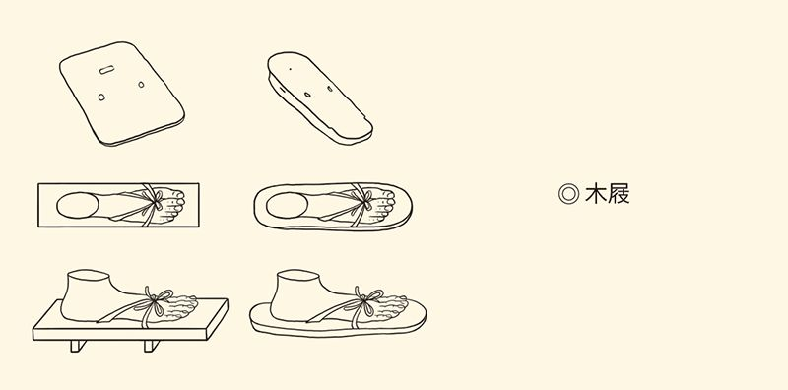

据南京六朝博物馆所藏木屐绘制。木屐，以薄木板为底，两块木片嵌在鞋底作为屐齿。根据“男方女圆”的规制，左图为男性，右图为女性。

后面这一幕，才是真实的。

事实上雅量并非谢安的本色。小时候，他曾经去找名士王蒙辩论，王蒙对他的评价就是“咄咄逼人”。可见谢安骨子里其实跋扈，超凡脱俗和淡泊宁静是装出来的。或者说得好听一点，是后天的修养或修为。[59]

但即便如此，却仍然可贵，因为当时的天下需要这样一位人物来做政治领袖。也只有这样的人，才能像当年的王导一样，让面临倾覆的王朝转危为安。

这样看，王导和谢安，又堪称政治家。

至少，也是高明的政客。

的确，谢安和王导不乏相通之处，他们也都懂得“宰相肚里能撑船”的道理。谢安执政时，正遇到士兵和奴仆因不堪压迫剥削大量逃亡，而且大多就近逃到南塘一带的船中。谢安却否决了大搜捕的提议。他说：如果连这些人都不能包容，那么京都还叫京都吗？[60]

有此一说，谢安便堪称真宰相。

这也是王导和谢安执政时，矛盾重重的东晋政界相对和睦的原因之一。实际上，谢安是懂政治的，也是很会做人的。有一次，谢家人聚会，正好天上下起了大雪。谢安便兴致勃勃地问：白雪纷纷何所似？

侄儿谢朗答：撒盐空中差可拟。

侄女谢道韫说：未若柳絮因风起。

谢安哈哈大笑。[61]

谁都看得出，谢道韫的回答远胜于谢朗，然而谢安却只是开怀大笑，并不加以点评。这就既表示了对侄女道韫的由衷赞赏，又给侄儿谢朗留足了面子。

家为国之本。能齐家的，也会治国。

实际上，谢安被公认为做宰相的材料，正是从一件小事看出。隐居东山时，他和朋友们一起出海，海上却突然起了风浪。船夫见谢安神情闲适，便继续前进，结果风浪越来越大而众人喧哗不安。直到这时，谢安才不紧不慢地说：要不然我们回去？

大家都说：回去！回去！

谢安这才让船夫掉头。

于是舆论认为，如此器量，足以镇安朝野。[62]

镇安朝野，正是公众对谢安的期许，也是时代对他的要求。谢安则不负众望，以他镇定从容甚至不失安闲的精神风貌，让东晋这只大船躲过了风浪。

显然，这里面的关键词就是器量。器量，也是魏晋风度的重要内容，而且是在东汉末年开始流行的新词。它甚至比纯洁更重要。一个人，如果器量不足，再纯洁也只是清澈的山泉。相反，哪怕污浊一点，也是汪洋大海。[63]

谢安也许就是这样。或者说，他希望能够这样。至少在这个时期的政治人物中，他最能代表魏晋风度，尽管真正能代表时代精神的另有其人。

那就让我们再回到汉魏。

[49]见《资治通鉴》卷一百三。《晋书·谢安传》说桓温此行是要政变，但这是后人揣测之词，并无证据，故《资治通鉴》并不采信。

[50]见《晋书·谢安传》、《世说新语·雅量》。

[51]见《世说新语·品藻》。

[52]见《晋书·谢安传》、《世说新语·雅量》及刘孝标注引宋明帝《文章志》。

[53]见《晋书·谢安传》、《资治通鉴》卷一百三。

[54]见《晋书·谢安传》。

[55]见《晋书·谢安传》、《世说新语·识鉴》。

[56]见《晋书·谢安传》、《世说新语·排调》。

[57]见《世说新语·排调》。

[58]见《世说新语·雅量》、《晋书·谢安传》。

[59]见《晋书·谢安传》、《世说新语·赏誉》。

[60]见《世说新语·政事》。

[61]见《世说新语·言语》。

[62]见《晋书·谢安传》、《世说新语·雅量》。

[63]请参看骆玉明《世说新语精读》。

# 第三章 精神

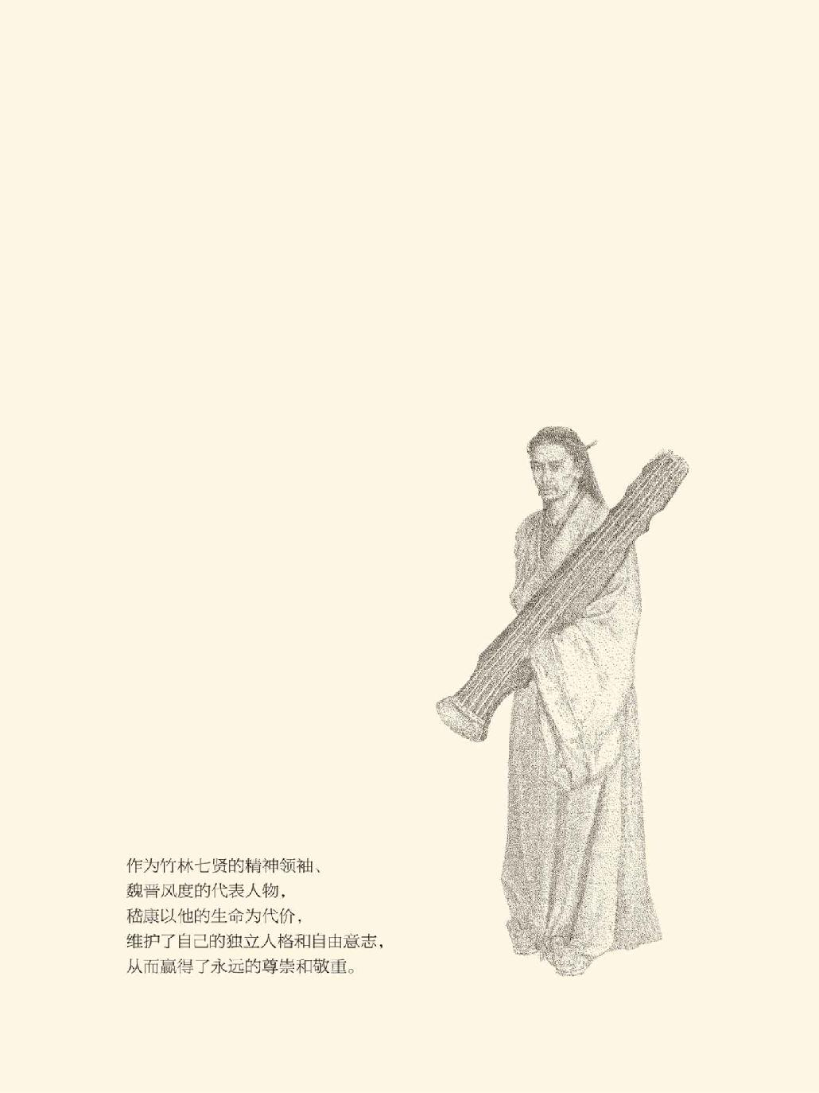

## 名士派

诸葛亮第一次北伐那年，嵇康五岁。[1]

嵇康是魏晋名士的精神领袖，也是那个时期的重要人物。他跟诸葛亮之间，难道会有什么关系？

当然没有，只不过都很漂亮。诸葛亮身长八尺（一米八四），嵇康七尺八寸；诸葛亮“容貌甚伟”，嵇康“风姿特秀”。不难想象，那是相当引人注目的。[2]

实际上出山之前的诸葛亮，是一位飘逸不群的翩翩美少年。他耕田，未必是为了谋生；他读书，只不过观其大略。他最喜欢的，或许并不是挑灯夜读，也不是高谈阔论，而是在清晨和夜晚抱膝长啸于山林。[3]

这是什么样的风度？

魏晋风度。

的确，魏晋风度实际上开始于汉末，标志之一便是啸的流行。啸，就是双唇收紧努起，让气流从舌尖吹出，大约相当于吹口哨。也可以用手指夹住嘴唇，或者将手指插入口中，发出的声音会更加尖锐响亮。

原则上说，啸是要有环境和条件的，而且一般在深山幽谷之间，茂林修竹之下，登高望远之际，心旷神怡之时。这样的啸，是一种自我陶冶和自我沉醉，也是自我表现和自我欣赏，当然高雅至极。[4]

因此，啸，便成了魏晋名士的身份标志之一。

名士中最擅长啸的是阮籍，他的啸声据说可以传出数百步远。有一次，阮籍在苏门山遇到一位名叫孙登的得道高人。无论阮籍跟他谈什么，他都抱膝闭目养神，阮籍只好长啸而去。走到半山腰，却听见啸声远远传来，有如龙吟凤鸣，群山响应。回头一望，正是孙登。[5]

这样看，诸葛亮抱膝长啸时，岂非神仙似的人物？

正是。

不过，诸葛亮终于走进了滚滚红尘，魏晋的那些名士们也未必真能超然物外。人在江湖，身不由己，但很少有比魏晋时期更加身不由己的。各种政治势力的明争暗斗无时不有，名士们夹在当中其实左右为难。他们也大多并不敢公然对抗，能够寄托情怀的就只有啸。

比如阮籍。

阮籍跟他的朋友嵇康一样，在魏末的政治斗争中是倾向于曹家的。不过嵇康对司马氏公开持不合作态度，阮籍却不敢。司马昭加九锡的劝进表，就是由他起草的。尽管为了躲避这件事，他曾经喝得酩酊大醉。

然而阮籍依然希望能够保持一定的独立性，更不愿意被看作司马昭的普通僚属。他的办法是借酒装疯，在司马昭的宴席上傲然长啸。这其实并不简单。因为在大庭广众下面对尊者而啸，是非常傲慢无礼的行为；而宴席上的其他人，又无不正襟危坐庄严肃穆。

司马昭却默许了阮籍的猖狂。这不仅因为他对阮籍原本有所偏袒，也因为名士们的放肆已为社会见惯不怪。后来谢安的哥哥谢奕，虽然在桓温担任荆州刺史时做了他帐下的司马，宴席上却同样是披头散发想啸就啸。桓温哭笑不得，只好说谢奕是自己的“体制外司马”。

没想到谢奕比阮籍还过分。他不但啸，还发酒疯，而且桓温走到哪儿他就跟到哪儿。最后桓温只好躲进老婆南康长公主屋里，公主则不无讥讽地说：稀客呀！如果没有那位狂司马，我都没机会见到夫君了！[6]

请问这叫什么做派？

名士的做派。有此做派的，就叫名士派。

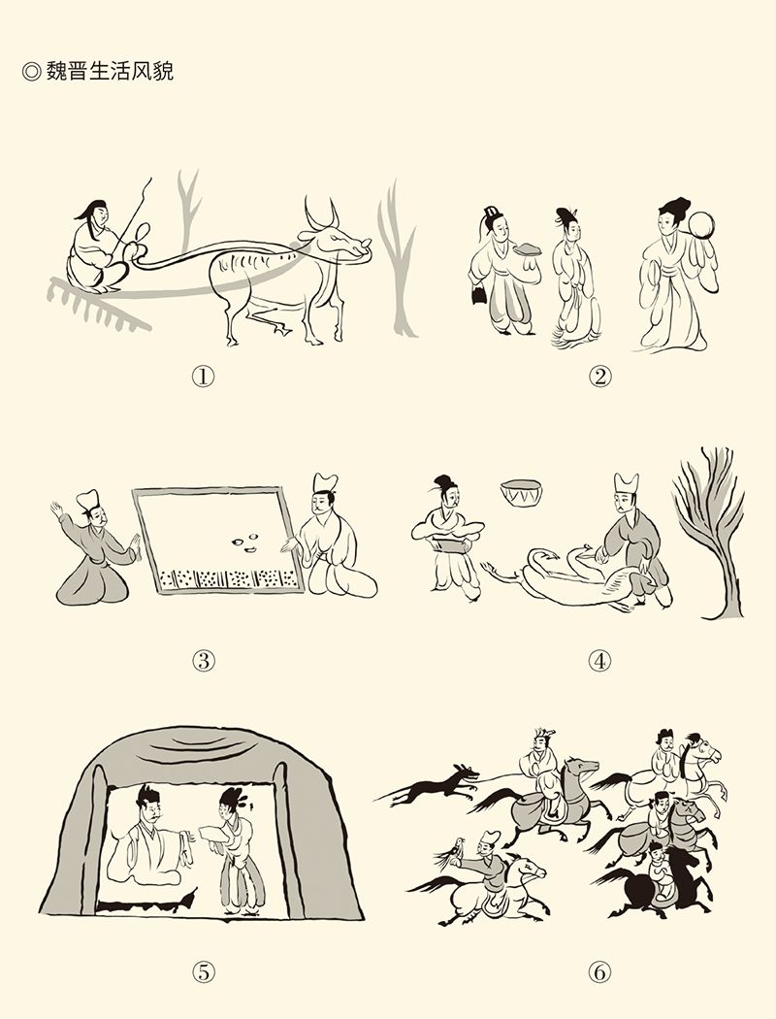

据甘肃高台魏晋墓室画像砖绘制。 ① 耕田 ② 盛食 ③ 对弈 ④ 宰羊 ⑤ 帐居 ⑥ 狩猎

什么是名士？名士原本指名满天下的士人，这是战国时期就有的。但以士族中的精英为名士，并成为社会群体和流行概念，是在东汉末年。党锢之祸后，社会舆论以各种名目为士人做排行榜（请参看本中华史第九卷《两汉两罗马》），榜上有名的就是名士。

后来，排行榜不做了，品评人物则成为风尚，许劭就是这方面的名家。他不愿意对曹操做点评，恐怕也因为曹操实在不能算作名士。但称曹操为英雄，却意义重大。

实际上汉末魏晋对社会影响最大的就是两类人物：英雄和名士。前者以曹操、刘备、祖逖、刘琨、王敦、桓温为代表，后者的典型则有孔融、阮籍和嵇康。[7]

这是两种截然不同的类型。

没错，名士与英雄不乏相通之处。至少，他们的内心深处都充满了骄傲，也都不同于流俗。名士们固然放浪形骸，纵情任性，蔑视凡尘，不拘礼节，英雄们又何尝把礼教和社会舆论真正放在眼里？桓温读《高士传》，看到某“道德楷模”的故事时，竟厌恶得把书都扔掉了。[8]

但，他们的角色并不一样。

英雄是有可能创造历史的，尽管历史未必都由英雄来创造，以英雄自许的却往往以此为己任。在他们看来，成就大业原本前缘命定，夺取天下则不过囊中取物。因此英雄们大多豪气干云，充满自信，不惮于把自己的本色甚至野心展露出来，此之谓“英雄气”。

名士却多半只有派头。因为名士并不能创造历史，只能书写或点评，还未必能够由着他们来。于是名士的骄傲和自信，就只能表现为个人风采和人生态度。比方说，风流倜傥，超凡脱俗，恃才傲物，卓尔不群。

也许这就是区别：英雄气，名士派；英雄本色，名士风流。当然，英雄也好，名士也罢，都得是真的。

唯大英雄能本色，是真名士自风流。

风流不是寻花问柳，尽管未必不寻不问。它更多的是指一种风度和标格，因此一定要表现为派头。东晋的王恭就说，做名士并不难，只要无所事事，痛饮酒，熟读《离骚》就可以了。这其实就是风流。[9]

仰天长啸，则是派头之一种。

毫无疑问，风流既然是风度，那就一定是风尚，也就一定会变化。大体上说，汉末重气节，魏时喜放荡，东晋尚超脱。魏晋之际的名士，不但要啸，要饮酒，有的还要服药。这种药叫五石散，吃了以后皮肤发热容易擦伤，所以只能穿宽松的旧衣服，身上也会长虱子。[10]

于是，一边抓着虱子，一边高谈阔论，就成为名士的一种派头，叫“扪虱而谈”。后来成为前秦皇帝苻坚之谋臣的王猛，就以此闻名于世。而这样一种满不在乎，表现出来的则正是狂傲的态度，以及不羁的人格。[11]

不过东晋以后，名士的狂傲便渐渐收敛了，他们更崇尚的是玄远的清谈。王导、桓温、谢安和简文帝，也都是个中高手，名士开始与统治者打成一片。

何况清谈之所重，是高深的义理、敏捷的才思、优雅的姿态、动听的谈吐，讲究的是喜怒不形于色，而且绝不涉及时政，也不会触犯权贵。在这种场合，大约是听不到啸声，也不会有人发酒疯的。

东晋与汉魏，岂非颇为不同？

这当然有原因。

事实上，相对英雄，名士只能算作弱势群体。他们没有公权力，也没有枪杆子，只有满腹经纶再加上一肚子的牢骚，以及自命不凡的唇枪舌剑。可惜批判的武器敌不过武器的批判，帝国也并不希望它的臣民具有独立的人格和主张。坚持狂傲和不羁，付出的将是生命的代价。

嵇康就是。

[1]嵇康生于公元224年，诸葛亮第一次北伐在228年。按照中国传统的计算方式，是年嵇康虚龄五岁。

[2]关于诸葛亮的容貌，见《三国志·诸葛亮传》载陈寿《进〈诸葛亮集〉表》；嵇康的容貌，见《世说新语·容止》。

[3]见《三国志·诸葛亮传》裴松之注引《魏略》。

[4]以上请参看骆玉明《世说新语精读》，张万起、刘尚慈《世说新语译注》。

[5]见《晋书·阮籍传》、《世说新语·栖逸》。

[6]以上见《世说新语·简傲》。

[7]请参看汤用彤《读〈人物志〉》、贺昌群《英雄与名士》、骆玉明《世说新语精读》。

[8]见《世说新语·豪爽》。

[9]见《世说新语·任诞》。

[10]详请参看鲁迅《魏晋风度及文章与药及酒之关系》。

[11]见《晋书·王猛传》。

## 嵇康之死

嵇康被杀那年，四十岁。

已经无法确知这是哪一天的事情，只知道当时出了太阳。嵇康看了看地上的影子，知道离行刑的时间还早，便让人取来琴，演奏了一曲《广陵散》。他说，过去有人要跟我学这支曲子，我没答应他，现在成为绝响了。

说完，从容就戮。

嵇康死后，普天之下的士人无不为之痛惜，据说就连司马昭也感到后悔。[12]

那么，嵇康为什么会被杀？

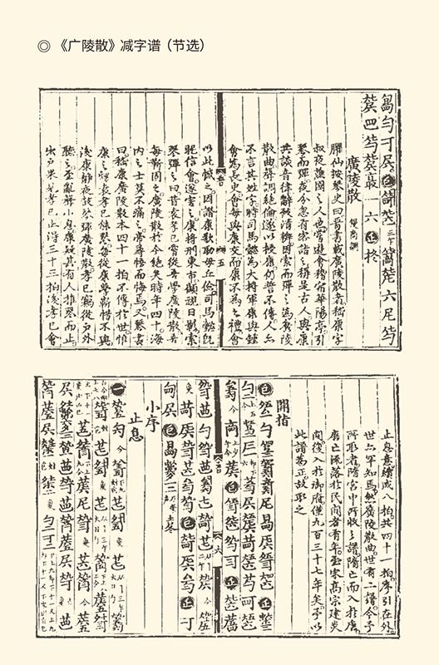

嵇康以善弹此曲著称，临刑前从容不迫，索琴弹奏此曲，并慨然长叹曰：“《广陵散》于今绝矣！”

直接的原因是得罪了钟会。

钟会出身高级士族，父亲钟繇（读如姚）是曹魏的开国元勋，官居太傅，位列三公，而且是小楷的创始人，书法艺术的鼻祖之一。在这样一个家庭成长的钟会，天资机敏聪慧，更兼才艺超群，年纪轻轻就声名鹊起。[13]

然而钟会对嵇康却似乎心存敬畏。他撰写了一篇学术论文，想拿给嵇康看，却又不敢面交。在户外犹豫徘徊多时以后，钟会将论文扔入嵇康院中，掉头就跑。[14]

这里面其实有政治原因。钟会要讨论的哲学问题，就像“文革”后检验真理标准的辩论，实际上代表着两条路线的斗争。这两条路线，就是曹魏主张的法家庶族和司马集团主张的儒家士族。钟会在政治上和学术上，都是站在司马集团这一边的。他不敢见嵇康，很可能是怯战。

因此，当他自以为有底气时，就再次来见嵇康。

想来钟会为这次见面做足了准备。他甚至邀请了当时各界的社会名流，穿着名贵的衣服，驾着豪华的马车，宾从如云前呼后拥浩浩荡荡地一同前往。

嵇康却在打铁。

现在看来，嵇康的打铁，就像诸葛亮耕田，刘备编织工艺品，未必是为了谋生，更多的是一种生活情趣或政治态度。他的院子里有一棵大树，嵇康便在树下打铁。拉风箱的，则是为《庄子》作注的著名哲学家向秀。

向秀和嵇康，都不理睬钟会。

很没意思地等了一阵子后，钟会悻悻而去。

嵇康这才开口：何所闻而来，何所见而去？

钟会答：闻所闻而来，见所见而去。[15]

嵇康继续打铁。可惜他这种日子过不了太久，因为钟会已经下定决心要他的性命。

正好这时发生了一桩冤案。嵇康朋友吕安的妻子被哥哥吕巽（读如迅）设计奸污，吕巽却恶人先告状，倒打一耙诬陷吕安不孝。嵇康为了证明吕安的清白，挺身而出仗义执言，结果和吕安一起被捕入狱。[16]

钟会报复的机会来了。他趁机向司马昭大进谗言，声称像嵇康这样的“卧龙”绝不能再留在民间。最后嵇康和吕安都被杀害，罪名是散布错误言论。[17]

这当然是典型的以言治罪，却并不是第一次，曹操杀孔融就是如此。据称，孔融曾说：父于子并无恩，因为父亲当时原本是满足性欲。母于子也无爱，因为十月怀胎就像一件东西暂时寄放在瓦罐里。于是曹操以“不孝”的罪名将孔融杀掉，连他儿子都没放过。[18]

说起来此事实在颇具讽刺意义。因为孔融是孔子的二十世孙，曹操则是主张唯才是举，无妨不仁不孝的。看来曹操的用心除了故意羞辱孔融，还要趁机打儒家士族路线一耳光：孔子的嫡孙都不孝，儒家伦理靠谱吗？

嵇康的情况却不同。

实际上，孔融是否散布过不孝的言论，并无证据。判决书上指认的证人是祢衡，而祢衡早被黄祖杀害，可谓死无对证。嵇康“非汤武而薄周孔”（非议商汤、周武，鄙薄周公、孔子），却是白纸黑字铁证如山。证据，就是嵇康的代表作《声无哀乐论》和《与山巨源绝交书》。

表面上看，《声无哀乐论》只是一篇美学论文。在这篇论文中，嵇康提出了一个类似于19世纪奥地利美学家汉斯立克的观点：音乐只是美的形式，与情感无关。[19]

这，又怎么犯了忌讳呢？

因为与儒家思想相冲突。儒家美学认为，音乐是情感的表现。通过音乐，可以看出人心的向背，也可以陶冶性情敦风化俗。因此，音乐可以也应该为现实政治服务，统治阶级则无妨利用音乐来实施治理，是为“乐教”。

乐教和礼教相辅相成，共同组成礼乐文明。嵇康主张音乐只是一种纯粹的艺术形式，就是反对司马集团的儒家士族路线，当然为司马昭等人所不能容。

更不能容忍的是，他公开表示不合作。

跟年轻时的谢安一样，嵇康很不愿意做官。只不过谢安终于东山再起，嵇康却当真归隐山林。与之神交的，是阮籍、山涛、向秀、刘伶、阮咸、王戎。据说，他们七个人曾作“竹林之游”，世人称之为“竹林七贤”。[20]

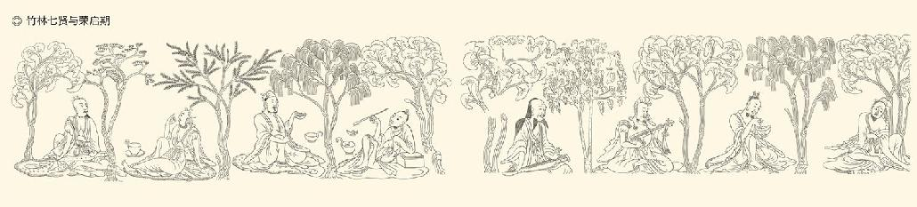

据南京西善桥出土砖刻画绘制。

其实竹林七贤并不是组织或团体，就连所谓竹林是否确有其地都很可疑。七个人的命运、性格甚至人品也各不相同。王戎是有名的吝啬鬼，山涛则加入了司马集团，并在调离尚书吏部郎岗位时，推荐嵇康接替自己。

嵇康断然拒绝，并写下了《与山巨源绝交书》。

巨源，是山涛的字。

绝交原本是朋友之间的事，并不关乎政治。然而嵇康宣布与山涛绝交，却是为了表明政治态度。事实上他们之间的友情依然存在，嵇康还在临死前把儿子嵇绍托付给了山涛。他说：有巨源伯伯在，你不会成为孤儿。[21]

所以，这封信其实是写给司马昭他们看的。

换句话说，与山涛绝交，就是与当局公开决裂。

这就已经让司马昭不快，何况嵇康的态度和语气更是堪称恶劣。他陈述自己不愿做官的理由居然是：爱睡懒觉不能早起；有警卫员和秘书跟进跟出不好玩；开会办公要正襟危坐，不能抓虱子；不喜欢看写公文；不爱参加婚礼和追悼会；讨厌跟俗人做同事；不想多费脑子。[22]

呵呵，这简直是拿官场开涮。

更为严重的是，嵇康明确亮出了“非汤武而薄周孔”的旗号，而且声称不会改变观点，只能辞官不做。这当然是挑衅。据说，读完这封信，司马昭震怒。[23]

钟会得志，不过“逢彼之怒”而已。

对此，嵇康其实是有思想准备的。他在信中说，自己的毛病，是刚直倔强，嫉恶如仇，直言不讳，而且遇事便会发作，完全管不住自己。

嵇康并非没有自知之明。

实际上嵇康也没打算管住自己。也许在他看来，独立人格和自由意志，是比生命更加宝贵的。一个人，如果活得窝窝囊囊，战战兢兢，有话不能说，有屁不能放，还要在权贵面前唯唯诺诺，那还不如死了好！

也许吧，也许。

然而嵇康之死，对士林的震撼相当之大。当年拉风箱的向秀，就在嵇康死后投靠了司马昭。司马昭问：先生不是要学尧舜时期的那些隐士吗？怎么会在这里？

向秀却回答：他们哪里值得羡慕！

司马昭大为满意。[24]

这不难理解。毕竟，多数人还是怕死的，包括阮籍。

[12]见《晋书·嵇康传》、《世说新语·雅量》。

[13]见《三国志·钟会传》。

[14]见《世说新语·文学》。

[15]见《晋书·嵇康传》、《世说新语·简傲》正文及刘孝标注引《文士传》。

[16]见《三国志·王粲传》裴松之注引《魏氏春秋》。

[17]见《晋书·嵇康传》。

[18]见《三国志·崔琰传》裴松之注引《魏氏春秋》、《后汉书·孔融传》、《世说新语·言语》。

[19]汉斯立克（1825—1904），奥地利美学家，其观点见所著《论音乐的美》。

[20]见《晋书·嵇康传》、《世说新语·任诞》。

[21]见《晋书·山涛传》。

[22]见嵇康《与山巨源绝交书》。

[23]见《三国志·王粲传》裴松之注引《魏氏春秋》。

[24]见《世说新语·言语》。

## 阮籍之醉

阮籍几乎是泡在酒坛子里度过一生的。

这并不奇怪，因为饮酒是魏晋名士的标志之一，要酒不要命的故事也层出不穷。比如有个名叫毕卓的，跟山涛一样官居尚书吏部郎，只不过是东晋的。某天晚上，他嗅到隔壁官署有酒香，竟翻墙过去偷酒，还拉着抓他的巡夜人一起喝。最后，这位老兄终因酗酒而被免官。[25]

阮籍就聪明得多。他的办法，是向司马昭申请去做步兵校尉，因为步兵校尉官署的酒特别好。司马昭当然立马批准，阮籍也因此而被称为“阮步兵”。[26]

比阮籍更像酒鬼的则是刘伶。他常常让仆人扛着锄头跟在身后，自己带一壶酒坐在鹿车上边走边喝，并对那仆人说：我醉死在哪里，就把我埋在哪里。[27]

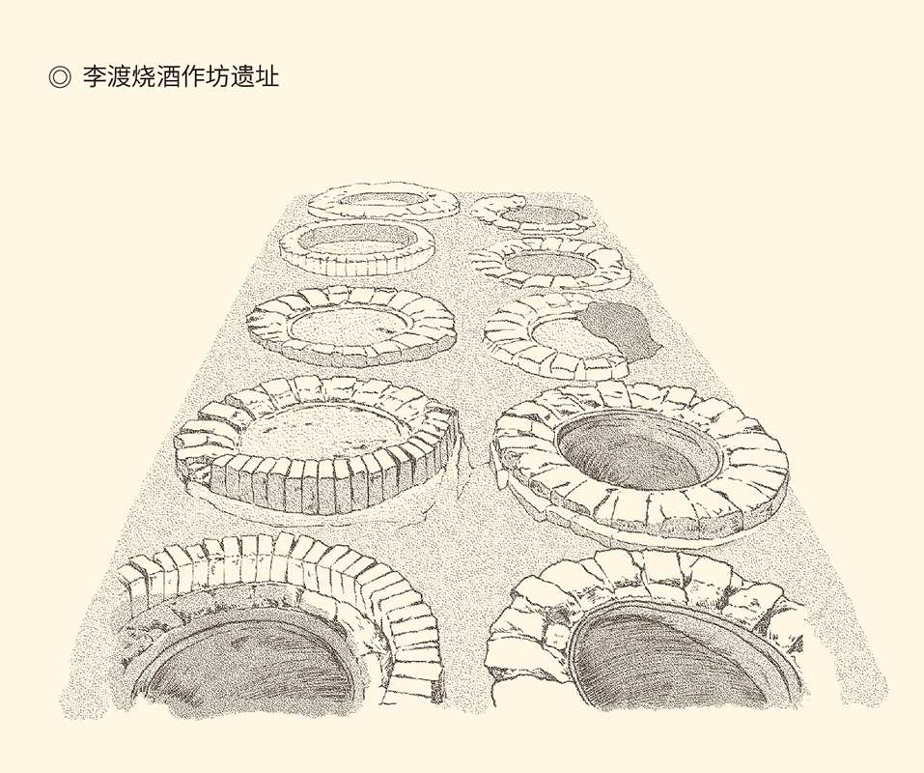

魏晋名士多嗜酒。这是我国发现的时代最早、遗址最全、遗物最多、延续时间最长且最有地方特色的古代烧酒作坊遗址。 该遗址出土了横跨元、明、清至近现代的炉灶、晾堂、酒窖、蒸馏设施、墙基、水沟、路面、灰坑和砖柱等，完整说明了中国古代烧酒生产的工艺流程。

辛弃疾词“醉后何妨死便埋”，说的就是刘伶。[28]

实在看不下去的刘太太便劝他戒酒。

刘伶说：很好！不过我管不住自己，得请神帮忙。

太太也只好备酒备肉祭神。

刘伶却跪下来祷告说：天生刘伶，以酒为命。一饮一斛（读如胡，十斗），五斗去病。女人的话，怎么能听？于是趁机大吃大喝，直到烂醉如泥。[29]

酒鬼总是能找到说法的，刘伶也一样。

这让人想起了刘昶（读如厂，刘昶字公荣），此公的特点是跟什么人都能在一起喝酒。他的说法是：遇到比我强的，不能不跟他喝。遇到比我差的，不好意思不喝。如果遇到跟我差不多的，那就更得喝了。[30]

不过，阮籍和王戎却另有说法。他们说：遇到比公荣强的，不能不跟他喝。遇到比公荣差的，也不好意思不喝。只有遇到公荣本人，可以不跟他喝。结果，在阮籍和王戎那里，刘昶一杯酒都喝不上，但谈笑风生如旧。[31]

刘伶和刘昶这样的，大约是纯粹地爱酒，阮籍的酗酒则恐怕另有原因。一个可供参考的史实是：司马昭想跟阮籍联姻，阮籍却连续大醉两个月，此事只好作罢。[32]

于是，到司马昭加九锡，需要有人写劝进表时，阮籍便故伎重演。可惜这回大家都不放过他，阮籍被叫醒后也马上就一气呵成，写了一篇文词清壮的锦绣文章。众人看过以后，都说是神来之笔。[33]

◎ 九锡

|  |  |  |
| --- | --- | --- |
| 一曰车马 | 指金车大辂和兵车戎辂；玄牡二驷，即黑马八匹 | 其德可行者赐之 |
| 二曰衣服 | 指衮冕之服加上配套的赤舄一双 | 能安民者赐之 |
| 三曰乐则 | 指定音、校音器 | 使民和乐者赐之 |
| 四曰朱户 | 指红漆大门 | 民众多者赐之 |
| 五曰纳陛 | 有两种说法：一是登殿时特凿的陛级，二是阶高较矮的木阶梯 | 能进善者赐之 |
| 六曰虎贲 | 守门之军虎贲卫士若干人，或谓三百人；也指虎贲卫士所执武器，戟、铩之类 | 能退恶者赐之 |
| 七曰弓矢 | 彤弓矢百，玄弓矢千 | 能征不义者赐之 |
| 八曰 钺 |  | 能诛有罪者赐之 |
| 九曰秬鬯 | 指供祭礼用的香酒 | 孝道备者赐之 |

据《礼纬·含文嘉》。

九锡是帝王赐给有大功或有权势的诸侯大臣的九种物品，是最高礼遇的表示。通常天子才能使用这些礼器，受九锡之礼，形式上的意义远大于使用价值。后世权臣图谋篡位，辄先邀九锡。

如此神笔，恐怕是早有准备的吧？也许，阮籍的打算是能躲就躲。实在躲不过去，酒也就醒了。他可不想拿自己的性命开玩笑，真把脑袋变成酒壶。婚姻是私事，司马昭也不好意思硬来。加九锡是公务，阮籍岂敢搪塞？

这样看，他其实从来就没真醉过。

投之以桃，报之以李。司马昭也给了阮籍最大限度的宽容甚至袒护。阮籍在居丧期间饮酒吃肉被人弹劾，司马昭却替他辩解说：你看他悲痛得都没有人形了，为什么不能跟他分忧？身体有病而饮酒，是符合礼制的嘛！[34]

然而阮籍哪里是身体有病？他的病在心里。实际上阮籍跟嵇康一样，对司马昭他们借礼教之名行谋篡之实是心怀不满的，对那些礼俗之士也极为蔑视。因此，阮籍也会像孔融那样口出狂言，甚至故作惊人之语。

有一次，阮籍说：杀父可以，杀母不行。

众人大惊。

司马昭也说：弑父乃滔天大罪，怎么可以？

阮籍却解释说：比如动物，都是只知道母亲不知道父亲的。所以，弑父是行同禽兽，杀母是禽兽不如。

众人又都叹服。[35]

阮籍这样说话，并不奇怪。事实上，从东汉末年到东晋末年，礼教几乎成为虚伪的代名词。比如桓温的小儿子桓玄，最后是篡位了的，然而他在公众面前的表现却是大孝子。有一次，一位客人在席间要求温酒，桓玄竟痛哭流涕起来，因为“温”是他亡父的名字，提都提不得。

难怪阮籍要故意跟礼教唱反调。他家附近酒店的老板娘很有姿色，阮籍和王戎便常常去店里买酒，喝醉了就睡在那女人身旁。对此，店主人曾大为起疑。但经过细心观察，却发现阮籍一点邪念都没有，也就释然。[36]

所谓“大人者不失其赤子之心”，就是这样的吧？[37]

一个有着赤子之心的人可能活得很快乐，也可能会很痛苦。因为成年人不可能真是小孩子，所谓“像孩子”不过是率性和率真。阮籍就是这样。据说他会青白眼，遇到欣赏的人用青眼看，不喜欢的就给他白眼。嵇康和哥哥嵇喜在阮籍那里，享受到的就是这两种不同的待遇。

然而毫不掩饰自己好恶的阮籍，却终其一生“口不臧否人物”，也就是不对任何人发表评论。这一点让司马昭极为赞赏，他甚至认为天底下最谨慎的人就是阮籍。[38]

这就是阮籍了：率真而又自律，率性而又谨慎。这样的人，心里面是会郁结成疙瘩的。因此有人认为，阮籍酩酊大醉，就是为了用酒来浇那心中块垒。[39]

他的哭，也如此。

阮籍一生，应该哭过多次。某个非亲非故素不相识的女孩子死了，他也前往痛哭一场。原因，据说仅仅因为那姑娘才貌双全，却未嫁而亡。这确实是很不幸的人生。以阮籍之诗人气质和哲人敏感，不能不为之恸哭。

但，他更可能是哭自己。想想阮籍这辈子，跟那女孩在本质上又有什么区别？他的人生价值当真实现了吗？他那些吞吞吐吐欲言又止的诗，有多少人看得懂呢？他为司马昭写的劝进表，会是自己想说的心里话吗？

难怪阮籍要跟刘伶一样，驾一辆车携一壶酒漫无目的到处乱走。不同之处在于，刘伶吩咐“死便埋我”，阮籍却一定要走到路尽头，再恸哭而返。[40]

没人能够确切知道他们的想法。也许，刘伶已经清楚地意识到，无论一生一世如何度过，最后终归于死。那又何妨走到哪里算哪里，死到哪儿埋哪儿？同样，人生既然并无意义，那又何妨想怎么活就怎么活？

所以刘伶之狂甚于阮籍。有一次朋友去看他，却发现他全身赤裸一丝不挂地坐在那里。朋友们大为怪异，刘伶却很坦然。他满不在乎地说：天地就是我的房屋，房屋就是我的衣服，诸位为什么要走进我的裤子里来？[41]

这实在要算是疯话。

其实刘伶并不疯癫。他的心里比谁都明白，也很爱惜自己的生命。一次酒后与人发生口角，对方卷起袖子就要动手，瘦瘦小小的刘伶马上让步。他的说法是：我这几根鸡肋恐怕不值得安放您那尊贵的拳头。

对方当然一笑了之。

实际上这也是刘伶的处世之道。对司马政权，他不像嵇康那样公开对抗，也不像阮籍那样委曲求全，而是在被招聘时大谈虚无，让执政者觉得自己百无一用。所以刘伶最后的的结局，竟是寿终正寝。[42]

阮籍却一直处于痛苦的挣扎之中。据说他在观看刘邦与项羽的楚汉战场时，曾说过一句名言：时无英雄，使竖子成名。可见他是认为要有英雄的，也希望能为那没有英雄的时世找到一条出路。他的途穷而哭，则因为发现上下求索的结果，是仍不知道路在哪里。[43]

我们也不知道。

但可以肯定，不会在陶渊明的田园里。

[25]见《世说新语·任诞》刘孝标注引《晋中兴书》。

[26]见《晋书·阮籍传》、《世说新语·任诞》。

[27]见《晋书·刘伶传》、《世说新语·文学》刘孝标注引《名士传》。

[28]辛弃疾《沁园春·将止酒戒酒杯使勿近》。

[29]见《晋书·刘伶传》、《世说新语·任诞》。

[30]见《世说新语·任诞》。

[31]见《世说新语·简傲》。

[32]见《晋书·阮籍传》。

[33]见《晋书·阮籍传》、《世说新语·文学》。

[34]见《世说新语·任诞》。

[35]见《晋书·阮籍传》。

[36]以上均见《世说新语·任诞》。

[37]见《孟子·离娄下》。

[38]见《晋书·阮籍传》、《世说新语·德行》及刘孝标注引李康（李秉）《家诫》。

[39]见《世说新语·任诞》。

[40]以上见《晋书·阮籍传》。

[41]见《世说新语·任诞》。

[42]以上见《晋书·刘伶传》。

[43]见《晋书·阮籍传》。

## 陶渊明之隐

跟刘伶、阮籍一样，陶渊明也嗜酒如命。

陶渊明就是陶潜，渊明是他的字。因为短时间做过彭泽（今属江西九江）县令，所以又称陶彭泽。彭泽县令依法享有三顷公田，陶渊明竟然吩咐全部种上酿酒用的高粱，声称只要能常醉于酒，就心满意足。后来只是由于太太的强烈抗议，才同意拨出五十亩改种粳稻。[44]

可惜陶渊明并没能等到高粱成熟，因为上级机关派来了督邮。督邮是郡守派遣到各个县，监察县官和县吏的巡视员，官不大权不小，架子也足。刘备做安喜县尉时，就因为受不了督邮的气焰嚣张，才挂冠而去。而且，一怒之下鞭打督邮的也不是张飞，而是刘备本人。[45]

这回轮到陶渊明。

督邮来到彭泽时，县里的下属就提醒长官：大人得穿戴整齐规规矩矩恭恭敬敬前去拜见。陶渊明同样受不了这窝囊气，当即解下官印和绶带离职走人。只不过，他没让督邮挨一顿鞭子，而是留下了一句名言：

吾不能为五斗米折腰，拳拳事乡里小人邪！

陶渊明回家了，从此再不做官。

现在看来，不再做官很可能是他早已产生的想法。据陶渊明自己说，这位只在任上待了八十多天的县令，原本是想等到一年后再走的。但他的妹妹突然去世，只好辞职奔丧，时间是在义熙元年（405）的十一月。高粱也好粳稻也罢，恐怕还没种下去呢！[46]

于是就连陶渊明为什么要突然辞职，是因为督邮还是因为妹妹，都成了无头案。三顷公田六分之五种高粱，六分之一种粳稻，也只是说说而已。

但辞官以后的陶渊明，心情似乎特别舒畅。他这样描述自己的回归：小船一摇一摆缓缓行驶在江上，江风吹拂着身上的衣裳。遇到岸边的行人，便询问前面的路程还有多远，只觉得晨曦出现得太晚太晚。

归心似箭啊！

到家以后更是欣喜。仆人和孩子在门前迎候，自己则看见家门便一路狂奔。庭院里的小路已经荒芜，所幸松树和菊花还在，更让人高兴的是窖中有酒盈樽。那就坐在南窗下自斟自饮吧！你看那山谷中飘出的云可有心机？那纷纷回巢的鸟儿也不过是累了而已。[47]

一切都那么自然，回家的感觉真好！

决心永不做官的陶渊明开始了自己的田园生活。实际上他在担任彭泽县令之前就已经参加农业劳动，此番不过重操旧业。然而陶彭泽的技术水平似乎不敢恭维，因为“种豆南山下”的结果，竟然是“草盛豆苗稀”。[48]

好在陶渊明的躬耕不是为了谋生，而是为了谋心。一个有着僮仆的家庭，大约也不会指望男主人在农业生产方面的贡献。所以他可以在自家院子里闲庭漫步，他笔下的田园生活则虽然艰苦，却充满诗意：

暧暧远人村，依依墟里烟。

狗吠深巷中，鸡鸣桑树颠。[49]

清晨，鸡鸣狗吠之中，远处的人家若隐若现，自己的村落炊烟袅袅，这是农村最寻常不过的景象，在陶渊明的眼里却是那样的清新、恬静、怡然自得。

当然，他眼中的田野也十分迷人：

平畴交远风，良苗亦怀新。[50]

畴（读如筹）就是田地。平旷的田野上吹着远来的清风，茁壮成长的禾苗欣欣向荣，这是怎样地让人陶醉！

如此诗句当然是不朽的，陶渊明也因此而获得了“田园诗人”的桂冠，甚至被视为真隐士的典型。因为他不像某些号称隐士的人，隐居的目的是抬高身价。陶渊明可是再也不曾出山的，交往的对象也只有农夫：

时复墟曲中，披草共来往。

相见无杂言，但道桑麻长。[51]

好一个“但道桑麻长”！他关心的竟只有收成。

这就连农夫都看不下去。据说某天早上，有位农民拎着一壶酒来看望陶渊明。这位好心肠的农夫诚恳地对那田园诗人说：我们这种地方不该是先生您屈就的。现在举世都在同流合污，先生又为什么不可以随波逐流呢？

陶渊明谢绝了农夫的好意。他说：江山易改，本性难移。我们还是一起喝了这杯酒吧！我不会改变主意的。

后来，陶渊明把这件事写进了诗中：

清晨闻叩门，倒裳往自开。

问子为谁与，田父有好怀。

壶浆远见候，疑我与时乖。[52]

诗是好诗，事可存疑，也不必较真。但，一大早听见有人敲门，连衣服都来不及穿好就去迎接，这种心情和心理是真实的。显然，陶渊明渴望与人交往。他也许躲避官场躲避政治，却并不躲避社会。

其实就连对政治，也未必毫不关心。据说，陶渊明写诗作文标注日期，绝不使用刘宋的年号。也就是说，他并不承认刘裕的宋是合法政权，他的心目中只有晋。[53]

那么，他又为什么不做晋官？

官位太小。

田园诗人真隐士，会嫌官小？

会的，因为陶家祖上极为显赫。曾祖父陶侃，官居大将军，位进大司马，都督八州军事，兼任两州刺史（其中一州还是荆州），被时人评价为英明神武似曹操，忠诚勤劳如孔明。这是何等豪雄的风云人物！[54]

难怪陶渊明要称督邮为“乡里小人”。

也难怪他“不堪吏职”，要辞官而去。

没错，他弯不下那高贵的腰。[55]

可惜到了渊明这一代，陶家已经败落，变成了破落贵族或破落士族。但，血性、精神和性格，却似乎是可以隔代遗传的。因此陶渊明的内心深处，有着一般人不易觉察的高傲和高贵。只不过，这种内在力量在陶侃那里表现为英雄气，在渊明这里则看起来像是平常心。

然而最不平常的，恰恰就在看似平常之中。辞去彭泽县令职务的第二年重阳节，已无酒喝的陶渊明坐在宅边菊花丛中，满手把菊，写下了这一千古名句：

采菊东篱下，悠然见南山。[56]

也许，这就是陶渊明的真实形象。在这里，“见”是不能错为“望”的。望，就刻意了，也不悠然。只有不经意间看见了南山，平淡之中才蕴含着绚烂至极。

也只有如此，才是魏晋风度。

[44]陶渊明事迹凡未另注者，均见《宋书·陶潜传》、《晋书·陶潜传》；见萧统《陶渊明传》。

[45]见《三国志·先主传》及裴松之注引《典略》。

[46]见陶渊明《归去来兮辞·序》。

[47]见陶渊明《归去来兮辞》。

[48]见陶渊明《归园田居》其三。另据《癸卯岁始春怀古田舍》，他最早参加农业劳动当在晋安帝元兴二年（403年），请参看北京大学中国文学史教研室选注《魏晋南北朝文学史参考资料》。

[49]见陶渊明《归园田居》其一。

[50]见陶渊明《癸卯岁始春怀古田舍》其二。

[51]见陶渊明《归园田居》其二。

[52]见陶渊明《饮酒》其九。

[53]见《宋书·陶潜传》。

[54]见《晋书·陶侃传》。

[55]这一说法见《宋书·陶潜传》。

[56]诗见陶渊明《饮酒》其五，事见萧统《陶渊明传》。

## 名士皇帝司马昱

陶渊明辞去彭泽县令时，简文帝已去世二十多年。从某种意义上说，这位死后被尊为太宗的东晋皇帝，其实比陶渊明更像隐士，也更像名士。

没错，他才真是“大隐隐于朝”。

简文帝司马昱的身世，前面已经说过。他是东晋开国皇帝司马睿的小儿子，差点被司马睿立为继承人。只是由于王导等人的坚持，长子司马绍才成为第二任皇帝。

其实晋明帝司马绍并不简单。某次，有人从长安来见晋元帝司马睿，只有几岁的他正好坐在父王腿上。晋元帝便问儿子：长安和太阳，哪个远，哪个近？

司马绍回答：长安近。因为长安来人了，没听说过有人从太阳那里来。

晋元帝很得意，第二天在宴会上又故意问了一遍。

司马绍却说：太阳近。

晋元帝大吃一惊，问他为什么改口。

司马绍说：举目即见太阳，不见长安。[57]

这件事当时就传遍了天下，因为司马绍的回答和改口都很精彩。实际上晋元帝第一次问他之前，就已经把洛阳和长安沦陷的事情讲了一遍，还潸然泪下。司马绍为了安慰父亲，才故意说长安近。但是第二天面对群臣，他就必须说只见太阳不见长安。这才是领袖说的话，尽管当时他还是小孩子，他父亲也还只是琅邪王或晋王。

所以，此事如果属实，司马绍是有政治天赋的。

简文帝司马昱的政治才能却相当一般，政绩更是乏善可陈。他以会稽王的身份执掌朝政时，制衡野心家桓温的办法竟然是起用清谈家殷浩，让殷浩去北伐。只会谈玄学的殷浩哪里是北方蛮族的对手？也只能一败再败。

结果是殷浩被废为庶人，内外大权尽归桓温之手。可惜桓温并不领情，因为他收复中原的计划被耽误了。殷浩更是怨气冲天，说哪有把人送上高楼又撤走梯子的！于是成天在空中反反复复写四个字：咄咄怪事！[58]

殷浩是不是说过那些话，历史上有争议。但司马昱被桓温推上皇位后，那皇帝当得可怜兮兮，则恐怕是不争的事实。就连火星出现在太微，他都惶惶不安。因为前任皇帝以莫须有的罪名被桓温废掉时，星象就是这样。

于是司马昱把中书郎郗超（郗，旧读如痴，今读如希）拉进偏殿问：天命的长短原本就无法估计，只不过会不会又有以前那样的事情发生呢？[59]

这当然是个问题，但为什么要问郗超？

因为郗超是东晋重臣郗鉴的孙子、郗愔（读如音）的儿子，更是桓温言听计从的谋臣。让自己的老爸交出兵权退居二线，把皇帝换成司马昱，都是郗超的主意。所以谢安和王坦之对郗超，都得小心翼翼地让他三分。[60]

郗超对司马昱倒是不敢不客气。他回答说：大司马（桓温）正在对外巩固边防，对内安定社稷，一定不会发生什么非常之事，臣愿以身家性命为陛下担保！

司马昱则对郗超说：请向令尊大人致意！家国之事到了如此地步，都是由于朕的无能，真是羞愧难言！

说完，泪流满面。[61]

至尊天子地位的安稳，竟然要靠一个小小的郎官来担保，这样的皇帝也实在是窝囊透了。难怪谢安认为司马昱不过是晋惠帝之流，顶多清谈的水平要高一些。[62]

实际上司马昱更应该去做名士。成为皇帝之前，他的府邸高朋满座，常常聚集着当时的各界名流。包括桓温和殷浩，也包括其他清谈家和僧侣，都是他的座上客。他们的清谈会不但胜友如云，还往往通宵达旦。司马昱甚至自己也成为清谈家，尽管被认为只是二流的。[63]

不过，名士们倒都认可司马昱。当时一位名望很高的诗人就说：只有非常精通的人，才能跟他剖析义理，刘真长（刘惔）可算一个。也只有非常深沉的人，才能跟他安闲相处，简文帝（司马昱）就是这样。[64]

这是很高的评价。

司马昱也确实堪称名士风流。他美仪容，大器量，高智商，雅趣味，更重要的是有名士的心境。登基后，他步入皇家的华林园，竟发表了这样的点评：

会心处不必在远。翳然林水，便自有濠、濮间想也，觉鸟兽禽鱼自来亲人。[65]

濠就是濠水，在今安徽凤阳。濮则是濮水，在今河南省境内。在濮水，庄子拒绝了楚王的招聘，表示宁可做一只在泥潭里打滚的乌龟，也不愿意从政。在濠水，庄子则怡然自得地对惠子说：你看那鱼儿在水里从容不迫地游来游去，那就是鱼的快乐呀！[66]

所谓“濠、濮间想”，就是这个意思。

一个皇帝，把皇家园林看作了庄子隐居并体验自由的濠水和濮水，还说这“会心处”并不需要太远（意思是皇宫之中也行），岂非“大隐隐于朝”？只要置身于幽静深邃的林木溪水间，就能油然感到大自然和小动物自发地与人亲近，岂非典型的名士心态和艺术家气质？

当然是。尽管他和陶渊明一样，都不啸。

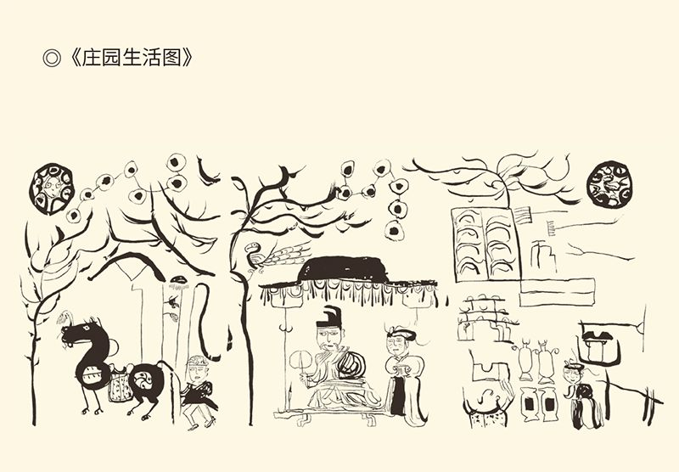

东晋纸本，纵长100厘米，1964年新疆吐鲁番阿斯塔那东晋墓出土，现藏于新疆维吾尔自治区博物馆。描绘墓主人坐于垂幔下，头戴高冠，身穿袍服，手执团扇纳凉。夫人头束环髻，脸上涂胭脂，侍立于后。

毫无疑问，“大隐”是被桓温逼出来的。但从皇族变成名士，则很可能是他的华丽转身。事实上，司马昱并没有想到后来会当皇帝；而只要不参与政治惹是生非，做一个名士并不比做皇帝差，甚至还更体面。

这应该是司马昱最好的选择。

可惜司马昱比谁都身不由己。陶渊明可以辞官，他却不能。他只能硬着头皮跟桓温这样的枭雄周旋，在皇宫里提心吊胆地度日如年。幸运的是，他的眼泪终于挡住了桓温的咄咄逼人，东晋王朝也没在他手里被革除天命。

野心勃勃的桓温，在汉献帝般的司马昱面前放慢了篡位的步伐，这事常常让人费解。但如果了解魏晋，便会觉得不足为奇。没错，这是一个黑暗和混乱的时代，却依然有着自己的精神。在它面前，桓温也好王敦也罢，都得有所收敛甚至却步，因为那也是他们的精神。

那么，魏晋的精神是什么？

对人格力量的敬重。

很难说简文帝司马昱有多大的人格魅力，但他的气质确实华贵，气度也确实不凡。有一次，桓温、司马昱和武陵王司马晞同车出行。桓温暗中让人进行骚扰，仪仗队顿时乱作一团，司马晞也吓得要求下车。司马昱却端庄静穆，安详闲适，不为所动，让桓温肃然起敬。[67]

后来桓温敢废了司马晞，却不敢硬逼简文帝杀人，原因之一也许就在这里。否则我们实在不明白，一个手无缚鸡之力的司马昱，有什么可让桓温顾忌的？要知道，司马晞是有兵权的，司马昱却连稻子都不认识。[68]

然而司马昱有器量，这恰恰是魏晋人最为看重的。这样一种人格力量，嵇康有，王戎有，王导有，庾亮和谢安也有，司马昱则更兼以华美。晋废帝时，诸公上朝总觉得朝堂昏暗。只有会稽王兼丞相司马昱走进来时，人们才眼前一亮。因为他气宇之轩昂，竟有如朝霞升起。[69]

实际上，这也是一种力量：美的力量。

而且，这种力量也是无敌的。

[57]见《晋书·明帝纪》、《世说新语·夙慧》。

[58]见《晋书·殷浩传》、《世说新语·黜免》及刘孝标注引《续晋阳秋》。

[59]见《晋书·简文帝纪》、《世说新语·言语》。

[60]见《晋书·郗超传》、《世说新语·捷悟》、《世说新语·雅量》。

[61]见《晋书·简文帝纪》、《世说新语·言语》。

[62]见《晋书·简文帝纪》。

[63]见《世说新语·品藻》。

[64]见《世说新语·赏誉》。

[65]见《世说新语·言语》。

[66]均见《庄子·秋水》。

[67]见《世说新语·雅量》。

[68]见《世说新语·尤悔》。

[69]见《世说新语·容止》。

# 第四章 风尚

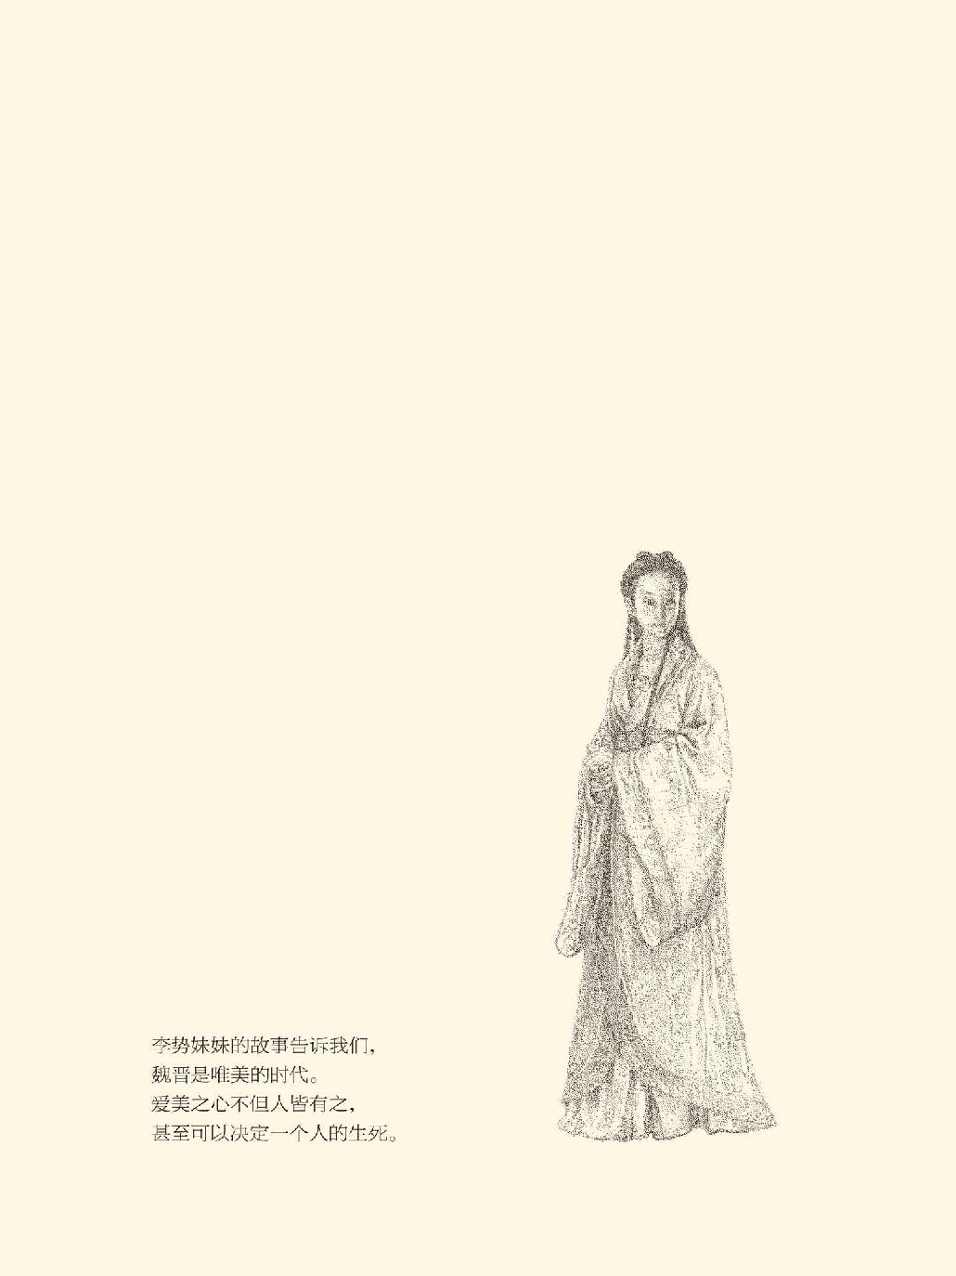

## 唯美时代

公主震怒。

怒火满腔的殿下号称南康长公主，是明帝的女儿、成帝的姐姐。愤怒的原因则任何女人都能理解：她的丈夫居然在书房里偷偷藏了一个小妞。

小妞其实也是公主，哥哥李势是成汉国的皇帝，只不过此时已经亡国。率军灭亡了成汉的征西大将军桓温顺手牵羊，把李势年轻貌美的妹妹作为战利品带回了家中，背着妻子南康长公主“书屋藏娇”。

公主当然不能容忍。

震怒的公主一把推开了房门，身后跟随着几十个持刀的婢女。她们进门的时候，李势的妹妹正在梳头，长长的头发拖到地上，皮肤像玉一样温润。

所有人都看呆了。

李势的妹妹却不紧不慢继续梳头。她把头发梳好盘了起来，这才起身向公主行礼，然后平静而凄婉地说：国破家亡，无心至此，若能见杀，乃是本怀。

刀子被扔在了地下。南康长公主冲了过去，抱着李势的妹妹说：好孩子，你实在是太漂亮太可爱了，就连我看见你都要动心，何况我们家那个老东西！[1]

这当然是传闻，却未必不真实。至少，它表现出来的风气和风尚是真实的。那就是一个唯美的时代，爱美之心不但人皆有之，而且可以使人生，也可以让人死。

比如孙策。

孙权的哥哥孙策，与周瑜同为汉末有名的少年英雄和青年偶像。他们俩二十四岁迎娶江东美女大乔和小乔时，被吴人亲切而欣赏地呼为孙郎和周郎。那时的孙策，在战场和情场都很得意，真能让所有的男人都羡慕不已。

可惜好景不长，孙策被仇家刺伤。伤并不致命，只不过脸被划破。孙策却说：我的脸都变成这副样子了，还能再建功立业吗？说完大吼一声，创口破裂而死。[2]

奇怪！建功立业与长相有关系吗？

有，因为当时的社会风气就是以貌取人。一个人如果才貌出众，就会受到追捧，比别人更容易成功。

比如潘岳。

潘岳字安仁，小名檀奴，是西晋的文学家，也是当时的头号美男子。他甚至在后世成为俊男的标准，正如西施是美女的代名词。因此，一个男人如果长得漂亮就叫“貌若潘安”，女人则会把自己的最爱称为“檀郎”。

事实上潘岳早就是“大众情人”。他年轻的时候，只要拿着弹弓坐车出去玩，洛阳城的女人便会老老少少全都跑出来，手牵着手围着他看，还要往他的车里送水果。潘岳的风头，绝不亚于今天的好莱坞明星。

这当然很让人羡慕，因此另外两位文学家左思和张载便见贤思齐，也拿一个弹弓坐车出来玩。可惜他们俩的长相实在对不起观众，于是所有的女人都冲左思吐口水，男孩子都向张载扔石头。结果，潘岳空着车子出去，一车水果回来。张载空着车子出去，一车石头回来。[3]

如此风气是否可取，当然不妨见仁见智。实际上潘岳的人品十分可疑。为了巴结讨好贾皇后的外甥贾谧，他和石崇每天都要等候在街头，远远看见贾谧车子扬起的尘土便拜倒在地，叫“望尘而拜”，也叫“拜望尘”。

就连他的母亲都对此嗤之以鼻，潘岳自己最后也成为政治斗争的牺牲品。据说，临刑前潘岳曾对母亲说：妈妈我对不起你！然而说什么都已经晚了。[4]

潘岳人头落地，尽管那张脸漂亮至极。

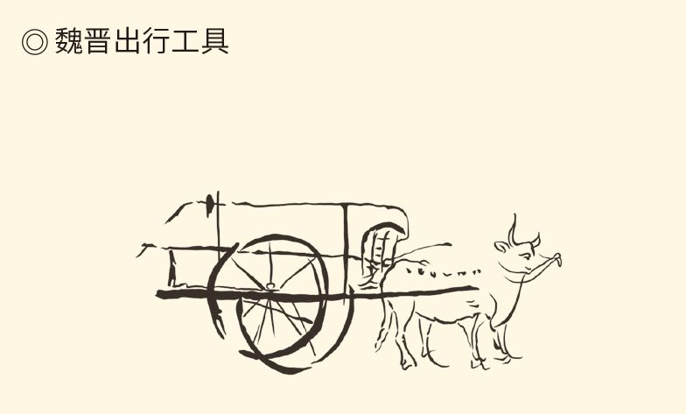

羊车，据甘肃高台魏晋墓室壁画砖绘制。

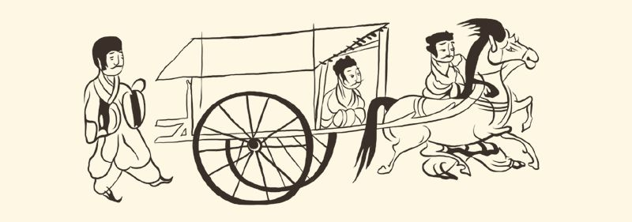

马车出行图，据甘肃高台魏晋墓室壁画砖绘制。

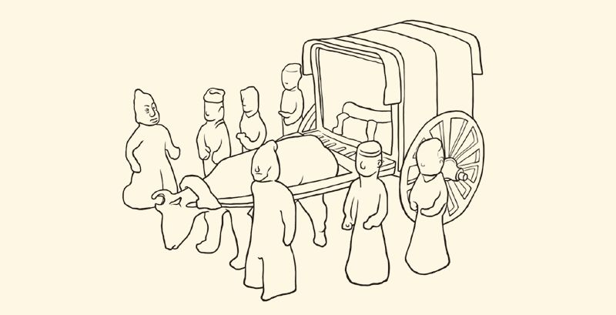

陶牛车及陶佣群，1970年南京象山7号墓出土。

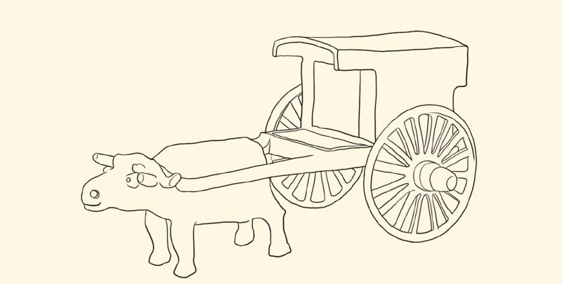

陶牛车，1955年南京中华门砂石山出土。

牛车行走缓慢平稳，车厢宽敞高大。魏晋南北朝时期，乘坐牛车成为一种风尚。

相反，庾亮则死里逃生。

与王导、桓温和谢安相比，庾亮可能是东晋“四大执政”中最漂亮的。晋元帝司马睿甚至就因为庾亮光彩照人风情万种，才决定聘他妹妹为皇太子司马绍之妃。庾亮也才得以在晋明帝司马绍驾崩后，以国舅爷的身份执掌朝政，大权独揽，尽管名义上的顾命大臣是他和王导两人。[5]

然而庾亮的能力显然不如王导、桓温和谢安，他一意孤行的结果则是逼反了拥兵自重的地方官苏峻。苏峻兵临建康城下，庾亮只好狼狈逃窜，先去投奔温峤，然后又和温峤一起向陶渊明的曾祖父征西大将军陶侃求援。[6]

陶侃却要杀庾亮。

这并非没有原因。于私，陶侃认为顾命大臣的名单中没有自己，是庾亮做了手脚。于公，苏峻之乱确实是庾亮一手酿成。所以，当陶侃率领大军来到温峤的驻地时，便明确表示不杀庾亮兄弟，不足以谢天下。而且，也只有杀了庾亮兄弟，苏峻才会从建康退兵。[7]

当然，也有人说陶侃并无这种表示，只不过大家都这样议论和猜测而已。但庾亮惶恐不安，则可以肯定。实际上这时的他，已经连逃跑的可能都没有，只能接受温峤的建议，硬着头皮去见陶侃。[8]

陶侃却又意外地高抬贵手。

此事同样是疑案，也众说纷纭。其中最具有戏剧性的说法是：陶侃一见庾亮，就为他的风度神采所倾倒。不但马上改变了态度，还非常喜欢器重这个漂亮人物。[9]

美能救人一命，这似乎是一个例证。

这当然未必可靠。比较可靠的说法，是庾亮在陶侃面前主动而坦诚地承担了酿成苏峻之乱的责任，在“引咎自责”的同时又表现出极佳的风度（风止可观），让陶侃在不知不觉中改变了看法，并表示出欣赏。[10]

可能吗？

完全可能。

实际上此案与李势妹妹的故事如出一辙。在那个案例中，真正打动南康长公主的，与其说是那姑娘的长发拖地和皮肤如玉，不如说是她的“神色闲正，辞甚凄婉”。或者说，正因为她视死如归，才格外地楚楚动人。

庾亮应该也如此。

事实上作为魏晋名士和当朝宰相，器量和风度之于庾亮简直就是起码的修养。他在与苏峻作战兵败逃亡时，手下的士兵射箭误中了自己船上的舵手。当时众人大惊失色如鸟兽散，庾亮却从容镇定不紧不慢地说：呵呵！这样的技术水平，怎么能指望他打败贼兵！[11]

这就跟谢安在海上的表现一模一样。

甚至直到晚年，庾亮也都维持着良好的风貌。苏峻之乱后，庾亮离开中枢出任荆州刺史，驻节武昌（今湖北鄂州）。某天晚上，一群名士聚在南楼吟诗作曲。就在音调渐入高亢之时，庾亮带着十几个侍从来了。众人正要起身回避，庾亮却说：诸位请留步，老夫也兴致不浅。

于是举座皆欢。

那是一个月朗风清的秋夜，参加聚会的也都是一时之选，包括后来被司马昱用于制衡桓温的清谈家殷浩。庾亮和众名士无拘无束地谈笑风生，一任凉爽的江风把他们的高谈阔论和欢声笑语送到远方。

远在建康的丞相王导，后来是从王羲之那里听说这件事的。听完，王导忍不住问：那时，元规（庾亮字）的风度恐怕不得不略有减损吧？

王羲之却不容置疑地回答：唯丘壑独存。[12]

这是很高的评价，王导也只能默然。问题是，王羲之他们极为看重的“丘壑”是什么？为什么只要心中存有“丘壑”就能风度不减，让人不敢小看呢？

[1]见《世说新语·贤媛》及刘孝标注引《妒记》。

[2]见《三国志·孙策传》裴松之注引《吴历》。

[3]见《晋书·潘岳传》、《世说新语·容止》及刘孝标注引《语林》。

[4]见《晋书·潘岳传》。

[5]见《晋书·庾亮传》。

[6]见《晋书》之《苏峻传》、《庾亮传》。

[7]见《世说新语》之《容止》、《假谲》。

[8]陶侃欲杀庾亮，见《晋书·庾亮传》；温峤建议庾亮去见陶侃，见《世说新语》之《容止》、《假谲》。

[9]见《世说新语·容止》。

[10]见《晋书·庾亮传》。

[11]见《世说新语·雅量》。

[12]见《世说新语·容止》。

## 漂亮地活着

丘壑就是深山幽谷。

深山幽谷是隐居的地方。王羲之说庾亮的心中“丘壑独存”，难道是说他有隐逸之心？

应该不是。

庾亮当然不会去做什么隐士，他甚至也不会“大隐隐于朝”。所谓“唯丘壑独存”，只不过是闲静超脱的胸怀情趣依然故我而已。这倒是魏晋名士必需的情怀。就连那位名士皇帝司马昱，也要把皇家园林看成深山幽谷。

这其实是一个悖论。

我们知道，魏晋是士族的时代，东晋尤其是。而所谓“士族”，则是世代读书做官的家族。这样的族群或阶层竟然以归隐山林为境界和情怀，岂非咄咄怪事？

当然奇怪，却不能简单地称之为“虚伪”。包括那位“望尘而拜”的潘岳，在撰写《闲居赋》的时候也未必就是虚情假意。也许，他确实愿意过那种钓钓鱼、种种菜的闲居生活，却又无法抵挡高官厚禄的诱惑。这就像围城：外面的人想进去，里面的人想出来，很难说哪个更真实。

实际上在魏晋名士那里，出来做官与向往隐逸并不矛盾。竹林七贤之一的山涛，最后不是官拜司徒，位列三公了吗？赞美庾亮“丘壑独存”的王羲之，不也担任了右将军的高级官职，因此被称为“王右军”吗？

不能说一点纠结都没有。嵇康的儿子嵇绍，就曾经在出（出仕）处（读如楚，隐退）之间左右为难。这当然主要由于政治原因：司马政权于他有杀父之仇。然而受嵇康之托抚养了他的山涛却说：天地之间，尚且有日月盈亏的千变万化、春夏秋冬的此消彼长，何况人事呢？[13]

意思很清楚：改朝换代不算什么。

嵇绍终于做了西晋的官，而且是著名的忠臣。八王之乱时，官居侍中的他挺身捍卫晋惠帝司马衷，结果被害于帝辇之侧。事后，宫人给晋惠帝换衣服，惠帝却说：朕这件衣服不要洗，那上面有嵇侍中的血！[14]

晋惠帝历来是被视为“白痴皇帝”的。现在看来，他的智商也许不高，情商却肯定不低。[15]

成问题的，反倒是某些“高智商”的人。

实际上从一开始，嵇绍的出仕和死节就备受争议。争论的焦点，则无非在忠与孝、出与处的关系。在许多被认为“有思想”的人看来，嵇绍根本就不该仕于晋，因为出仕则必须尽忠；而嵇绍越是忠于晋，就越是不孝于父。于是连带把嵇绍推荐给晋武帝的山涛，也备受诟病。[16]

但，这很重要吗？

未必。因为儒家伦理绝不代表魏晋风度。

那么，魏晋风度的主旋律是什么？

人要漂亮地活着。

的确，魏晋是唯美的时代；而在魏晋人看来，人物之美不仅是“长得漂亮”，更是“活得漂亮”。这当然并不容易。做到这一点，不但要有勇气，可能还得付出代价。

比如夏侯玄。

夏侯玄是魏晋玄学的开山宗师之一，也是曹魏与司马集团政治斗争的牺牲品。他其实是被司马师杀害的，只不过表面上经过了司法程序。负责审讯的，则正是书法家钟繇的儿子、当时的廷尉（公安部长）钟毓（读如育）。

这是一场让帝国的审判官丢尽脸面的讯问。夏侯玄从走进审讯室那一刻起，就一言不发。严刑拷打之后，还是一言不发。钟毓交不了差，只好亲临现场。

跟随钟毓一起来的还有他的弟弟，也就是后来害死了嵇康的钟会。也许，钟会想缓和气氛；也许，他认为可以跟夏侯玄套近乎。总之，钟会自作聪明地上前握着夏侯玄的手说：太初（夏侯玄字）何至于此！

夏侯玄断然拒绝。他毫不客气地对钟会说：鄙人虽是受刑的囚犯，也请钟君放尊重点！

钟会狼狈至极。

廷尉钟毓就更加狼狈，因为司马师规定的期限眼看就要到了。惶惶不安之中，万般无奈之下，钟毓只好亲自捉刀代笔，按照司马师要求的口径替夏侯玄写了供词，然后流着眼泪拿给夏侯玄看。夏侯玄却只草草地看了一眼，便冷冷地说：难道不就该如此吗？

此后直至走上刑场，夏侯玄都神色不变。[17]

对此，人们尽可做出道德的赞扬和评价：有风骨，有气节，威武不能屈，等等。但如果换个说法，就叫“活得漂亮”。没错，论态度，是有节；论风度，是漂亮。

事实上夏侯玄也是漂亮人物，当时人们对他的点评就是“朗朗如日月之入怀”。他的漂亮甚至让魏明帝曹叡十分难堪，因为曹叡让自己的小舅子毛曾跟夏侯玄并坐，竟被时事评论员们称为“芦苇靠在了玉树旁”。[18]

这就又让人想起了嵇绍。

嵇绍同样活得漂亮。他在前去捍卫晋惠帝时，有人劝他带上一匹好马。嵇绍却说，此事只有两种结果：要么逆贼伏法，要么忠臣死节，带好马干什么？

那人只能一声叹息。[19]

实际上嵇绍原本漂亮，他甚至给我们留下了“鹤立鸡群”这个成语。事情的原委是：有人对竹林七贤之一的王戎说，嵇绍真是漂亮呀！那昂然挺拔的风度，就像野鹤独立于鸡群。王戎却说：那是因为你没见过他爹！[20]

那么，嵇康又漂亮到了什么程度？

跟夏侯玄以及夏侯玄的“同案犯”李丰一样。只不过夏侯玄是“玉树”，李丰和嵇康是“玉山”，或“玉山之将崩”。当时的说法是：李丰萎靡不振，或者嵇康酩酊大醉的时候，就像一座玉山将要轰然倒塌的样子。[21]

不难想象，那是怎样的风度和风采！

其实漂亮得像玉树的还有一个人，他就是庾亮。庾亮去世后，一位参加葬礼的名士十分痛惜地说：就这样把玉树埋在了黄土中，让人怎么受得了！[22]

什么样的人，才能获得如此评价？

外表清朗俊秀，风姿安详文雅，内心澄明透彻，处世超凡脱俗，没有一点污染。用王戎的话说，就叫“风尘外物”（超脱于世俗之外的人物）。[23]

没错，瑶林琼树，原本就不该在世间。

按照这个标准，庾亮似乎段位还不够，谢安的伯父谢鲲（字幼舆）就这么认为。有一次，还是太子的晋明帝司马绍问他：众人都拿庾亮跟您相比，您觉得怎么样？

谢鲲说：居庙堂之高，为百官典范，臣不如亮。处江湖之远，一丘一壑寄情山水，亮不如臣。[24]

这大约是实话。八王之乱时，长沙王司马乂曾下令鞭打谢鲲，谢鲲坦然脱衣就刑，面不改色。后来被赦免，同样面无喜容。如此泰然处之，恐怕就因为“丘壑独存”。所以后来顾恺之画像，便干脆把谢鲲画在了岩石里。这位中国的达·芬奇说：幼舆先生就该待在深山幽谷之中。[25]

然而谢鲲却其实是在朝的。他也好，庾亮也罢，恐怕都只不过把那深山幽谷藏在了心中。问题在于，人要活得漂亮，与那山山水水又有什么关系？当这种情愫、情结或情怀成为风尚时，又意味着什么呢？

也许，我们还得再借用一下谢鲲的眼睛。

[13]见《世说新语·政事》。

[14]见《晋书·嵇绍传》。

[15]吕思勉先生即认为就连晋惠帝智商不高，都可能是污蔑不实之词。见吕思勉《中国通史》。

[16]批评嵇绍的有郭象、司马光、朱熹、王夫之、顾炎武等。此处不展开议论。

[17]见《三国志·夏侯玄传》及裴松之注引《世语》，《世说新语·方正》刘孝标注引《世语》、袁宏《名士传》。《名士传》称握夏侯玄之手的为钟毓，但依刘孝标注应为钟会。

[18]见《世说新语·容止》。

[19]见《晋书·嵇绍传》。

[20]见《晋书·嵇绍传》、《世说新语·容止》。

[21]见《世说新语·容止》。

[22]见《世说新语·伤逝》。

[23]见《世说新语·赏誉》。

[24]见《晋书·谢鲲传》、《世说新语·品藻》。

[25]见《世说新语·巧艺》。

## 人与自然

谢鲲最欣赏的除了嵇绍，就是卫玠。[26]

玠读如介，是一种玉器。卫玠自己也人如其名，像玉一样漂亮。据说，少年时代的他曾经坐一辆白羊车在洛阳城里走，结果满街议论纷纷：这是谁家玉璧般的孩子？

从此卫玠号为“璧人”。

可惜璧人儿不经看。卫玠二十七岁那年到建康时，由于四面八方赶来观看的人围得像一堵墙，竟不堪其扰一命呜呼，当时的说法叫做“看杀卫玠”。[27]

当然，漂亮得像玉的并非只有卫玠。夏侯玄和庾亮是玉树，李丰和嵇康是玉山，此外与王戎齐名的裴楷，夏侯玄的远房侄儿夏侯湛，还有美男子潘岳，也都被称为“玉人”，夏侯湛和潘岳还被称为“连璧”。[28]

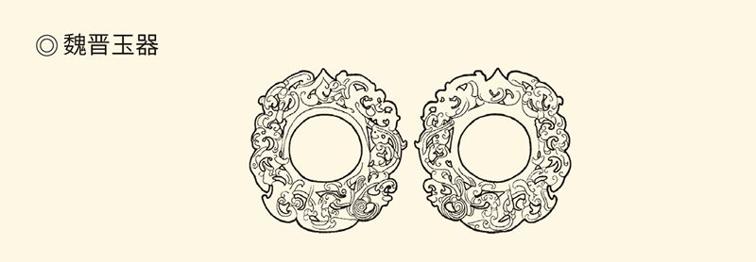

鸡心形玉佩，东晋高崧家族墓出土。

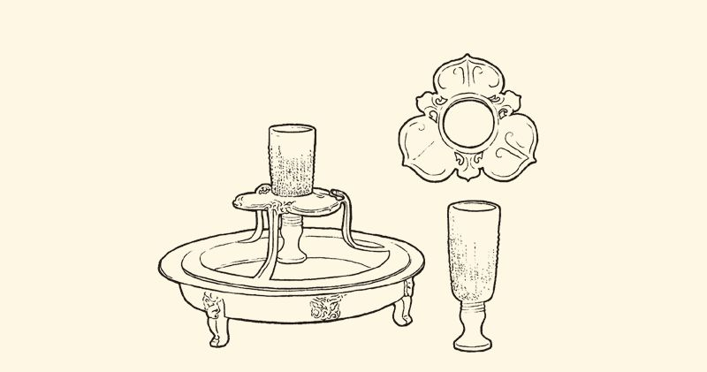

铜承露盘和玉高足杯，广州西汉南越王墓出土。

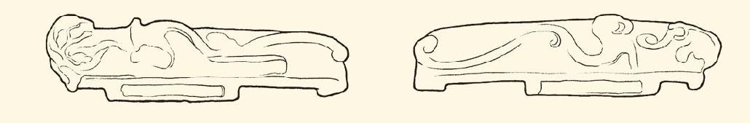

玉剑璏，东晋高崧家族墓出土。

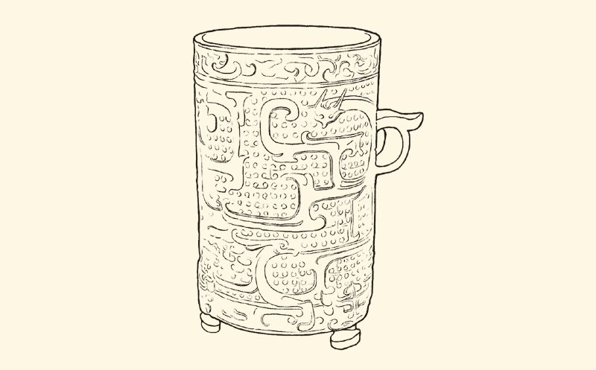

玉樽，西晋刘弘墓出土。

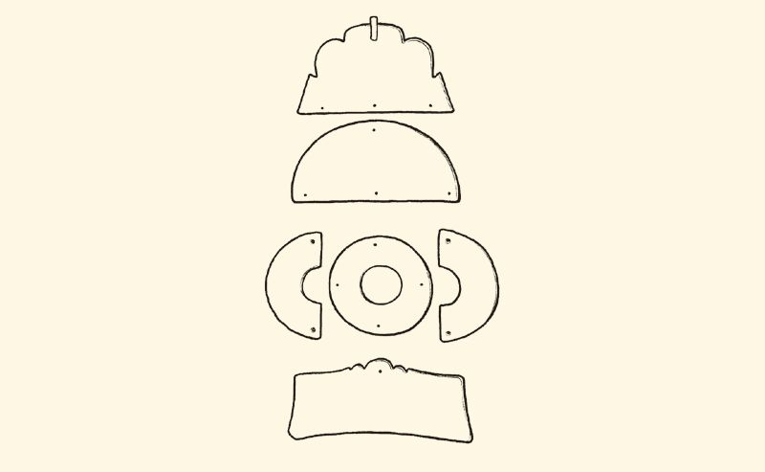

玉组佩，北周王士良墓出土。

如此看来，以玉比人，乃是当时的风尚。

那么，魏晋名士为什么如此看重玉？

或者说，玉的品质是什么？

纯洁而高贵。

实际上这就是魏晋风度的追求，因为这种风度的创造者是士族。士族这个概念常常让其他民族和国家的历史学家感到为难，因为在他们的话语系统中没有相应的词语可供翻译。出于无奈，便只好使用“贵族”这个称谓。

然而士族与贵族并不能画等号。根本的区别，在于贵族有世袭的爵位，士族没有。他们甚至不像欧洲中世纪的骑士，还有一个君主将剑放在右肩的册封仪式。因此，士族要实现彼此之间的身份认同，以及与其他阶层和族群的区别，除了靠族谱，还得靠外在风度和内在精神。

那么，什么样的精神和风度能够代表士族？

高贵和清纯。高贵是为了与卑贱者相区别，清纯则是为了与混浊者划清界限。这两条缺一不可，因为士族是一个优越感极强的阶层。他们通婚必须门当户对，也不能跟身份不配的人坐在一起，即便后者贵为皇亲国戚。毛曾被称为靠着玉树的芦苇，原因之一就在于他出身寒门。

出身寒门必定寒酸，寒酸则必无气度和品位，这就是高级士族的观念。尽管这种观念未必正确合理，却为名门望族所坚持。结果，位高权重的桓温为儿子求娶王坦之的女儿，便被老爷子王述拒绝；谢安家由于在西晋以前不是一流大族，竟也被讥为“新出门户”。[29]

不过士族的优越感是血缘的，更是文化的。因此他们更看重的不是贵贱，而是清浊。这是东汉末年就开始产生的观念，一般的理解大体是：正直为清，邪恶为浊；高雅为清，鄙俗为浊；读书人为清，暴发户为浊。

清纯而高贵，就叫清高。

所以，那些坚持自己的操守和品位，不跟权贵和暴发户同流合污的士大夫就叫清流。他们的声誉叫清望，品格叫清标，言论叫清议，就连扬起的尘土也叫清尘。

这就必须超凡脱俗。

因此，魏晋名士酷爱的对象、形象和意象，便或者是清纯的，或者是明亮的，或者是晶莹剔透的，或者是风姿绰约的，或者是楚楚动人的，而且几乎无不用于人物的鉴赏和品评。比方说：轩轩如朝霞举，濯濯如春月柳，朗朗如百间屋，烂烂如岩下电，肃肃如松下风。[30]

是啊，一个人，气宇轩昂有如朝霞升起，明净清新有如春柳初绿，开阔明朗有如高屋建瓴，目光炯炯有如岩下闪电，那是怎样的风采和风度！

还有清风朗月，那几乎是魏晋风度的形象代言人。

但更值得注意的，是松。

松，原本是道德的象征。所谓“岁寒然后知松柏之后凋也”，就是这个意思。这种象征意义魏晋也有，一位名叫和峤的大臣就被点评为“森森如千丈松”，意思是国家的栋梁。因此他的去世，也被称为“峨峨若千丈松崩”。[31]

比和峤更早得到这种好评的是李膺。李膺是东汉名士的领袖，位居名士排行榜“八俊”的榜首（请参看本中华史第九卷《两汉两罗马》）。他得到的评价，是有如劲松之下强劲的清风（谡谡如劲松下风）。[32]

这是风骨的象征。

嵇康也获得了类似评价。山涛就说嵇康平时有如“孤松之独立”，醉倒有如“玉山之将崩”，其他人则认为嵇康“肃肃如松下风，高而徐引”。也就是说，李膺的风清冽强劲（谡谡），嵇康却是慢慢吹上去的。这样的松下风，显然更有一种飘逸潇洒甚至自由散漫的神韵。[33]

实际上，这也是东汉与魏晋的区别，即东汉更重道德而魏晋更重审美。而且，审美的前提是“丘壑独存”。难怪一个人优秀漂亮，就叫“长松下当有清风”；也难怪人们对山涛的观感有如“登山临下”，但觉“幽然深远”。[34]

这可真是活得漂亮。

没错，漂亮得就像大自然。

魏晋名士对自然界的热爱，确实超过了前人。简文帝那一句“觉鸟兽禽鱼自来亲人”，道尽了他们的心曲。他们不但以清风明月、春柳劲松来品评人物，更亲自置身于大自然之中，并从中体验到难以言表的愉悦。

比如顾恺之和王献之。

顾恺之是画家，王献之是书法家，但他们最喜欢的都是会稽郡山阴县（今浙江绍兴）一带的山山水水。顾恺之的描述是：千岩竞秀，万壑争流，草木蒙笼其上，若云兴霞蔚。王献之的说法则是：从山阴道上行，山川自相映发，使人应接不暇。若秋冬之际，尤难为怀。

两位都是艺术家，感受当然敏锐，不过这种感受能力却未必没有普遍性。有一位僧人从建康回会稽路过吴中遇到下雪，事后对当时情景的描述便同样富有诗意：郊邑还在纷纷扬扬，山林却是一片洁白。[35]

对于这样的文字，任何解释都会显得多余。要说的仅仅是：这已经完全不同于之前《诗经》和《楚辞》对风景的描写。在那里，自然和自然现象只不过是人物或故事的背景。在这里，却是独立和纯粹的审美对象。

同样，魏晋人眼中的自然界，也不再是孔夫子那里的道德象征、董仲舒那里的政治筹码。它跟现实生活中的人物一样可以观赏和品评，只不过也许更漂亮。

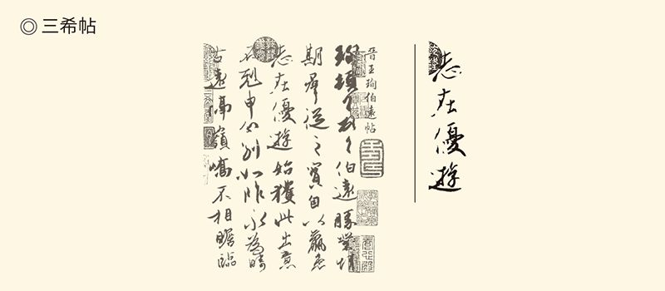

王珣《伯远帖》 藏于北京故宫博物院

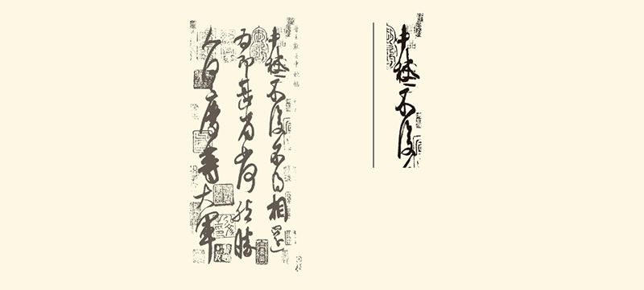

王献之《中秋帖》 藏于北京故宫博物院

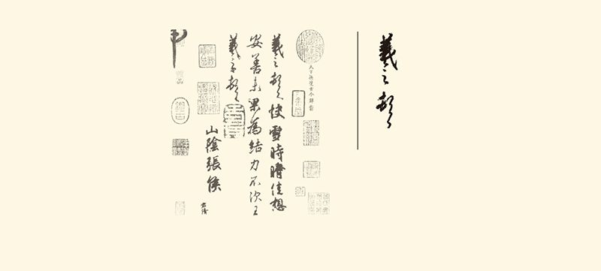

王羲之《快雪时晴帖》 藏于台北故宫博物院

乾隆帝酷爱书法，在自己卧室旁设一小暖阁，用以珍藏三幅世之所稀的名帖，供他时时把玩。此阁名为三希阁，此三帖唤作三希帖。乾隆帝视《快雪时晴帖》为三帖之首，在帖前题写了“神乎其技”四个大字。《快雪时晴帖》共二十八字，被誉为“二十八骊珠”。

天人依然合一，然而意味不同。

这是中华文明史上的一大转折，人与自然的关系从道德和政治的一变而为审美的，由此产生的文明成果则是山水画和山水诗。尽管它们要到隋唐以后才蔚为大观，但东晋却无疑在观念上开启了先河。

转变并不奇怪，因为魏晋是一个唯美的时代，而最漂亮的活法则莫过于自然。事实上魏晋人热爱自然界，就因为它自然。自然在汉语中，原本就是“天然如此，无须人为”的意思。能做到这一点的，则非自然界莫属。所以日本人用“自然”来翻译nature，也很自然。

然而正如中国的山水画不能理解为西方的风景画，魏晋对自然的发现也与科学无关。在人们眼里，自然界仍然是人类社会的一部分，是有意志力和人情味的。因此，当他们不再将自然界道德化和政治化以后，发展起来的便是自然科学以外的两种精神文明。

这就是哲学和艺术。

[26]谢鲲对嵇绍和卫玠的欣赏，均见《世说新语·赏誉》。

[27]以上见《晋书·卫玠传》，《世说新语·容止》及刘孝标注引《玠别传》。

[28]见《世说新语·容止》。

[29]见《世说新语》之《方正》、《简傲》。

[30]分别见《世说新语》之《容止》、《赏誉》。

[31]见《世说新语》之《赏誉》、《伤逝》。

[32]见《世说新语·赏誉》。

[33]见《世说新语·容止》。

[34]见《世说新语》之《言语》、《赏誉》。

[35]见《世说新语·言语》。

## 魏晋世界杯

魏晋的哲学是玄学，玄学的表现是清谈。清谈和唯美是当时的两大风尚，东晋四大执政王导、庾亮、桓温、谢安，还有前面提到的漂亮人物比如夏侯玄，也都同时是清谈家。璧人儿卫玠更不但被看死，还差点被谈死。

卫玠是在西晋战乱时陪着母亲南下的。他先到了江夏（今湖北武汉），后到了豫章（今江西南昌），最后被看死在建康（今江苏南京）。实际上他在被围观前就已经大病一场，原因则是遇到了谢鲲。

被顾恺之画在岩石里的谢鲲是野心家王敦的属下。当时王敦镇守豫章，卫玠前去拜访，与谢鲲一见如故。结果卫玠居然置主人王敦于不顾，跟谢鲲大谈玄学，一连几天通宵达旦，终于一病不起，无可救药。

看来，卫玠其实是“过劳死”。他在建康，恐怕是躺在病床上或车子里被人围观的。一个人，重病在身还能受到那样的追捧，实在堪称漂亮至极。

被卫玠冷落的王敦表现得也很漂亮。他对谢鲲说：当年王弼的言论可谓金声，此番卫玠的清谈要算玉振。这是很高的评价，因为王弼是魏晋玄学创始人之一。他如果参加清谈会，是几乎没有对手，只能自问自答的。

可惜王弼更短命，只活了二十四年。

好歹活到了二十七岁的卫玠，同样是多愁善感的少年天才。据说，他未成年时便开始思考各种哲学问题，还专门去请教了当时的美男子兼清谈家乐广。

卫玠问：梦是什么？

乐广答：想。

卫玠说：梦中之事根本就没经历过，怎么是想呢？

乐广又答：因缘。

小小年纪的卫玠无论如何也想不明白因缘是什么，竟然抑郁成疾。乐广听说大吃一惊，立即乘车前往卫玠家为他分析解说，卫玠这才转危为安。

此事让乐广颇为感慨。卫玠成年后，乐广便把女儿嫁给了他。由于翁婿二人都聪明漂亮玲珑剔透，因此被评价为一个冰清（乐广），一个玉润（卫玠）。[36]

美与智，竟是这样的关系。

不知道乐广当年怎样为卫玠解说，但乐广的清谈水平却毋庸置疑。某次，一位客人跟他讨论《庄子》提出的“指不至”问题。这句话的意思是：概念与事物不可能完全相称，叫“指不至”；相称是没有止境的，叫“至不绝”。因此人类的认识也永无止境，不可能达到真理的彼岸。

问题是，概念与事物如果完全不能相称，那又要它干什么？真理的彼岸如果不能到达，那又何必追求？为什么我们使用概念时，多少总能有所认识？概念与事物，认识与真理，到底是什么关系？

客人想不明白，来问乐广。

乐广却举起了麈尾。

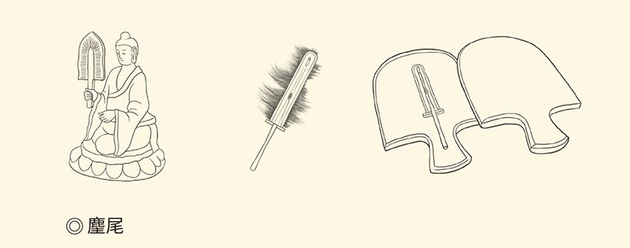

麈尾常见于佛像手中，为清谈时常用道具。右图为六朝麈尾盒，现藏于日本正仓院。

麈读如主，是鹿群的领袖。鹿群的行动，则全看鹿王尾巴的摆动。因此，麈尾有指挥棒的意思。名士们手中的麈尾，是类似于羽扇和拂尘的东西，有手柄和麈尾毛。它是清谈时的道具，后来更成为清谈领袖和高级士族的身份标志。至于本次，乐广则把它变成了说理的工具。[37]

客人问：指，究竟是至，还是不至？

乐广用麈尾触及几案说：至不？

客人说：至。

乐广又把麈尾移开：既然到了，怎么拿得走？

客人恍然大悟。

这是典型的清谈。事实上，尽管魏晋的清谈未必每次都像这样涉及深刻的哲学问题，但清谈必须富有哲理和充满智慧，则是可以肯定的。因此，它在魏晋是一件不可小看的事情。那些一流清谈家的聚会很久以后还广为传颂，表现突出的名士则会像国际影星一样出尽风头。

比如殷浩。

殷浩就是后来被司马昱用来制衡桓温的人。此人的政治和军事能力虽然一般，却因擅长清谈而享有盛名。所以他在早年以庾亮属下的身份来到建康时，王导竟然以丞相之尊专门为他召开清谈会，还亲手解下悬挂于帐带的麈尾与之对谈，直至半夜三更兴尽方散。

这次清谈会的内容无从知晓，但应该相当精彩。因为根据第二天早上桓温的回忆和评论，会上自始至终都没人插得上话，听得懂的则只有他自己和谢安的堂兄谢尚，另外两个名士就只能像小母狗似的乖乖待着。

不过，王导地位尊贵，殷浩则跟庾亮关系密切。因此尽管唇枪舌剑，也一定彬彬有礼，殷浩更是要收敛。等到他跟刘惔辩论时，可就火药味十足。跟另一位名叫孙盛的清谈家辩论时，更是双方都用力甩动麈尾，结果是饭菜冷了又热，热了又冷，里面落满了麈尾毛。

这样的辩论，就叫“剧谈”。

其实哪怕不是剧谈，也会让人紧张。因为清谈的知识和智慧含量极高，听不懂和跟不上都是丢人现眼的。所以谢尚向殷浩讨教时，才听了寥寥数语便已汗流浃背。殷浩则不紧不慢地说：来人呀，拿条毛巾给谢郎擦汗！[38]

但即便如此，魏晋名士仍趋之若鹜。事实上，清谈既是风流人物展示聪明才智的手段，也是上流社会重要的社交活动，因此老成持重如王导，飘逸潇洒如庾亮，野心勃勃如桓温，从容镇定如谢安，也都乐此不疲，因为这就是他们的生活情趣和生活方式。

清谈，是名士们的世界杯。

这并不奇怪。因为魏晋是士族的时代，而士族正是通过掌握知识和拥有智慧成为特权阶层的。无论是要显示自己的文化优势，还是要扩大自己的社会影响，他们都必须借助清谈。哪怕贵为相王如司马昱，也如此。

明白了这一点，就不难理解魏晋玄学。

玄学当然也是“中国式哲学”，而且一开始还披着儒学的外衣，包括重新为《论语》这样的儒家经典作注。然而无论世界观还是方法论，玄学与儒学都南辕北辙。我们甚至可以说，孔夫子他们要的，就是玄学不要的；孔夫子他们不要的，则正是玄学想要的。

那么，玄学与儒学的区别何在？

借用康德的术语，儒学是“实践理性”的，玄学是“纯粹理性”的。儒家思考的那些现实世俗问题，比如政治和伦理，恰恰为玄学所不感兴趣。实际上玄学之“玄”，就在于研究课题的高深玄远和无关实际。比方说，世界的本体是什么，思辨的方法又是什么。

玄学形而上，儒学形而下。

很清楚，儒学最终要做，玄学却只需要说。这才有“清谈误国”的批评。对此，谢安曾嗤之以鼻。他说：秦任商鞅不尚空谈，怎么也二世而亡？[39]

事实上魏晋的清谈家中并不乏实干家，他们对玄学兴趣盎然也并非不务实，甚至也未必当真要弄清楚世界的本体是有是无，只不过欣赏和喜欢那高谈阔论之中体现和蕴含的智慧。是啊，当一群聪明绝顶的人聚在一起，挥舞着麈尾唇枪舌剑时，岂非极其高雅的智力游戏？

没错，这是一种活法，一种人生态度。

这种态度是哲学的，也是艺术的。

[36]以上综合取材于《三国志·王弼传》，《晋书》之《卫玠传》、《乐广传》，《世说新语》之《文学》、《言语》刘孝标注引《玠别传》。

[37]关于麈尾的形状，请参看骆玉明《世说新语精读》及其所引傅芸子《正仓院考古记》。

[38]以上均见《世说新语·文学》。

[39]见《晋书·谢安传》、《世说新语·言语》。

## 无弦琴

据说，陶渊明的琴没有弦。

不清楚他为什么要有这样一张无弦琴。如果是因为不懂音乐，或认为大音希声，固然可以无弦，那张琴岂非也是多余？然而陶渊明却偏偏要有琴。而且但凡有酒，就要抚弄那无弦琴，演奏着谁也听不见的乐曲。[40]

也许，琴就是他的麈尾。

没有证据显示陶渊明参加过清谈，但这绝不意味着他是另类。相反，作为魏晋最后一位名士，陶渊明的人生态度也是哲学和艺术的。只不过殷浩他们要以其他清谈家为交流对象，陶渊明的对象却是田园和自己。

这一点，可以从他的诗中读出。是啊，为什么村子里的鸡鸣狗吠，邻居家的炊烟袅袅，田野中的良苗远风，农耕时的带月荷锄，这些再普通寻常不过的情和景，会变成他心中和笔下的情之所钟？诗人其实已经做了回答：

此中有真意，欲辩已忘言。[41]

辩就是言说，不是辨别。人类需要言说，是因为有心意要表达。心意可以是情感，是意志，是认识，但都需要通过概念性的语言来传递。然而概念性语言（言）能不能充分地表达心意（尽意），却是一个问题。为此，魏晋玄学分成了两派，一派主张可以，一派认为不能。

这就是“言尽意”和“言不尽意”之争。

也因此，此处的“辩”不能写成“辨”。

陶渊明没有直接回答这个问题。他只是告诉我们，当他采菊东篱下，悠悠然无意间看见了南山，看见那缓缓西下的秋阳和结伴而归的飞鸟时，就已经领悟到了什么（此中有真意），但想说的时候却忘了该怎么说。

当然，更重要的是：不必说。

所以，他的琴也不必有弦。因为重要的是真意，忘言则无关紧要。有此真意，则即便“结庐在人境”，也能“而无车马喧”，何况还有那菊花，那南山，那飞鸟。

这其实是艺术化的玄学。

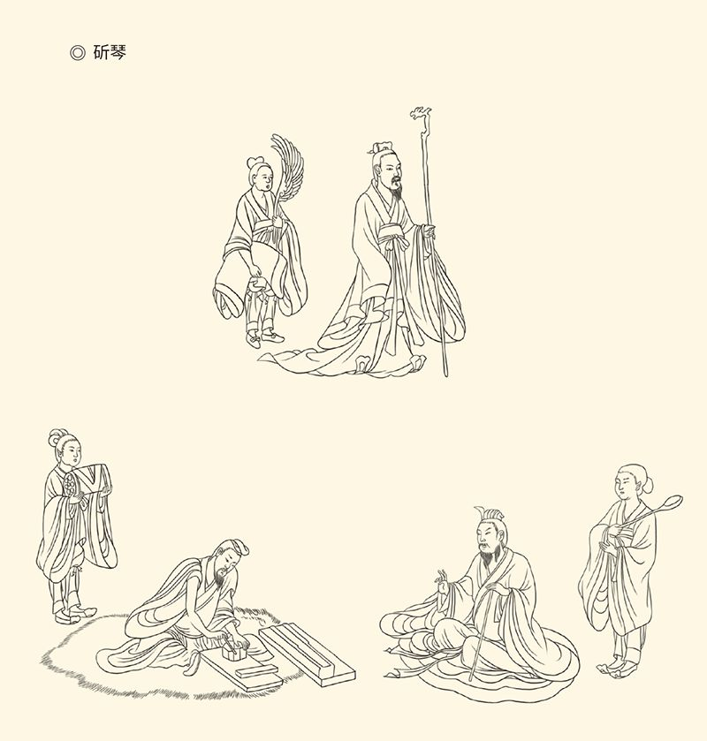

据顾恺之《斫琴图》（局部）。

实际上玄学的终极目的，就是要探究真意，只不过这真意是世界和宇宙的。这就更非一般概念性语言所能把握和表达，只能诉诸“玄言”，还得“玄之又玄”。当这种玄之又玄的语言也无法尽意时，就只能诉诸艺术了。

艺术也是言说，却是“非概念性”的。艺术语言无论抽象如音乐、书法，具象如雕塑、绘画，都多少具有不确定性。然而这种特性对于无法穷尽的真意却是福音。因为确定即限定，限定则有穷，那又岂能是众妙之门？

玄学的艺术化，势在必然。

而且，也只是换了一种言说的方式。

事实上陶渊明并没有否认言说的必要，否则他连这诗也可以不写。这就正如麈尾不是清谈的目的，清谈却仍然需要麈尾助兴。哲学也好，艺术也罢，都需要载体，也需要道具。所以，琴不能没有，哪怕无弦。

同样，围棋也不能没有子，哪怕只有黑白两种。

围棋与音乐、书法、绘画并称为琴棋书画，从分类学的角度看是很怪异的。但如果清谈也能变成游戏，围棋又为什么不能变成艺术？实际上在魏晋，围棋就是“无言的清谈”，叫“手谈”；也是“坐着的隐居”，叫“坐隐”。手谈睿智，坐隐清高。这岂止是艺术，简直就是哲学。[42]

当然，也是人生态度和生活情趣。

书法和绘画亦然。

如果说围棋是从游戏变成了哲学，那么，书法就是从实用变成了艺术。二者之间的区别，就在那字写出来是为了传递信息，还是仅仅为了好看。这就正如绘画作品是不是艺术，不能看功能，只能看审美。审美是有个性的。没有个性，就只有画工和画匠，没有画家。

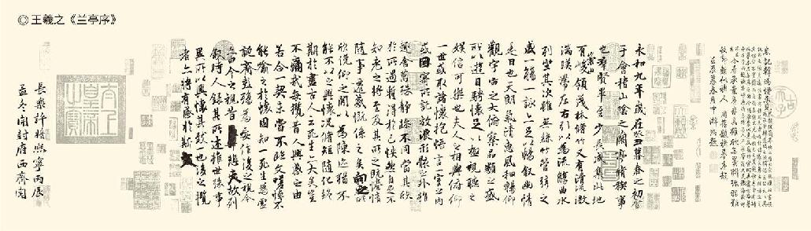

天下第一行书。图为唐代冯承素用双钩填墨法所摹《神龙本》，纵24.5厘米，横69.9厘米，现藏于北京故宫博物院。

这当然有一个漫长和渐进的过程。就连琴棋书画并称为四艺，也要到唐。但魏晋无疑是重大转折期。以顾恺之和王羲之为代表，不同于前人的观念开始产生，作为纯粹艺术的绘画和书法已是崭露头角或呼之欲出。[43]

毫无疑问，这首先得益于唯美的风尚。或者说，这种转变本身就是唯美风尚的组成部分。但书法成为独立的艺术门类，却很可能与玄学有关。因为只有经过哲学训练的头脑，才有可能从一撇一捺的线条组合中看出真意来。那样一种审美眼光，是要称之为“玄心妙鉴”的。

甚至就连琴棋书画在魏晋的大行其道，也许都要拜玄学所赐。至少，音乐、围棋和书法的共同特点，就是素雅和抽象。因此，它们与“大音希声，大象无形”以及“朴素而天下莫能与之争美”的老庄思想是相通的，与玄言和清谈的风尚也是合拍的。[44]

看来，玄学艺术化的同时，艺术也在玄学化。

自然美的发现，同样如此。

跟艺术一样，晋人眼里的自然界也是玄学化的。玄学探究的是宇宙的规律，这规律被《老子》表述为“道法自然”。这句话的意思不是“道”之外还有一个什么“自然”供它效法，而是说“道”的法则就是“自然而然”。唯其如此，天地才会“有大美而不言”。[45]

那么，天地有大美而不言，是什么样子？

林无静树，川无停流。

这是两晋之交郭璞的诗，在后世备受推崇。有人甚至这样说：风声萧瑟，水声泓峥，那意境实在不可言传。每次读到这两句，便觉得神超形越。[46]

为什么会有这样的感觉？

因为深长意味尽在不言中。

很清楚，如果说玄学的艺术化是换了言说方式，那么自然的玄学化就是换了审视眼光。这种眼光就叫“玄对山水”，前提则是“方寸湛然”（方寸即心，湛即清澄）。[47]

也就是说，内心世界一片纯净。

现在，我们已经不难理解魏晋名士的审美取向，理解他们为什么那么喜欢玉，喜欢春月柳，喜欢松下风。我们也能理解，为什么秋冬之际的山阴道尤难为怀，而郊邑还在飘雪，山林却已皓然，会那么让人感动。

没错，所有这些都纯净而自然。

自然就真实，真实则率性。某个大雪纷飞的晚上，王献之的哥哥王徽之一觉醒来打开房门，发现那雪不知什么时候已经停了。初晴的雪夜月色清朗四野皎然，于是当即决定去见画家戴逵。然而船行一夜来到戴家门前，徽之却吩咐返航。他说：乘兴而来，兴尽而去，何必见戴？[48]

也许，这就叫真性情。

有此真性情，人与人的交往也会变得纯净而自然。有一次，王徽之去建康，船停在码头上，正好精通音乐的名士桓伊在岸边路过。并不认识桓伊的王徽之，居然派人传话说：先生能为我吹笛子吗？当时已经名满天下的桓伊也二话不说，坐在胡床上吹奏三曲，然后转身上车而去。自始至终，两人没有一句客套和寒暄。[49]

什么叫性情中人？这就是。

真性情，美仪容，尚自然，爱智慧，重门第，所有这些加起来，也许便是魏晋风度。问题在于，这样一种风度有价值吗？如果有，又是什么呢？

[40]见《宋书·陶潜传》。

[41]见陶渊明《饮酒》其五。诗中“欲辩已忘言”一句有两种版本，一作“辩”（辩说），一作“辨”（辨别）。应以“辩”为是。

[42]见《世说新语·巧艺》。关于“坐隐”之隐，有两种解释。一种认为即隐居之隐，一种认为是隐语之隐。

[43]琴棋书画并称，始见于唐人张彦远《法书要录》。

[44]大音希声，大象无形，见《老子·第四十一章》；朴素而天下莫能与之争美，见《庄子·天道》。

[45]道法自然，见《老子·第二十五章》；天地有大美而不言，见《庄子·知北游》。

[46]见《世说新语·文学》。

[47]见《世说新语·容止》刘孝标注引孙绰《庾亮碑文》。

[48]见《晋书·王徽之传》、《世说新语·任诞》。

[49]见《世说新语·任诞》。

# 第五章 价值观

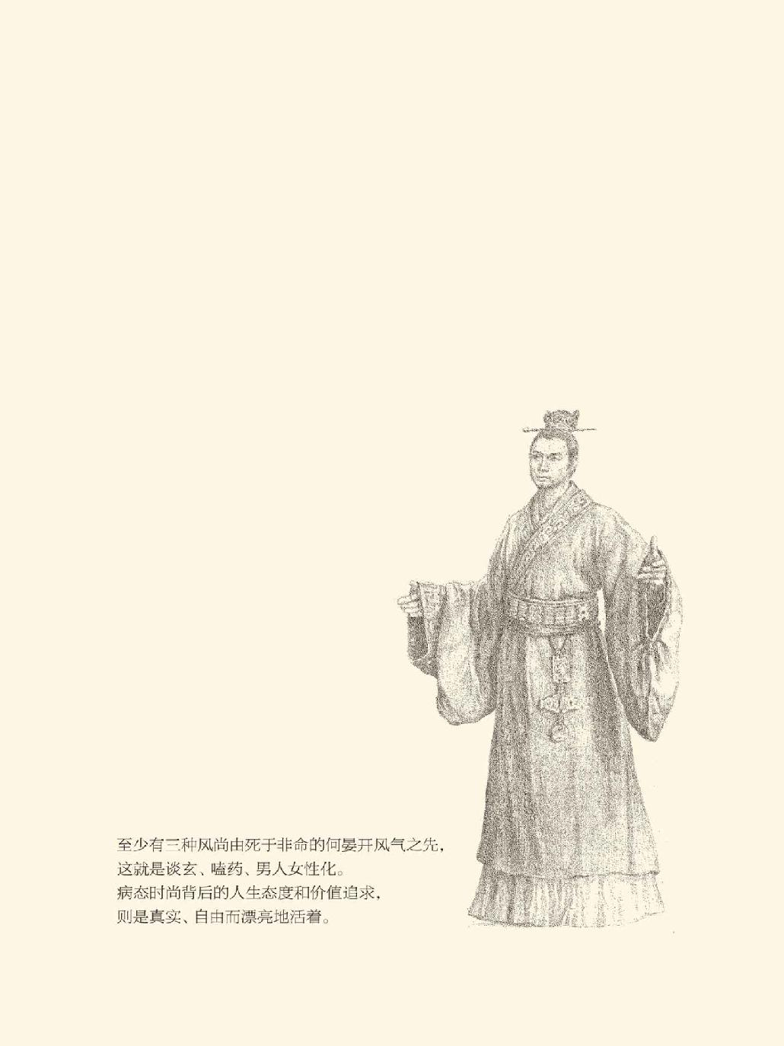

## 真真假假

当我们打开历史的长卷，把魏晋风度次第展开时，眼前出现的是一幅难以看懂的画面。因为里面有太多的自相矛盾和令人费解，还很可能集于一人之身。

比如王戎。

王戎是竹林七贤之一，也是嵇康和阮籍的好朋友。跟阮籍一起到漂亮老板娘那里买酒喝的就有他，尽管他比阮籍小了二十岁。有一次，嵇康、阮籍、山涛和刘伶在一起喝酒，王戎后到。阮籍说：你这俗物又来败坏兴致。王戎却笑着说：你们这帮人的兴致岂能败坏得了！[1]

那么，王戎俗吗？

俗不可耐。他虽然官至司徒位列三公，家财万贯富可敌国，却一毛不拔。侄儿结婚送件便衣，又要了回来；女儿回娘家，也拉下脸来暗示她归还嫁妆。家里的李子拿出去卖，又怕人家得了好种，竟不厌其烦钻破果核，还跟老婆半夜三更摆开筹码算账，真可谓财迷心窍。[2]

然而俗不可耐的王戎却又风流倜傥飘逸潇洒。所谓目光炯炯如岩下闪电，说的就是他，而且还是玉人儿裴楷的评论。说“琼林玉树，自然是风尘外物”这句话的，也是王戎。他甚至七岁时就表现出从容镇定的风度，在攀栏咆哮的老虎面前纹丝不动，让魏明帝曹叡大为惊诧。[3]

命都不在乎的，要什么钱呢？

奇怪！

因此也有人说，王戎贪财跟刘备种菜和阮籍酗酒性质一样，都是为了避免成为政治斗争中的假想敌。[4]

这当然仅供参考。但财迷王戎跟他的财迷老婆相当恩爱浪漫大约是事实，因为王太太称王戎为卿。当时的习惯和风俗，是尊称曰君，相当于“您”；昵称曰卿，相当于“你”。因此按照礼教，太太应该称他夫君。

可是王太不管不顾，偏要叫卿。王戎纠正，她却理直气壮地说：亲卿爱卿，是以卿卿，我不卿卿，谁当卿卿（亲你爱你，这才用你叫你，我不用你叫你，谁有资格用你叫你）？王戎也只好听之任之。[5]

从此留下一个成语：卿卿我我。

如此看来，王戎简直一身都是矛盾。他身材短小却目光如电，吝啬贪财却雅量非凡，是大名士也是大孝子，放浪形骸却又儿女情长。儿子王万去世后，山简（山涛之子）去看他，王戎正哭得死去活来。这当然很另类。因为按照礼教，父母去世才该痛不欲生，儿子死了却大可不必。

于是山简说：请节哀！再说也不至于此。

王戎却说：圣人超凡脱俗，愚民麻木不仁。他们对待情感，或者淡然若忘，或者不知所以。最看重也最专注于感情的，恰恰正是我们这类人啊！

这就叫“情之所钟，正在我辈”。[6]

王戎的话并不错，魏晋人确实最重感情。一位姓王字伯舆的名士，甚至在登上茅山（在今江苏句容）时放声大哭说：琅邪王伯舆，终当为情死！[7]

枭雄如桓温，也如此。他西征成汉路过三峡时，军中有人捉到一只小猿猴。失去了孩子的母猿一路哀号，在岸边跟随百里，最后跳上船来，当即死亡。剖其腹，肠皆寸寸断。桓温得知，立即将捕猿人撤职查办。[8]

挥舞战刀者，也有柔软的心。

桓温甚至多愁善感。北伐路过某地时，看见自己三十年前种下的柳树已经很粗，便感慨地说：木犹如此，人何以堪！于是手扶柳枝，潸然泪下。[9]

为王徽之吹过笛子的桓伊就更是如此。他是只要一听见有人唱挽歌，就要跟着喊一声“奈何”的。这里的“奈何”不是“怎么办”的意思，只不过是挽歌的组成部分。然而逝者与桓伊并无关系，他喊什么“奈何”呢？

难怪谢安说：子野（桓伊）可谓一往有深情。[10]

情感是最真实的，唯情感不可作伪，因此重情感者必率性。真实而率性，正是魏晋风度的构成部分，魏晋名士的基本要求。简文帝司马昱就曾这样点评一个名叫王述的名士：此人才能平平，又不能淡泊名利，只因为有那么一点点真率，便足以超过其他人许许多多。[11]

简文帝说的王述，就是后来与谢安并肩作战的王坦之的父亲。他在被任命为尚书令（宫廷秘书长）时，接到命令就去上任。王坦之便说：大人似乎应该辞让。

王述问：为什么？资格不够还是能力不强？

坦之说：都没问题，但谦让是美德。

王述感慨地说：既然能够胜任，何必要去谦让？人们都说青出于蓝，我看你根本就比不上我。[12]

这真可谓全身都是率真。[13]

率真的王述也有一个率真的女婿，他就是谢安的弟弟谢万。王述担任扬州刺史时，谢万居然头戴纶巾坐着轿子冲进官署说：人们都说大人痴，大人果然痴！

王述却说：正是如此！只不过好名声来得太晚。[14]

如此翁婿，按照儒家礼教简直不成体统，在当时的士林中却传为美谈。这说明什么呢？说明大多数人在内心深处，其实是肯定和向往真性情的。这种向往和肯定的背后，则是魏晋风度体现和追求的价值和价值观。

我们知道，它就是真实。

真实是全人类的共同追求。没有哪个民族和哪种文明会主张虚伪，反对真实。因此，它也是全人类的共同价值。但，有物理的真实，也有心理的真实；有认知的真实，也有情感的真实；有科学的真实，也有艺术的真实。那么请问，魏晋追求的又是哪种真实？

心理、情感和艺术的。

顾恺之的画便体现了这一点。他画人物，有时几年目不点睛。因为在他看来，人体的其他部分无关紧要，传神写照就在瞳孔。他甚至在玉人儿裴楷的脸上无端地增加了三撇胡须，理由是更能体现此人的神采风韵。[15]

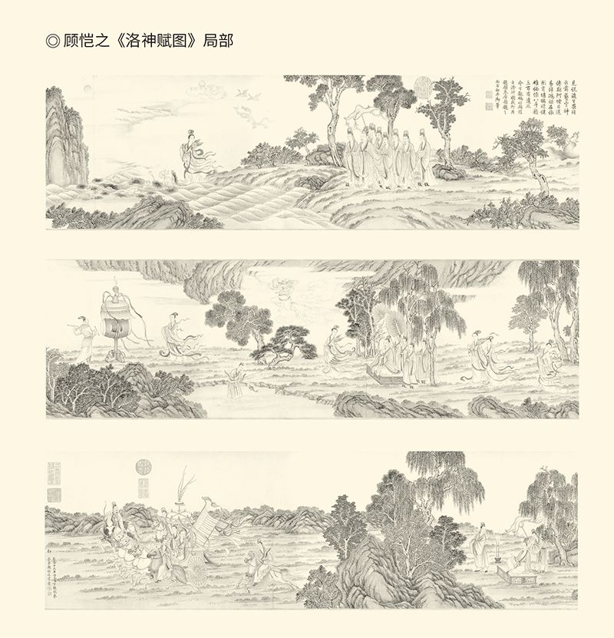

据清代丁观鹏摹本，现藏于台北故宫博物院。 曹植《洛神赋》一出，于是有了吟诵梦中情人的千古流传之佳句：翩若惊鸿，婉若游龙。荣曜秋菊，华茂春松。髣髴兮若轻云之蔽月，飘飖兮若流风之回雪。远而望之，皎若太阳升朝霞；迫而察之，灼若芙蕖出渌波。

实际上就连儒家伦理，也都建立在情感真实的基础之上。在孔子他们看来，人最真实可靠的，莫过于亲亲之爱。父母爱子女，子女爱父母，是与生俱来和不证自明的，需要的只是发扬光大。因此，从“父慈子孝”出发，便不难做到“君仁臣忠”，天下也就祥和太平。

情感的真实，岂是可有可无？

可惜在魏晋两代的政权内部，这种真实荡然无存。权臣篡位，宗室逼宫，亲人反目，骨肉相残。曹丕与曹植和曹彰兄弟固然水火难容，司马家族更是刀兵相见。他们不但不讲亲情，就连起码的事实和道理都不讲。

晋武帝的儿子楚王司马玮就死不瞑目。他原本是奉皇后贾南风之命杀了汝南王司马亮的，却被以矫诏的罪名绑赴刑场。临刑前，二十一岁的司马玮从怀里拿出青纸诏书对监斩官说：为了国家受诏而行，竟落得这个下场！那监斩官也只能低头流泪，不敢仰视。[16]

请问，此时此刻，真实在哪里？

谁都清楚，谁都不说。

于是我们不难理解王戎，他其实是时代的缩影。实际上，在一个不真实的时代追求真实，这本身就是悖论。因此魏晋对核心价值的种种追求，就只能变态畸形，充满了纠结。王戎如此，其他人也一样。

比如何晏。

[1]见《晋书·王戎传》、《世说新语·排调》。

[2]见《世说新语·俭啬》。

[3]分别见《世说新语》之《容止》、《赏誉》、《雅量》及刘孝标注引《竹林七贤论》。

[4]见《世说新语·俭啬》刘孝标注引《晋阳秋》及戴逵之论。

[5]见《世说新语·惑溺》。

[6]见《世说新语·伤逝》。《晋书·王衍传》将此事记在王衍身上。

[7]见《世说新语·任诞》。

[8]见《世说新语·黜免》。

[9]见《晋书·桓温传》、《世说新语·言语》。

[10]见《世说新语·任诞》。

[11]见《世说新语·赏誉》。

[12]见《晋书·王述传》、《世说新语·方正》。

[13]见《世说新语·赏誉》。

[14]见《晋书·谢万传》、《世说新语·简傲》。

[15]见《晋书·顾恺之传》、《世说新语·巧艺》。

[16]见《晋书·司马玮传》。

## 病态的自由

何晏没想到自己会死。

或者说，没想到司马懿会杀他。

魏晋玄学的创始人之一何晏，是何进的孙子、曹操的养子，从小在宫中长大。后来，他在司马和曹魏的政治斗争中站错了队，成为曹爽党羽，结果败者为寇。

不过，刚开始司马懿并没有逮捕何晏，反倒让他参加了对曹爽“谋反”一案的调查，而且事先告诉他涉案的共有八族。何晏则深挖细找卖力办案，终于查出了丁谧（读如密）等七人的罪行，拿着材料向司马懿汇报。

司马懿说：还差一个。

何晏情急之下脱口而出：难道是我？

司马懿说：正是。

于是何晏被满门抄斩。[17]

何晏就这样死了，尽管说起来他也是聪明人。当年曹操收编了何晏的母亲尹夫人，也想正式收他为儿子。这时何晏虽然年方七岁，却很有主见。他的办法，是在地上画了一个方框，自己站在里面。

曹操问：这是什么？

何晏说：何家的房子。

曹操也只好一笑了之。[18]

可惜何晏的这点小聪明，完全对付不了司马懿的老谋深算，宫廷和官场也早就被改造成冷酷无情的绞肉机。因此何晏即便重新站队也不行，只能去死。

不过何晏虽然死于非命，却并不妨碍他成为魏晋风度的代表人物。因为至少有三种风尚与他有关，甚至由他开风气之先，这就是谈玄、嗑药、男人女性化。

女性化的风气大约是从东汉末年开始的，但名气最大的还是何晏。他原本就长得白白净净，却无论走到哪里都粉白不离手，以便随时随地可以补妆。走路的姿势大约也婀娜多姿，还要一步一回头观看自己的影子。[19]

就算真是女人，也未必如此吧？

这就引起了魏明帝曹叡的好奇，他的办法是在大热天请何晏吃热汤面。于是何晏一边吃一边擦汗，结果那张脸越擦越白，这才知道他天生就是小白脸。即便如此，何晏仍然要使用化妆品，只不过我们不知道配方。[20]

当然，我们也不知道他何苦如此。

知道配方的是何晏所服之药。这种药叫五石散，东汉医圣张仲景就开过处方，作用是疗伤治病强身健体，正如伟哥的研发目的是治疗心脏病。同样，正如伟哥的“副作用”改变了人类生活，何晏也意外地体验到服用五石散的神奇效果。当然，他可能略为改动了一下药方。

五石散成了魏晋的伟哥。[21]

很难说这件事是否可以写进中国科技史。但这项科技创新成果及其应用，或许应该享有马镫子和印刷术的历史地位。马镫子增强了骑兵的作战能力，从而造就了欧洲的骑士阶层；印刷术打破了特权阶层对知识的垄断，使文化的大面积传播成为可能。那么五石散呢？

改变了士大夫的风度。

形成于两汉的士大夫，原本应该是正襟危坐衣冠楚楚的谦谦君子。因为按照儒家伦理，服饰是身份的标志、道德的象征。赤身裸体，衣冠不整，甚至穿着随便不合礼制，都会是很严重和不可原谅的行为。

但是嗑药的人顾不了这许多。因为药性发作以后，会有一系列的药物反应（比如全身发热然后发冷），弄不好还会死人。解毒的办法，是吃冷食，喝热酒，洗冷水澡，还要快走，名曰“行散”。至于衣服，自然是少穿或不穿，要穿也得是宽大的旧衣服，哪怕里面长虱子。

于是从何晏开始，风尚为之一变，名士的形象也慢慢变成了这个样子：宽衣博带，披头散发，脚拖木屐，手持麈尾，扪虱而谈。就连那些不嗑药的也见样学样，甚至装出抓虱子的动作，以为飘逸和潇洒。

这实在让人跌破眼镜。

服饰与心理和性格是统一的。外表变了，内心世界也会改变。或者反过来说也一样：模样变了，是因为思想起了变化。实际上魏晋名士早就想改头换面，药物反应只不过是借口。因为时代赋予他们的历史使命，就是突破儒家伦理的束缚，实现心灵的自由和思想的解放。

若为自由故，衣冠皆可抛。

的确，魏晋是崇尚自由的。有人送给僧人兼清谈家支道林两只鹤，支道林非常喜欢。为了留住它们，他剪掉了鹤翅的羽毛。有翅难飞的鹤低头看着自己的翅膀，神情十分沮丧。支道林感慨地说：既有凌云之志，岂肯做人玩物？于是细心调养，让鹤长好翅膀，任其飞翔。[22]

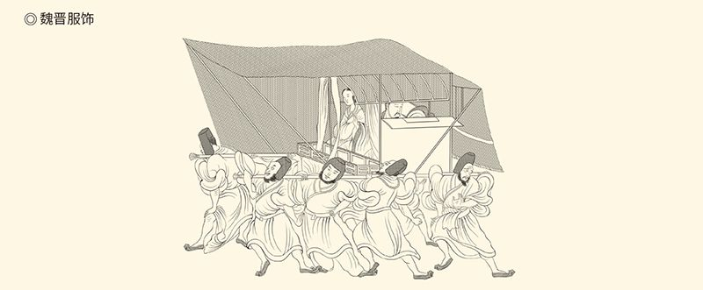

八仆抬舆图，据顾恺之《女史箴图》。

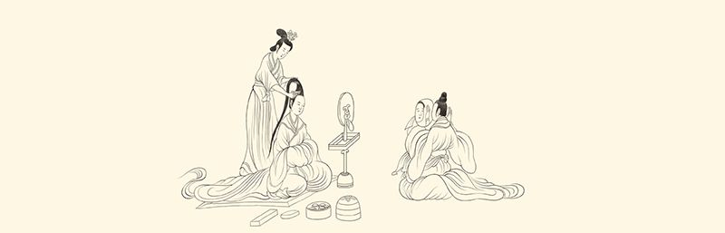

临镜梳妆图，据顾恺之《女史箴图》。

五石散问世后，风尚为之一变，魏晋名士爱上宽宽大大的衣裳。宽衣博带成为流行时尚，男子袒胸露臂，女子俊俏潇洒。

支道林能够如此，无疑因为他自己也向往自由，这才能将心比心。但他的这份同情心，恐怕很难加之于麻雀之类的其他飞禽，只会用于鹤，或者鹰。毕竟，鹤在中国文化系统中有着特殊的地位（比如焚琴煮鹤被视为典型的暴殄天物），它甚至象征着一种人生的理想和态度。

什么理想？什么态度？

真实、自由而漂亮地活着。

这其实是从庄子以来就有的价值追求，只不过魏晋在真实和自由之外再加漂亮。这是有道理的。因为真是自由的体现，美是自由的象征。不自由，就难以做到真实。不能够“从心所欲不逾矩”，就没有艺术。因此，自由而真实就一定漂亮。鹤，正是这种价值观的形象大使。

然而自由二字真是谈何容易，我们民族在历史上甚至对自由产生过恐惧感，或者视自由为贬义词，比如自由散漫或者胡作非为，最好的理解也不过自由自在。这其实并非真正意义上的自由（liberty）。[23]

如此重大的课题，当然只能从长计议。这里要说的是：魏晋对真实、自由和美的追求，都表现出一种病态。

玉璧般的卫玠就是这样，他是柔弱到连质地轻软的罗衫都不堪承受的，这岂非根本就是病人？实际上从顾影自怜的何晏，到弱不禁风的卫玠，表现出的都是病态美，只不过卫玠是身体有病，何晏是心理有病。[24]

有病的表现是嗑药、酗酒和清谈，它们的危害性则很难做出排行榜。就个人而言，最害人的自然是嗑药；就国家而言，最不可取的则是清谈。清谈当然自有价值，也未必一定误国，但清谈如果上瘾，那又与嗑药何异？政府官员如果只知清谈不务正业，又岂非有病？

酒也一样。饮酒当然不是病，酗酒就是，像阮籍的侄儿阮咸那样就更是。此人喝酒不用杯子，用瓮，诸阮围坐瓮前直接用嘴吸。如果猪闻到酒香赶来，便与猪共饮。这实在很难说是自由还是放任，解放还是堕落。[25]

问题是何以如此？

因为他们并不自由。正如阮籍所言，弥天大网笼罩着世界，没有谁能展翅飞翔。也许，只有在药性发作和醉生梦死之时，或者不切实际的高谈阔论之中，才多少能感觉到自由吧？这是在不自由时代体验的病态自由。[26]

显然，心理有病，归根结底是社会有病，因为健康的社会是不会以病人为美人的。现在唯一需要知道的，是当时的社会病到了什么程度，病因又是什么。

[17]见《三国志·何晏传》裴松之注引《魏氏春秋》。

[18]见《世说新语·夙慧》。

[19]见《三国志·何晏传》裴松之注引《魏略》。

[20]见《世说新语·容止》。

[21]见《世说新语·言语》及刘孝标注引《魏略》、秦承祖（刘注误为秦丞相）《寒食散论》。隋代巢元方《诸病源候论》引西晋皇甫谧称“何晏耽声好色，始服此药，心加开朗，体力转强”，唐孙思邈《备急千金要方》称服五石散为“求房中之乐”，可见五石散实为壮阳药。皇甫谧是西晋医学家和史学家，著有中国第一部针灸学专著《针灸甲乙经》，时代离何晏又不远，他的话应该靠得住。对此药，鲁迅先生《魏晋风度及文章与药及酒之关系》、骆玉明《世说新语精读》有详细介绍，请参看。

[22]见《世说新语·言语》。

[23]严复即称：“夫自由一言，真中国历古圣贤之所深畏，而从未尝立以为教者也。”见严复《论世变之亟》。

[24]见《世说新语·容止》。

[25]见《世说新语·任诞》。

[26]阮籍《咏怀诗》之四十一云：天网弥四野，六翮掩不舒。

## 畸形的独立

西晋永嘉五年（311），匈奴汉国将领羯人石勒大破晋军于苦县（今河南鹿邑），晋军将士十万多人无一幸免，王公大臣也悉数被俘，包括他们的元帅。

元帅叫王衍。

王衍字夷甫，琅邪临沂人，是王戎的堂弟，也是魏晋名士的代表人物之一。他的皮肤非常之白，以至于他的手跟麈尾的白玉柄很难区别。他也非常漂亮，王敦就说王衍跟众人坐在一起，就像珠玉在瓦片石块当中。[27]

何况王衍的风度也极好，王戎所谓“琼林玉树，自然是风尘外物”说的就是他，王导则说他高峻秀拔，有如壁立千仞。所以，王衍在士林中威望很高，甚至成为名士的标杆，人们一提起他几乎都是赞不绝口。[28]

然而壁立千仞的王衍在被俘之后却风骨全无。石勒问他晋军为什么会战败，他却回答自己并不管事，还劝那胡人趁机称帝。如此诿过于人又卖身投靠，让奴隶出身的石勒十分愤怒。他说：太尉名扬四海身居高位，怎么能说没有责任？我看破坏天下的罪魁祸首，正是您老人家！

结果，全身瘫软的王衍被扶了出去。

不过石勒倒也没想杀他，因为王衍实在漂亮。犹豫再三之后，心存恻隐的石勒问部下：本将纵横天下，从没见过这么有风采的，能饶他一死不？

部下说：他又不会为我们卖命，留着有什么用？

石勒说：那也不能动刀。

王衍终于没能像庾亮和李势妹那样死里逃生，他的漂亮只为自己换得了一种死法：在夜里被推倒的墙砸死。临死前，王衍追悔莫及地说：我等当年如能勤劳国事，不痴迷于清谈，也不至于会有今天啊！[29]

难怪桓温认为，北方的沦陷此人要负责任。[30]

很难说西晋的灭亡就该归咎于王衍的空谈误国，实际上这个王朝从诞生之日起就已经该死。至少，恢复封建制度的司马炎，酿成八王之乱的贾南风，还有他们在曹魏时期大搞阴谋诡计和宫廷政变的祖宗，也都是祸乱之源。

但王衍的两面性，同样毋庸置疑。

作为名士的标杆，王衍无疑是漂亮的。据说，山涛看见童年的他，曾惊讶地说：谁家女人，能生出这样的孩子！王衍也是潇洒的。由于痛恨老婆贪财，他发誓口中绝不提“钱”字。老婆不信，吩咐婢女用钱把床围起来。王衍的办法则是喊了一声：来人呀！把这些东西拿走！[31]

不清高吗？清高。

然而清高的王衍其实势利。他的女儿原本嫁给了太子司马遹为妃，司马遹受贾皇后迫害，王戎立即上表朝廷提出离婚。他担任宰辅后，也不以国家安危为念，而是费尽心机为自己留后路，还自鸣得意地说狡兔就得有三窟。他的贪生怕死和卖国求荣，其实不足为奇。[32]

看来追求真实的魏晋，也同时弥漫着虚伪。或者准确地说，魏晋的时代特征就是充满矛盾：漂亮又丑陋，清高又贪婪，潇洒又势利，高雅又庸俗，真实又虚伪。这就像西方人看不懂的日本人：好斗又温和，喜新又守旧，崇尚武力又极其爱美，倨傲自尊又彬彬有礼。

没错，菊花与刀。[33]

只不过在日本，菊是皇家族徽，刀是武士象征，魏晋则菊花和刀都在士族手中，既在陶渊明的东篱下，也在简文帝的华林园，还在王敦和桓温的军营里。因为就连两晋的皇族也原本是士族，并且以士族自居和自豪。

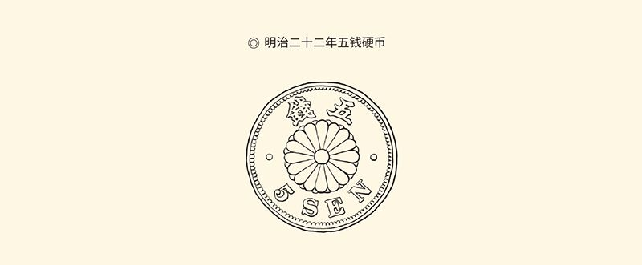

钱币背面为十六瓣八重表菊纹，为日本皇室家徽。

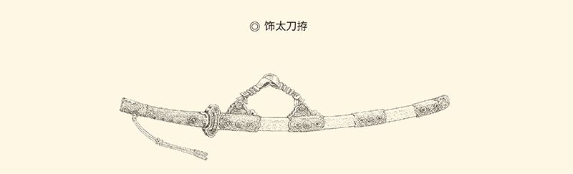

源自平安时期的朝廷最高等级仪式用太刀，只有皇族及参议以上的公卿可佩用。菊与刀，两者构成同一幅画，也揭示了日本国民性格的双重矛盾性。

士族才是魏晋的主人翁。

的确，中华之有士族，正如欧洲之有骑士，日本之有武士。他们都是相对独立的阶层，圈子意识很强，有自己的一整套价值体系、行为规范、道德观念和审美标准。比方说，以尊重女性为美德（欧洲骑士），以完成责任为天职（日本武士），以血统纯正为高贵（魏晋士族）。

然而魏晋的士族，与欧洲的骑士、日本的武士又是不同的。后者更在意的是自己的个人身份和职业标志，士族却相当看重家族的地位、血脉和传统。由是之故，骑士离开军团即为剑客，武士失去宗主便成浪人，魏晋之士如果出身寒门，或家道中落，那就什么都不是。

于是士族的独立，就无可避免地具有双重性。

实际上从汉末起，士大夫阶层就一直在寻求独立。这固然因为要反对外戚和宦官干政，更因为在他们看来，自己才是最能维护文化价值的人。这是他们的历史使命和社会责任，因此当仁而不让于皇帝。

这就为皇权政治所不能容忍，因此有党锢之祸。也就是说，在地方集权于中央，中央集权于皇帝的天下，是不允许任何人结党的。但不准结党，却不能不准成家，甚至还得鼓励。于是，一个家族如果世代为官又繁衍不息，他们就成了世家。当世家越来越多时，士族就独立了。

当然，是以家族的方式实现独立。

没人能够阻挡这一趋势，更何况司马睿的东晋原本靠世家大族的支持来建立。结果，是士权开始抗衡皇权，士族与皇族共治天下。至于政治生活以外的领域，更是天高皇帝远，文化的发展也就有了相对自由的空间。魏晋成为春秋战国以后又一思想活跃期，这是原因之一。

可惜，这种独立又是畸形的。

畸形有两层含义。第一，士族只是作为整体和群体相对独立，士族中的个人是不独立的。第二，士族作为群体的独立，也没有法律和制度的保障。帝国的统治者动辄可以将其族灭，哪怕他是名门望族。在这个问题上，举起屠刀的人并无顾忌。因为灭了九族，还有百家。

因此，士族在魏晋其实没有安全感。而且，正因为他们与皇族共治天下，反倒比没有资格参与政治的其他人更没有安全感，尽管那个时代据说是他们的。

这实在是一个悖论。

时代的悖谬必定造成心理的扭曲，魏晋士族比任何人都更能感受到生命的无常。何况没有个体的独立，就没有人格的独立；没有人格的独立，就没有意志的自由。结果，便只有无穷无尽的纠结和烦恼。因为他们独立了，却弄不清站在哪里；他们自由了，却不知路在何方。

那么，不想也罢。

人无远虑，必有近忧。反过来，近忧无法破解，就只能诉诸远虑。于是玄学应运而生并大行其道。因为玄学之为玄学，就在玄远。玄远在政治上没有风险，反倒为思想的驰骋开辟了广阔天地，岂能不大受欢迎？

更重要的是，玄学为魏晋追求的核心价值提供了理论依据。按照何晏和王弼的观点，万物以无为本，无是最高的真实。要想不虚伪，就只能虚无。一无所有，当然真实；无为则无不为，这就自由。自由而真实，也就漂亮。至于独立与否，可以暂时不管。

玄学取代儒学，原因即在于此。

但这是具有讽刺意义的。因为士族成为士族，原因在独尊儒术。熟读儒家经典，才能世代为官为宦。因此，为了垄断仕途，就必须坚持儒家路线，让士族成为统治阶级。现在，士族占领了上层建筑，儒学却丢失了舆论阵地，岂非悖谬？如此悖谬，人心岂能不乱？

当然如此。只不过，乱有乱的意义。

[27]见《晋书·王衍传》、《世说新语·容止》。

[28]见《世说新语·赏誉》。

[29]见《晋书·王衍传》。

[30]见《世说新语·轻诋》。

[31]见《晋书·王衍传》，《世说新语》之《识鉴》、《规箴》。

[32]见《晋书·王衍传》。

[33]日本文化的双重性被美国人类学家本尼迪克特写成了一本广为流传的著作，书名就叫《菊与刀》，国内有译本。

## 非病不可

中华文明早该大病一场。

人都是要生病的，文明也一样。而且严格地说，没有哪种文明能够一成不变地长久维持良好状态，正如没有谁能万寿无疆永远健康。相反，任何文明一旦成熟，就会开始糜烂，从成熟走向烂熟，从鼎盛走向衰亡。这时，命运和选择就只有两种：要么一病不起，要么浴火重生。

幸运的是，我们民族选择了后者。

实际上中华文明能够三千七百年不中断，成为人类历史上唯一延续至今的第一代文明，就因为我们能够通过大动荡实现大整合。这就像一个人病后产生了抗体，获得了免疫力，甚至新的生命，未必不是好事。

魏晋南北朝，就是这样一次大动荡。

之前则是春秋战国。春秋战国动荡的结果，是产生了第一帝国（秦汉）和汉文明。魏晋南北朝动荡的结果，则是产生了第二帝国（隋唐）和唐文明。因此，史家往往将二者相比较：魏晋相当于春秋，南北朝相当于战国。

这当然有道理。事实上，两次大动荡都因为前一种文明出了问题。春秋面临周文明的崩溃，魏晋面临汉文明的危机，总之是老祖宗风光不再，新问题层出不穷。不同之处仅仅在于：周的差错在制度，汉的麻烦在文化。

因此春秋战国以后，诞生的便是新制度。魏晋南北朝以后，诞生的则是新文化。与汉文明相比，唐文明更具有开放性和兼容性，就连独尊儒术也变成了三教合流（儒释道），尽管官方思想和主流意识形态仍是儒学。

这就是魏晋南北朝的作用。

或者说，汉文明的危机，就是儒家思想的危机。

儒学原本没有危机。当它作为民间思想存在时也是生机勃勃的，孟子甚至还有一种咄咄逼人的气势。这种表现为“浩然之气”的正义感和责任感，恰恰是儒学中最可宝贵的东西，即便在魏晋也并未泯灭。

就说周顗（读如义）。

周顗也是魏晋名士，名士的派头和毛病一点不少，比如啸、饮酒、口出狂言等等。他落难时，曾经得到过王敦的帮助，跟王导的关系更是好到十分随便。有一次，王导枕在他膝盖上指着他的肚子说：这里面都有些什么？周顗回答：空洞无物，但像你这样的能装几百个。[34]

然而王敦兵变时，周顗却坚决维护中央政府，与王敦交战阵前。战败后又奉命出使王营，与王敦当面交涉。

王敦问：你为什么辜负我？

周顗答：大人的戎车冒犯朝廷，下官很惭愧地率领六军出战，没想到王师不能振作，因此辜负了大人。

王敦又问：近来作战还有余力吗？

周顗又答：只恨力不足，哪有余？

王敦听了当然咬牙切齿，于是有人劝周顗逃亡。周顗却说：身为朝廷大臣，岂能在国家危难之际苟且偷生？结果周顗被王敦杀害。死前，周顗大骂王敦乱臣贼子。奉命前来抓捕他的人用戟砍他的嘴，鲜血一直流到脚下，周顗依然神色自若，旁观者无不泪流满面。[35]

于是，王彬站了出来。

王彬是王导和王敦的堂弟，也是周顗的朋友。虽然周顗生前并不看重王彬，王彬却仍然满怀敬意，不顾王敦的淫威到周顗灵前痛哭一场，然后去见王敦。[36]

王敦问：你的脸色怎么这样难看？

王彬说：刚刚哭过伯仁（周顗字）。

王敦说：他自己找死，再说人家也看不上你。

王彬抗声回答：伯仁忠厚长者，又是您的亲友，无辜被害谁不悲伤！反倒是哥哥您，犯上作乱，陷害忠良，图谋不轨，恐怕要祸及满门。我们王家麻烦大了！

王彬说得声泪俱下，王敦听了暴跳如雷。他说：你小子如此狂妄悖谬，以为我不敢杀你吗？

旁边的王导赶快打圆场，劝王彬下拜谢罪。

王彬说：脚疼，跪不下来。

王敦说：下跪和砍脑袋，哪个更疼？

王彬却不理不睬，毫无惧色。[37]

这实在让人肃然起敬。

周顗和王彬的表现，在魏晋风度就叫雅量，在儒家伦理就叫气节，可见魏晋风度跟儒家伦理未必冲突，甚至还有相通之处。但不管怎么说，人要有一点精神。这种精神让人敬重，也让人敬畏。实际上，周顗被害前，王敦是一见到他就要以扇遮面，或者拼命扇扇子的。[38]

儒家思想恰恰能够培养这种精神。事实上，儒学对汉文明的贡献，就是提供了核心价值和一整套可操作的行为规范，比如仁义礼智信。这些价值观念和道德规范是否需要和可以继承，自然不妨从长计议。不过在当时，却无疑保证了社会的安定和人心的稳定。

这正是儒学的意义所在。至少，有这么一些观念作为全民共识，统一的帝国就有了统一的思想，也就不但能够实现书同文，还能实现行同伦。因此，汉历史虽被王莽拦腰砍断，汉文明却不但没有断裂，反倒走向了世界。

儒家伦理不是信仰，胜似信仰。

然而儒学又毕竟不是信仰。信仰可以不讲道理，因为信仰是对超自然、超世俗之存在坚定不移的相信，因此要么坚信不疑，要么不予理睬，没什么可讨论的。

相反，儒学则是纯世俗的。儒家虽然也讲天命，但孔孟的天意其实是民意，董仲舒的天则不但不超自然，还与人合一。所以儒学不是宗教。它能够成为维护王朝统治的工具，不是靠信仰，而是靠权威。一旦王纲解纽，儒学就会权威顿失，汉民族的精神支柱也会轰然倒塌。

魏晋便正是如此。皇帝也好，礼教也罢，谁都不是老大，谁都没有权威。简文帝司马昱去世后，十一岁的孝武帝继位，到日暮时分仍不举丧。身边人说：皇上，依礼该哭了。孝武帝却说：想哭就哭，哪能规定时间？[39]

礼崩乐坏啊！

崩坏未必不是好事，正如儒学的独尊自有原因。事实上，正因为独尊的儒学失去了权威，我们民族才迎来了又一次思想大解放、文化大繁荣，而且是先有思想大解放（魏晋），后有文化大繁荣（隋唐）。

独尊的思想和思想的独尊，岂非可以不要？

当然。如果是小国寡民的城邦时代，就不会有；如果是法治健全的现代国家，就不需要。由农业民族建立的统一大帝国，却不能没有政治和思想的权威。一旦失去，就会人心涣散，国家分裂，变成一盘散沙。

三国和两晋，十六国和南北朝，便是证明。

然而有此一劫，却该额手称庆。因为事实证明，此前帝国的文治和武功都已走到尽头，再无生命活力。否则区区一董卓，又岂能让好端端的大汉王朝土崩瓦解？

不难想象，如果没有后来发生的一切，我们的文明便大约只能慢慢老去，一点一点地枯萎、衰败、腐朽，最后烂死，或者被外来的蛮族彻底摧毁，就像罗马。

这是文明的生命规律，除非你能关机重启。

魏晋南北朝，就是这样一次机会。

但，谁又能刷新页面呢？

[34]见《晋书·周顗传》、《世说新语·排调》。

[35]见《晋书·周顗传》、《世说新语·方正》及刘孝标注引《晋阳秋》。其中“战有余力”一段《晋书·戴若思传》称为戴渊（戴若思）故事。另外，周顗之死与王导有关，“吾虽不杀伯仁（周顗字），伯仁由我而死”即典出于此。

[36]王彬、王敦、王导的祖父都是王览。

[37]见《晋书·王彬传》。

[38]见《晋书·周顗传》、《世说新语·品藻》。

[39]见《世说新语·言语》。

## 走向南北朝

重建核心价值和实现文化复兴的使命，照理说应该由士族来承担。因为他们是知识精英，也是两汉以后时代的主人。新文化不由他们建设，又该是谁，能是谁？

可惜，士族不堪此任。

产生于东汉延续到初唐的士族，是中华帝国独有的历史现象，其他民族和文明没有。欧洲的骑士也好，日本的武士也罢，都只是独立阶层，不是统治阶级。成为统治阶级的只有中华的士族，时间则主要在魏晋。

可惜这个阶级很不称职，因为他们统治的方式就是不统治，既不主张也不作为。有的人甚至上任多时，都不知道自己担任何官何职，或者故意装作不知道。

比如王徽之。

王徽之的职务是参军（相当于参谋），起先在大司马桓温帐下，后来任桓温之弟车骑将军桓冲的骑兵参军。但无论在哪里，都蓬头垢面，衣冠不整，无所作为。

有一次，桓冲来视察工作。

桓冲问：你在哪个官署任职？

徽之答：经常看见有人牵马来，好像是马曹。

桓冲又问：有几匹马？

徽之答：不问马。

桓冲再问：近来死了几匹？

徽之答：未知生，焉知死。[40]

两句话都出自《论语》，牵涉到两件事情。第一件事是马厩失火，孔子只问伤人了没有，不问伤没伤马。第二件事是子路问什么是死亡，孔子答：未知生，焉知死。王徽之的两处引用，都是故意断章取义，卖弄小聪明。[41]

对此，桓冲无可奈何，徽之则更加放荡不羁，有一次甚至坐进桓冲的车里，还说长官岂能独占一车！桓冲拿他没有办法，只好在某次见到王徽之时对他说：你来的时间也不短了，好好工作，我尽快提拔你！

王徽之却不回答，只是看着高处，然后用手板支着脸蛋说：大清早到西山去，那里的空气很清新。[42]

呵呵，这就是魏晋风度。

这样的风度当然误国误民，也是自掘坟墓。试想，一个政权如果号称属于某个阶级，而这个阶级中的人却以玩世不恭的态度对待它，请问还不该亡吗？

挡都挡不住。

实际上两晋之亡在于有病，而病因就在士族。士族与贵族的区别，在于贵族靠血统世袭爵位，士族靠门第垄断仕途。保证这一特权的制度，则叫九品中正制。

九品中正制又叫九品官人法。具体地说，就是把官职分成九等，叫官品；候选人的基本条件和综合评估也分成九等，叫乡品。评定乡品的叫中正（中正官），朝廷的吏部则比照中正评定的乡品给予官品。这就是荐举制，既不同于两汉的察举，也不同于隋唐以后的科举。

荐举是曹魏时期陈群的发明，乡品的评定也要看各方面的条件和本人的表现。但是到了东晋，就只看门地。门地就是门和地，即门第和郡望（籍贯）。比如太原王氏是西晋名门，琅邪王氏是东晋望族。王徽之可以在桓冲面前傲慢无礼，就因为他属于琅邪王氏，是王导的族人。

门第和郡望决定着人的命运。名门望族的子弟，不需要任何考核就能给予较高的官品，叫“门地二品”（一品永远空缺）。寒门和庶族则相反，只能做低级官员。由此造成的局面，就叫“上品无寒门，下品无势族”。[43]

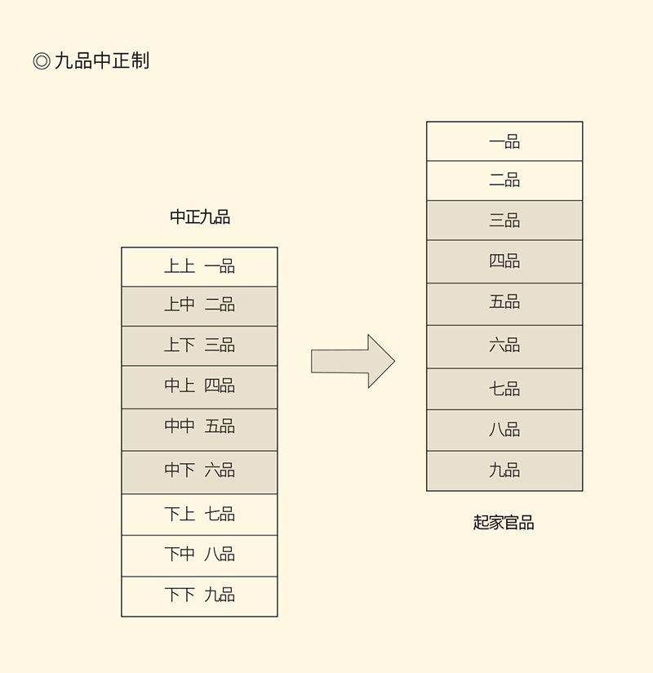

九品中正制，又称九品官人法，始于曹魏，至西晋渐趋完备，南北朝又有所变化。上承两汉察举制，下启隋唐科举制，为中国封建社会三大选官制度之一。中正官由朝官兼任，依照家世、行状，负责评定同籍的士人的品级，供吏部选官参考。 起家官品是入仕者初次被授予职位的官品。据阎步克《品位与职位》的研究，中正品的一品及七、八、九品虚悬不用。官品与中正品的对应只是一种大致趋势，并非法制规定。

结果又如何呢？

帝国没有了激励机制，个人没有了奋斗目标。一个世家子弟，几乎刚生下来就有做官的资格，那又何必努力何必奋斗？因此即便为官一任，也不造福一方。如果有人认真工作，还要被嘲笑，被讥讽，被视为俗气。

至于国家的兴亡，自然不必也不会关心。因为他们的荣华富贵是家族的门第和郡望决定的，不是王朝和皇上的恩典，那又何必管帝国的死活？因此高级士族中人大多只知有家，不知有国。国难当头，首先想到的是保家，不是卫国，王衍的狡兔三窟和卖主求荣就是证明。

有趣的是，帝国似乎也没指望这些家伙保卫自己，朝廷授予世家子弟的大多是清要之职，地位高，待遇好，事务少，责任轻。繁杂而辛苦的工作，都交给庶族寒门。久而久之，上层社会便充斥着无能之辈。除了清谈误国和腐化堕落，其他什么都不会，只能做寄生虫。

然而待遇和特权却一点也不少。根据西晋政府颁布的占田令，官员可以按级别占有近郊田。一品五十顷，依次递减到九品十顷。更重要的是，法令颁布之前大族多占的田亩并不需要清退，没占够数的却可以“依法”补足，真不知道帝国中央对贪腐的态度是遏制还是鼓励。[44]

至少，也是默许。

◎ 西晋占田制

在占田制的法令中，对平民、贵族和一般官员各有所规定。

平民

|  |  |  |  |  |
| --- | --- | --- | --- | --- |
| 受田人 | 年龄 | 占田数（自有耕用） | 课田数（供完税用） | 共计耕作数 |
| 丁男 | 16-60 | 70亩 | 50亩 | 120亩 |
| 次丁男 | 13-15 / 61-65 | 70亩 | 25亩 | 95亩 |
| 丁女 | 16-60 | 30亩 | 20亩 | 50亩 |
| 次丁女 | 13-15 / 61-65 | 30亩 | - | 30亩 |

王公贵族

|  |  |
| --- | --- |
| 封国大小 | 近郊占田亩数 |
| 大国 | 1500亩 |
| 次国 | 1000亩 |
| 小国 | 700亩 |

对于贵族在京城近郊的占田数额，西晋政府作了明文规定；至于贵族在封国或食邑内的占田数额，则并无明确限制。

一般官员

|  |  |  |  |  |
| --- | --- | --- | --- | --- |
| 官品 | 占田数 | 佃客数 | 每户佃客平均耕数 | 惠帝元康元年赠给 |
| 一品 | 5000亩 | 50户 | 100亩 | 荣田1000亩， 田騶(役隶)10人 |
| 二品 | 4500亩 | 50户 | 99亩 | 荣田800亩， 田騶(役隶)18人 |
| 三品 | 4000亩 | 10户 | 400亩 | 荣田600亩， 田騶(役隶)16人 |
| 四品 | 3500亩 | 7户 | 500亩 |  |
| 五品 | 3000亩 | 5户 | 600亩 |  |
| 六品 | 2500亩 | 3户 | 833亩 |  |
| 七品 | 2000亩 | 2户 | 1000亩 |  |
| 八品 | 1500亩 | 1户 | 1500亩 |  |
| 九品 | 1000亩 | 1户 | 1000亩 |  |

据《晋书·食货志》，《晋书·职官志》，金家瑞《西晋的占田制》。

社会不公的结果，是两晋比东汉更加迅速地腐朽。东晋倒数第三个皇帝孝武帝司马曜，甚至在三十五岁那年被自己的宠妃张贵人谋杀。原因则是好色的孝武帝跟三十岁的她开玩笑说：你这把年纪，就该废掉了。

结果，他自己当夜先被干掉。[45]

被谋杀的司马曜，其实是东晋最后一个皇帝，因为此后的安帝痴呆得不辨寒暑，恭帝则被刘裕废杀。孝武帝自己似乎也敏感地意识到末日将临。他被杀前不久，天上出现了彗星，这在古人眼里是不祥之兆。于是孝武帝说：敬你一杯酒吧，彗星呀彗星！自古以来哪有万岁天子！[46]

当然，也不会有万岁王朝。

这个时候，如果儒家伦理还有权威，事情也许会好办一些。因为儒家伦理尽管问题多多，却好歹是国家和民族的精神支柱。魏晋却只有门第观念，没有精神支柱。他们追求的真实、自由和美，只是少数人的专利和特权，没有也不可能成为全民共识，又岂能支撑帝国的大厦？

支柱倒塌的结果，是精神的空虚、心理的变态，比如酗酒和嗑药，再加奢侈和斗富。最离谱的，是晋武帝司马炎为了帮舅舅比阔，赐给他一株二尺高的珊瑚树。洛阳富豪石崇见了，却不屑一顾地将其砸碎，然后摆出自己的珊瑚树任由那位国舅爷挑选，株株更高更漂亮。[47]

如此炫富，岂非变态？

变态并不奇怪，因为靠垄断仕途起家的士族其实是文化暴发户。暴发户都是要炫富的，因此连同名士们自鸣得意的雅量、清高和洒脱，都带有炫耀和标榜的意味。他们追求的真实、自由和美，竟只能通过佯狂、醉酒和男人女性化来实现，这说明这个阶级完全没有底气。

士族注定只能是文明的过客。

这就跟春秋战国的大夫和士并不相同。后者是生机勃勃的新生力量，代表着方兴未艾的地主阶级，腐朽没落的只是上层的领主阶级。这时，华夏文明当然可以通过自下而上的方式，实现自我修复和自我更新。但即便如此，也仍要借助华夏化的蛮夷，比如齐，比如楚，比如秦。

因此，新文化的创建不但不能指望士族地主阶级，甚至不能单靠汉民族来完成。种种事实都证明，政治需要新制度，文明需要新生命，民族需要新血液。动荡和分裂只不过意味着新的整合，而整合的前提是融合。

中华的历史，势必走向南北朝。

本卷终

请关注下卷《南朝，北朝》

[40]见《晋书·王徽之传》、《世说新语·简傲》。

[41]不问马，见《论语·乡党》；未知生，焉知死，见《论语·先进》。

[42]见《晋书·王徽之传》、《世说新语·简傲》。

[43]见《晋书·刘毅传》载《请罢中正除九品疏》。

[44]见《晋书·食货志》。

[45]见《晋书·孝武帝纪》。

[46]见《晋书·孝武帝纪》、《世说新语·雅量》。

[47]见《晋书·石崇传》、《世说新语·汰侈》。

# 后记 那些女人

永嘉元年（145年），也就是冲帝去世那年，东汉朝廷收到一封多人联名的举报信，举报当朝太尉李固目无君父。证据是：冲皇帝出殡时，道路两旁的臣民无不痛哭流涕，李固却浓妆艳抹，搔首弄姿，左顾右盼，走着猫步卖弄风情，只有自恋之意，全无悲痛之心。[1]

啊！李固是女人吗？

不，男人。

但看起来，比女人还女人。

不知道这是不是顾影自怜的第一例，但男人的女性化在东汉末年应该已经开始，后来的魏晋名士只不过登峰造极而已，尽管李固可能是冤枉的。[2]

何晏他们，则确实不男不女。

这未必是什么好兆头。因为男人的女性化只可能有两个原因，要么是文明的精致化，要么是文明的粗鄙化。精致就追求细腻，难免英雄气短；粗鄙又要假装文雅，只能儿女情长。但无论哪种原因，结果恐怕都一样。

是的，雄性激素减少，变得娘娘腔。

娘娘腔盛行于魏晋，除了文明的精致化，也与士族阶级有关。魏晋士族不同于欧洲骑士、日本武士之处，在于后者尚武，前者崇文。文则雅，雅则柔，雅化的同时往往也是阴柔化。所以，隋唐新文化，就主要得靠北方汉化的胡人来开创，这正是下一卷《南朝，北朝》要说的。

不过，魏晋的男人虽然女性化，魏晋的女人却相当出色和能干。这也许要拜礼崩乐坏所赐，或者那时的男人实在萎靡不振。总之，读《晋书·列女传》和《世说新语·贤媛》，你会发现那里面的女人一点都不比男人差。

比如许允之妻。

许允之妻是卫尉（首都卫戍司令）阮共的女儿，长得奇丑无比，因此许允在新婚之夜便不肯进入洞房。后来经朋友劝说勉强走入房内，又掉头就跑。允妻知道他这一去再也不会回来，便一把拽住许允的衣襟不放。

于是许允说：妇人四德，你有几个？

四德，就是品德、言语、容仪、女功。

允妻答：只差一个。

接着她反问：士人的美德，夫君又有几个？

许允答：一个不少。

允妻说：好德不好色，也有吗？

许允这才发现此女非凡，于是夫妻情好日密。

实际上许允之妻颇有大将风度。许允担任吏部郎（相当于中央组织部副部长）时，被人举报以权谋私，提拔任命的都是自己的老乡。魏明帝接到举报，立即下令派禁卫军将许允捉拿归案，许允也只好去见皇帝。

全家人号啕大哭。

允妻却镇定自若。她对家人说：不要哭，老爷一会儿就会回来。又交待丈夫：见了皇上只能讲理不能求情。

许允听了妻子的话。他对魏明帝说：知人善任，是用人的原则。臣之所选，都是臣了解的人。请陛下查检他们是否称职。如果有不称职的，臣甘愿领罪伏法。

查检的结果，是许允被无罪释放。

回家时，妻子已经煲好了小米粥在等他。

不过许允终究还是卷入了李丰、夏侯玄的案子，被司马师逮捕，最后死在流放的路上。消息传来时，允妻正在织布。她跟上次一样神色不变，只是淡淡地对报信的门生说：早就知道会是这样。她也谢绝了门生帮她藏匿儿子的好意。允妻说：孩子们不会有事的，用不着藏起来。

实际上她的儿子并非没有危险，司马师也果然派了钟会前来查看。司马师的指令很明确：如果许允之子的德才与父亲相近，那就必须斩草除根。

覆巢之下，焉有完卵！

许允之妻却从容应对。她交代两个儿子：既不用担惊受怕，也不用耍小聪明，老老实实有问有答就好。哭是要哭的，但不要太悲哀，还可以多少问点朝廷的事。

儿子果然平安无事。[3]

这就是大智慧了。这种大智慧，许多女人都有。只不过在男权社会，她们没有用武之地，只能在动乱之时帮自己的家人站稳脚跟，渡过难关。

比如辛宪英。

宪英是曹魏重臣辛毗（读如皮）的女儿。司马懿发动政变时，她的弟弟辛敞是大将军曹爽的参军。当时，司马懿关闭了洛阳城门，曹爽和皇帝在城外。曹爽的部下决定闯关出城救援，要辛敞也一起去。

辛敞拿不定主意，去问姐姐。

宪英说：曹爽必死无疑。

辛敞说：那我就不该出城了吧？

宪英却说：怎么能不去？职守是人之大义，悲悯是人之常情。受人之托，忠人之事。你是大将军的属下，当然要去救援，这只不过是尽职尽责随大流罢了。

于是辛敞出城，曹爽也果然被杀。事后，辛敞不无感慨地说：幸亏向姐姐请教，差点成为不义小人。

这样的女人，哪一点输给男人？

还有严宪。

严宪是杜有道的妻子，十八岁守寡，一手拉扯大一儿一女。后来，她把女儿嫁给了一个名叫傅玄的人。这事让族人大惑不解，议论纷纷。因为当时曹爽气焰正旺，司马懿则装病在家，而曹爽的党羽何晏又是傅玄的死对头。傅玄受何晏压迫，几乎没人敢跟他通婚。

族人说：何晏要灭傅玄，那是排山压卵以汤浇雪。

严宪却说：你们都是知其一不知其二。何晏多行不义必自毙，司马太傅（司马懿）则不过“兽睡”而已。卵破雪融的，当然自有人在，但绝不会是傅玄。

结果不出所料，何晏被司马懿杀掉，傅玄则在六十二岁那年寿终正寝。顺便说一句，傅玄不比寻常。他是西晋哲学家和文学家，著有《傅子》等书，《晋书》有传。

严宪的见识，岂非在众人之上？

至少，远远超过曹爽之流。那帮人都认为司马懿已经行将就木，只有她看出是猛兽装睡。[4]

这简直堪称女政治家。

不过最具政治家素质和风范的，也许当数曹操的第二任正妻卞夫人。卞夫人原本出身倡门（艺人家庭），地位很是卑贱。然而她的气度和见识，却远在一般大家闺秀之上。曹操因为反董卓，只身逃出洛阳，结果在中牟县被捕。消息传来，家中乱作一团，属下也准备作鸟兽散。

卞夫人挺身而出。

当时还是小妾的卞夫人对大家说：曹君情况不明，为什么要惊慌失措？现在临阵脱逃，将来曹君回家，诸位可有脸面见他？再说大难临头，不正该同甘共苦吗？

此事让曹操大为感动，也非常敬重。因此，他跟原配丁夫人离异后，便将卞夫人立为正妻。卞夫人却依然尊丁夫人为大房，一年四季都派人给丁夫人送东西，还趁曹操出征的时候把丁夫人迎回家来，恭恭敬敬地侍奉，尽管丁夫人当年对卞夫人母子是很不怎么样的。

丁夫人也大为感动。

难怪曹操认为卞夫人可以母仪天下。卞夫人自己也非常低调朴实，宴请家人从来不用山珍海味。她甚至明确告诫卞家人：别指望我为你们谋取私利，也别指望犯了事我帮你们求情，如果想罪加一等倒有可能。

这又让曹操另眼相看。

实际上卞夫人非常懂道理，也非常会做人。曹操缴获了珠宝首饰之类的战利品，总是拿来让卞夫人先挑，卞夫人则每次都挑中等的。曹操问她为什么，她说：挑最好的是贪婪，挑最差的是虚伪，所以挑中等的。

这叫什么？这就叫得体。

卞夫人的最大优点也正是得体。她的儿子曹丕被册封为太子后，身边人都来祝贺讨赏。卞夫人却说：丕儿能够成为储君，不过因为年长而已。至于我自己，能够不被批评为教子无方便已是万幸，有什么可庆祝的？

曹操听说后又大为赞赏。他说：愤怒而神色不变，欣喜而举止有节，这可是最难做到的啊！[5]

没错。这在魏晋风度，就叫雅量。

谢安的太太刘夫人也是一个有雅量的。尽管她对谢安的好色防范甚严，却能不动声色，四两拨千斤。谢安想要纳妾，让小辈们去做刘夫人的工作。于是众人大讲《诗经》，说那就是圣人教导我们的不妒之德。

刘夫人是名士刘惔的妹妹，当然知道《诗经》是怎么回事。于是故意问：这些教导都是哪位圣人的？

众人答：周公。

刘夫人说：难怪！要不你们也去问问周婆？[6]

呵呵，魏晋那些女人！

[1]见《后汉书·李固传》。

[2]请参看余英时《汉晋之际士之新自觉与新思潮》。

[3]以上见《三国志·诸夏侯曹传》裴松之注引《魏略》、《魏氏春秋》，《世说新语·贤媛》。

[4]以上见《晋书·列女传》。

[5]见《三国志·后妃传》及裴松之注引《魏书》、《魏略》。

[6]见南朝刘宋虞通之《妒记》。

# 附录

本卷大事年表

公元220年（黄初元年），曹丕代汉，魏始。

226年（黄初七年），曹丕卒，子魏明帝曹叡继位。

239年（景初三年），魏明帝卒，侄曹芳继位，司马懿与大将军曹爽共辅政，次年改元正始。

249年（正始十年），司马懿政变，杀曹爽，曹魏政权归司马氏。王弼卒，年仅二十四岁。

251年（嘉平三年），司马懿卒，子司马师执政。

254年（嘉平六年），司马师废曹芳，立曹髦。

255年（正元二年），司马师卒，弟司马昭执政。

260年（甘露五年），曹髦讨伐司马昭兵败被杀，司马昭立曹奂，是为魏元帝。

263年（景元四年），蜀汉亡，阮籍卒，嵇康卒。

264年（咸熙元年）三月，司马昭由晋公为晋王。五月，追谥司马懿为宣王，司马师为景王。

265年（咸熙二年，西晋泰始元年）八月，晋王司马昭卒，子司马炎继位。十二月，魏元帝禅让，司马炎称帝，是为晋武帝。追谥宣王司马懿为宣皇帝，景王司马师为景皇帝，文王司马昭为文皇帝，按照西周封建制封皇族二十七人为国王。曹魏亡，西晋始。

272年（泰始八年），向秀卒。

280年（咸宁六年），吴亡，晋一统天下，三国终。

285年（太康六年），汉字传入日本。

290年（永熙元年）三月，晋武帝司马炎卒，子司马衷继位，是为晋惠帝。

291年（永平元年）三月，贾皇后召楚王司马玮入朝，杀太傅杨骏，废杨太后，由汝南王司马亮辅政。六月，贾皇后诬司马亮谋反（八王之乱一），下诏令楚王司马玮杀之，然后又以矫诏罪名杀司马玮（八王之乱之二）。

299年（元康九年），贾皇后诬太子司马遹（读如遇）谋反，废为平民，杀其母谢淑媛。

300年（永康元年），赵王司马伦（八王之乱三）怂恿贾皇后杀司马遹，然后又以“为太子复仇”为名，发动政变废贾皇后（之后被杀）。

301年（永康二年，建始元年，永宁元年），司马伦废晋惠帝而自立，齐王司马冏（八王之乱四）起兵杀司马伦，司马衷复辟。

302年（永宁二年，太安元年），长沙王司马乂（八王之乱五）起兵杀司马冏。

303年（太安二年）八月，成都王司马颖（八王之乱六）、河间王司马颙（八王之乱七）起兵讨伐司马乂，司马颙遣都督张方进围洛阳。

304年（太安三年）正月，东海王司马越（八王之乱八）执司马乂送张方，张方烧杀之。司马颖等人逼晋惠帝立司马颖为皇太弟，以司马颙为太宰。七月，司马越攻司马颙，兵败，司马衷被俘。十一月，张方挟司马衷迁都长安，废皇太弟司马颖，立司马炽。同年，氐族豪帅李雄据益州，称成都王。匈奴酋长刘渊称汉王。

305年（永兴二年），司马越等举兵讨司马颙，司马颙遣司马颖率军拒之，司马越兵败，司马颖进据洛阳。

306年（光熙元年），司马越反攻胜利，司马颖兵败被杀。司马越杀晋惠帝，立司马炽，是为晋怀帝。司马越以太傅辅政，司马颙被谋杀。李雄在成都称帝，国号成。

308年（永嘉二年），刘渊称帝，都平阳。

310年（永嘉四年），刘渊卒，子刘聪杀继承人自立。

311年（永嘉五年），司马越卒。刘渊部将石勒大破晋军，掳太尉王衍。后攻陷洛阳，掳晋怀帝司马炽，晋武力尽失。刘渊侄子刘曜攻长安，杀南阳王司马模。

312年，西晋无皇帝，无年号。郭象卒。

313年（建兴元年），司马业于长安称帝，是为晋愍帝。

316年（建兴四年），晋愍帝司马业出降，西晋亡，立朝五十一年。

317年（建武元年）冬，晋愍帝被杀。

318年（太兴元年），司马睿在建康（今南京）即帝位，是为晋元帝，东晋开始。同年刘聪卒，子刘粲继位，后被杀，刘曜自立称帝。

319年（太兴二年），刘曜还都长安，改国号为赵，史称“前赵”。刘曜部将石勒称赵王。

322年（永昌元年），王敦兵临建康城下。晋元帝司马睿卒，子司马绍继位，是为晋明帝。

324年（太宁二年），王敦卒，王敦之乱平。

325年（太宁三年），晋明帝司马绍卒，子司马衍继位，是为晋成帝，年五岁，庾太后临朝，王导和庾亮辅政。

327年（咸和二年），苏峻之乱起。

328年（咸和三年），石勒擒杀刘曜，前赵亡。

329年（咸和四年），苏峻之乱平。

330年（咸和五年），石勒称帝，国号仍用赵，史称“后赵”。后赵拥有北方大部，与东晋隔淮河对峙。

333年（咸和八年），石勒卒，子石弘继位。

334年（咸和九年），李雄卒，李雄子李期杀继承人李班自立。石虎杀石弘。

337年（咸康三年），鲜卑豪帅慕容皝（读如恍）称燕王，都龙城（今辽宁省朝阳市）。

338年（咸康四年），李寿杀李期自立，改国号为汉。

339年（咸康五年），王导卒。

340年（咸康六年），庾亮卒。

342年（咸康八年），晋成帝司马衍卒，弟司马岳继位，是为晋康帝。

343年（建元元年），成汉国李寿卒，李势立。

344年（建元二年），晋康帝司马岳卒，子司马聃继位，是为晋穆帝，年两岁。

345年（永和元年），桓温任荆州刺史。

347年（永和三年），桓温伐蜀，李势投降，成汉亡。

349年（永和五年），石虎称帝，不久卒，内乱起。

350年（永和六年），石虎养子汉人冉闵篡位称帝，国号魏，史称“冉魏”。

351年（永和七年），后赵帝石祗被其部下所杀，后赵亡，立国三十三年。氐族豪帅苻健自称天王大单于，都长安，国号大秦，史称“前秦”。

352年（永和八年），燕王慕容隽擒杀冉闵，冉魏亡。慕容隽称帝，都邺，史称“前燕”。同年苻健称帝。

354年（永和十年），桓温伐前秦，兵至灞上。

356年（永和十二年），桓温大败姚襄，入洛阳。

357年（升平元年），前秦苻健继承人被苻坚所杀。

361年（升平五年），晋穆帝司马聃卒，司马丕继位，是为晋哀帝。

364年（兴宁二年），葛洪卒。

365年（兴宁三年），晋哀帝司马丕卒，弟司马奕继位，是为晋废帝。

369年（太和四年），桓温伐前燕。

370年（太和五年），前秦大破燕军，前燕亡。

371年（太和六年）十一月，桓温废司马奕，立会稽王司马昱，是为简文帝。

372年（咸安二年）七月，简文帝司马昱卒，遗诏以桓温辅政，依诸葛亮、王导故事。太子司马曜继位，是为孝武帝。

373年（宁康元年）七月，桓温卒。

374年（宁康二年），日耳曼蛮族诸部开始大举入侵罗马帝国，欧洲民族大迁徙。

376年（太元元年），前秦伐前凉，前凉亡，立国五十七年。之后，前秦又伐鲜卑拓跋部所建之代国，代亡。至此，中国的北方完全由前秦统一。

383年（太元八年），秦晋淝水之战。

384年（太元九年），前秦苻坚部将鲜卑人慕容垂自称燕王，史称“后燕”。慕容泓称济北王，史称“西燕”。羌人姚苌称秦王，史称“后秦”。

385年（太元十年），姚苌擒杀苻坚。前秦部将鲜卑人乞伏国仁建国，史称“西秦”。

386年（太元十一年），鲜卑酋长拓跋珪（读如归）称王建国，史称“北魏”。后秦王姚苌入据长安称帝。氐族人吕光建国，史称“后凉”。

394年（太元十九年），西秦灭前秦，前秦亡，立国四十四年。后燕灭西燕，西燕亡，立国十一年。

396年（太元二十一年），晋孝武帝司马曜被其妃张贵人谋杀，子司马德宗继位，是为晋安帝。

397年（隆安元年），鲜卑秃发乌孤称王建国，史称“南凉”。后凉匈奴豪帅沮渠蒙逊建国，史称“北凉”。

398年（隆安二年），后燕慕容德称王建国，史称“南燕”。

399年（隆安三年），孙恩之乱。

400年（隆安四年），西秦王降后秦，西秦亡。北凉敦煌太守李暠（皓的异体字）建国，史称“西凉”。

402年（元兴元年），桓玄起兵攻东晋。

403年（元兴二年），南凉、北凉攻后凉，后凉降后秦，后凉亡。晋安帝让位与桓玄，桓玄称帝，国号楚。

404年（元兴三年），刘裕起兵讨桓玄，桓玄兵败被杀。

405年（义熙元年），晋安帝复位。谯纵叛晋称王，据成都，史称“西蜀”。

407年（义熙三年），后秦将军匈奴人赫连勃勃叛后秦称王，国号夏，史称“胡夏”。后燕天王慕容熙被杀，后燕亡，立国二十四年。高云为燕帝，史称“北燕”。

410年（义熙六年），东晋擒杀南燕帝慕容超，南燕亡，立国十三年。

413年（义熙九年），刘裕遣军攻西蜀，西蜀亡。

414年（义熙十年），西秦攻南凉，南凉亡，立国十八年。

417年（义熙十三年），东晋攻后秦，后秦亡，立国三十四年。

418年（义熙十四年），刘裕毒杀晋安帝司马德宗，立其弟司马德文，是为晋恭帝。

420年（东晋元熙二年，刘宋永初元年），晋恭帝司马德文让位于宋王刘裕，东晋亡，立国一百零四年。刘裕称帝，是为武帝。国号宋，史称“刘宋”。南朝开始。

421年（永初二年），北凉攻西凉，西凉亡，立国二十二年。

427年（元嘉四年），陶渊明卒。

431年（元嘉八年），胡夏攻西秦，西秦亡，立国三十九年。吐谷浑击胡夏，胡夏亡，立国二十五年。

436年（元嘉十三年），北魏攻北燕，北燕亡，立国三十年。

439年（元嘉十六年），北魏攻北凉，北凉亡，立国四十三年。五胡十六国时代终，南北朝时代始。

本书由“行行”整理，如果你不知道读什么书或者想获得更多免费电子书请加小编微信或QQ：2338856113 小编也和结交一些喜欢读书的朋友 或者关注小编个人微信公众号名称：幸福的味道 id：d716-716 为了方便书友朋友找书和看书，小编自己做了一个电子书下载网站，网站的名称为：周读 网址：http://www.ireadweek.com